МБОУ СОШ 2
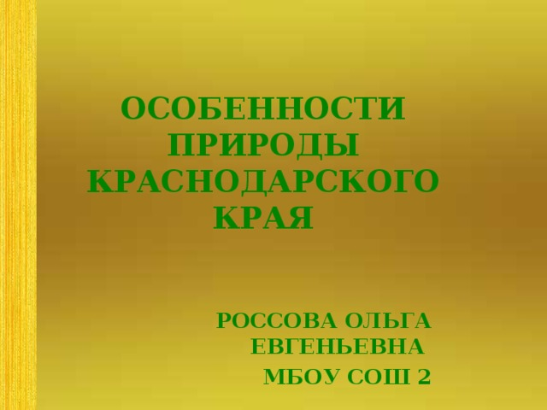

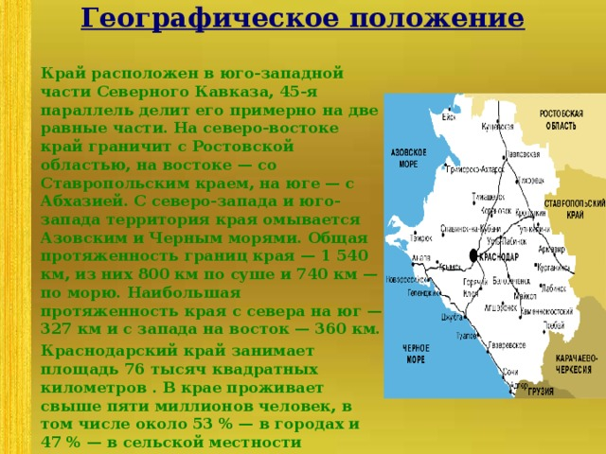
Географическое положение
- Край расположен в юго-западной части Северного Кавказа, 45-я параллель делит его примерно на две равные части. На северо-востоке край граничит с Ростовской областью, на востоке — со Ставропольским краем, на юге — с Абхазией. С северо-запада и юго-запада территория края омывается Азовским и Черным морями. Общая протяженность границ края — 1 540 км, из них 800 км по суше и 740 км — по морю. Наибольшая протяженность края с севера на юг — 327 км и с запада на восток — 360 км.
- Краснодарский край занимает площадь 76 тысяч квадратных километров . В крае проживает свыше пяти миллионов человек, в том числе около 53 % — в городах и 47 % — в сельской местности
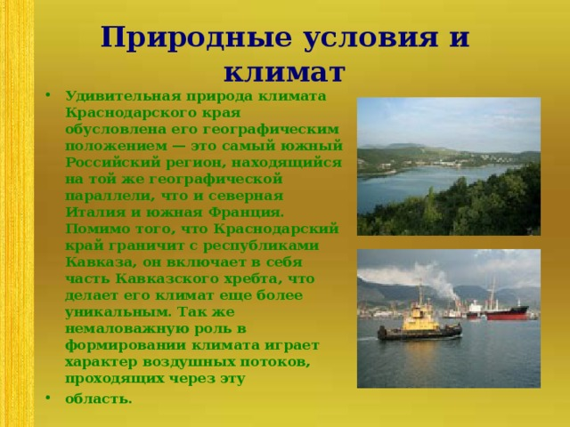
Природные условия и климат
- Удивительная природа климата Краснодарского края обусловлена его географическим положением — это самый южный Российский регион, находящийся на той же географической параллели, что и северная Италия и южная Франция. Помимо того, что Краснодарский край граничит с республиками Кавказа, он включает в себя часть Кавказского хребта, что делает его климат еще более уникальным. Так же немаловажную роль в формировании климата играет характер воздушных потоков, проходящих через эту
- область.
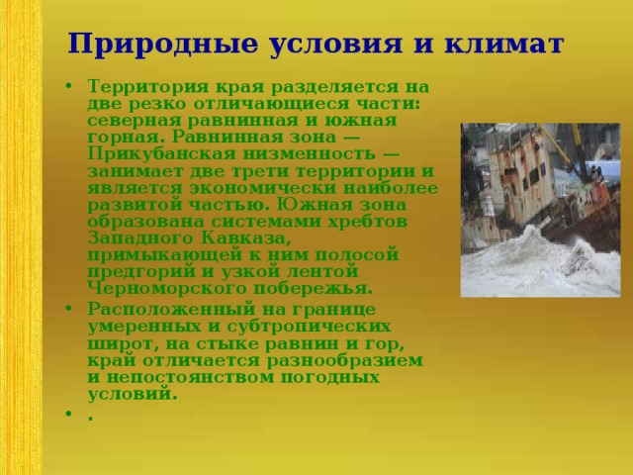
Природные условия и климат
- Территория края разделяется на две резко отличающиеся части: северная равнинная и южная горная. Равнинная зона — Прикубанская низменность — занимает две трети территории и является экономически наиболее развитой частью. Южная зона образована системами хребтов Западного Кавказа, примыкающей к ним полосой предгорий и узкой лентой Черноморского побережья.
- Расположенный на границе умеренных и субтропических широт, на стыке равнин и гор, край отличается разнообразием и непостоянством погодных условий .
- .
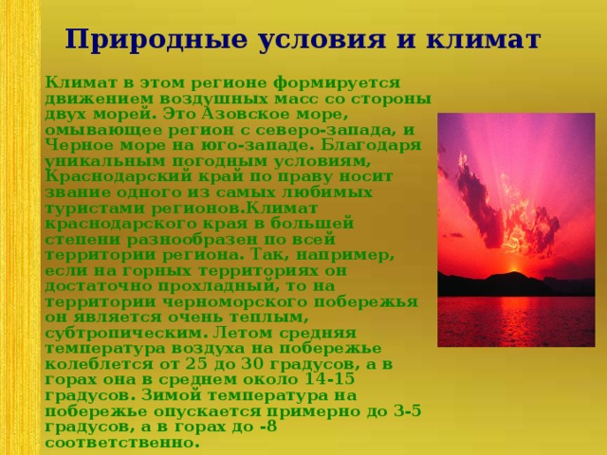
Природные условия и климат
- Климат в этом регионе формируется движением воздушных масс со стороны двух морей. Это Азовское море, омывающее регион с северо-запада, и Черное море на юго-западе. Благодаря уникальным погодным условиям, Краснодарский край по праву носит звание одного из самых любимых туристами регионов . Климат краснодарского края в большей степени разнообразен по всей территории региона. Так, например, если на горных территориях он достаточно прохладный, то на территории черноморского побережья он является очень теплым, субтропическим. Летом средняя температура воздуха на побережье колеблется от 25 до 30 градусов, а в горах она в среднем около 14-15 градусов. Зимой температура на побережье опускается примерно до 3-5 градусов, а в горах до -8 соответственно.
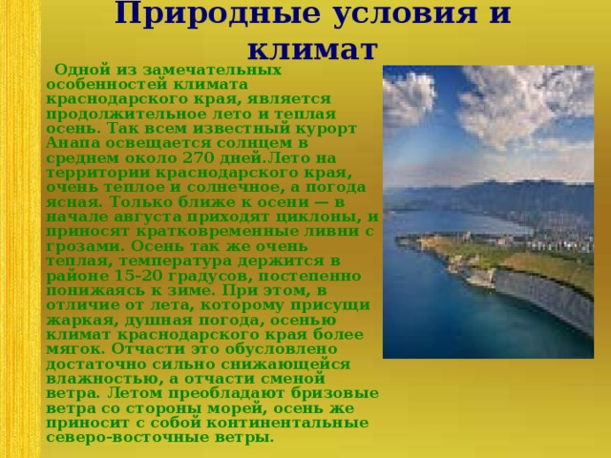
Природные условия и климат
Одной из замечательных особенностей климата краснодарского края, является продолжительное лето и теплая осень. Так всем известный курорт Анапа освещается солнцем в среднем около 270 дней . Лето на территории краснодарского края, очень теплое и солнечное, а погода ясная. Только ближе к осени — в начале августа приходят циклоны, и приносят кратковременные ливни с грозами. Осень так же очень теплая, температура держится в районе 15-20 градусов, постепенно понижаясь к зиме. При этом, в отличие от лета, которому присущи жаркая, душная погода, осенью климат к раснодарского края более мягок. Отчасти это обусловлено достаточно сильно снижающейся влажностью, а отчасти сменой ветра. Летом преобладают бризовые ветра со стороны морей, осень же приносит с собой континентальные северо-восточные ветры.
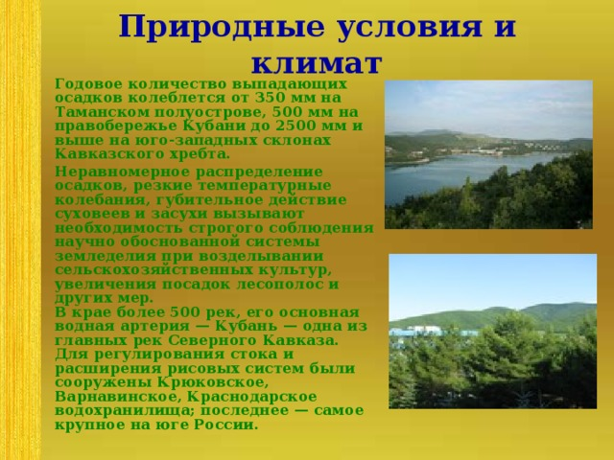
Природные условия и климат
- Годовое количество выпадающих осадков колеблется от 350 мм на Таманском полуострове, 500 мм на правобережье Кубани до 2500 мм и выше на юго-западных склонах Кавказского хребта.
- Неравномерное распределение осадков, резкие температурные колебания, губительное действие суховеев и засухи вызывают необходимость строгого соблюдения научно обоснованной системы земледелия при возделывании сельскохозяйственных культур, увеличения посадок лесополос и других мер. В крае более 500 рек, его основная водная артерия — Кубань — одна из главных рек Северного Кавказа. Для регулирования стока и расширения рисовых систем были сооружены Крюковское, Варнавинское, Краснодарское водохранилища; последнее — самое крупное на юге России .
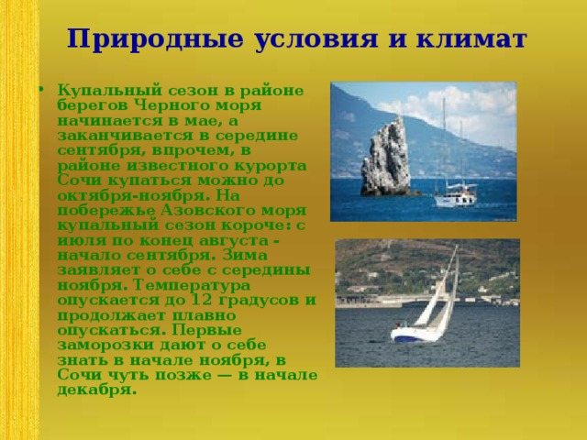
Природные условия и климат
- Купальный сезон в районе берегов Черного моря начинается в мае, а заканчивается в середине сентября, впрочем, в районе известного курорта Сочи купаться можно до октября-ноября. На побережье Азовского моря купальный сезон короче: с июля по конец августа - начало сентября. Зима заявляет о себе с середины ноября. Температура опускается до 12 градусов и продолжает плавно опускаться. Первые заморозки дают о себе знать в начале ноября, в Сочи чуть позже — в начале декабря.

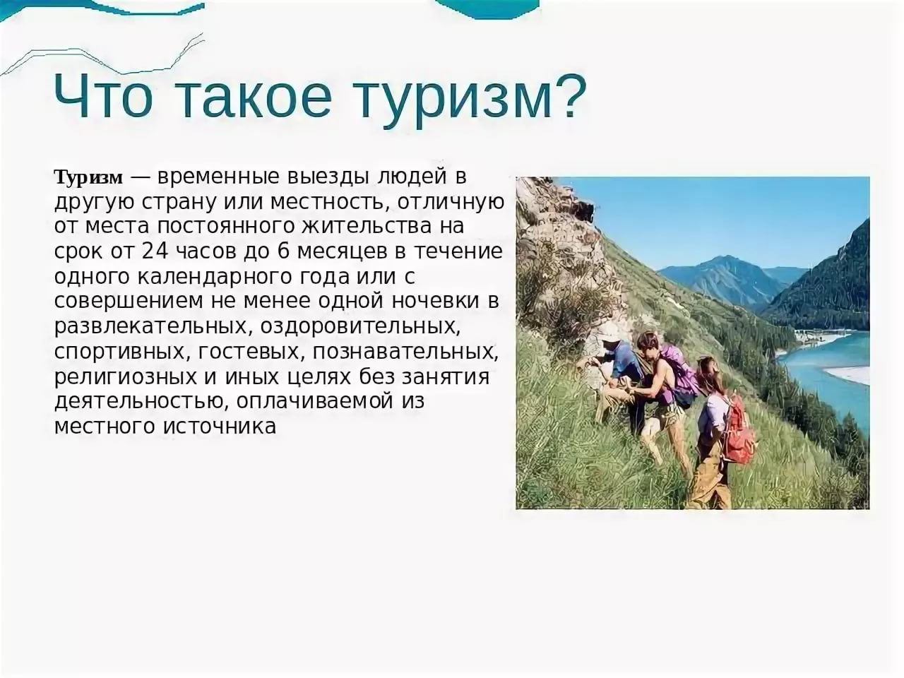

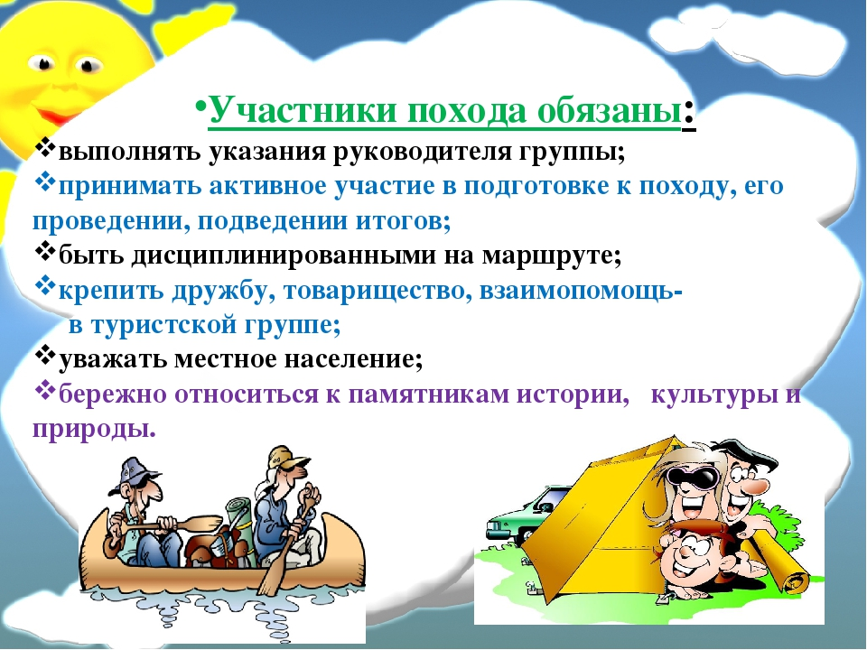
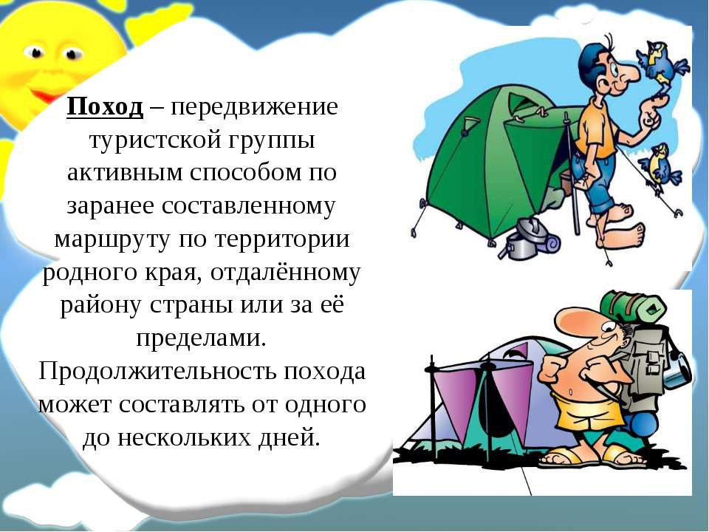

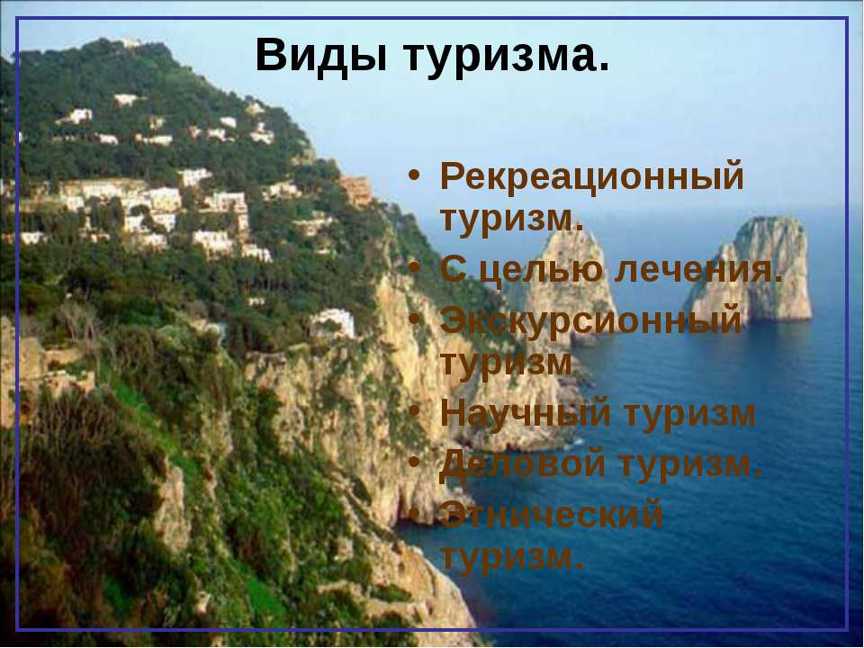

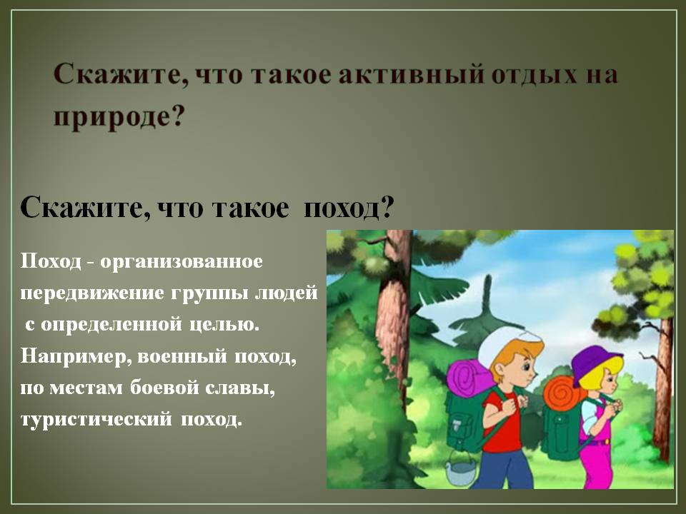
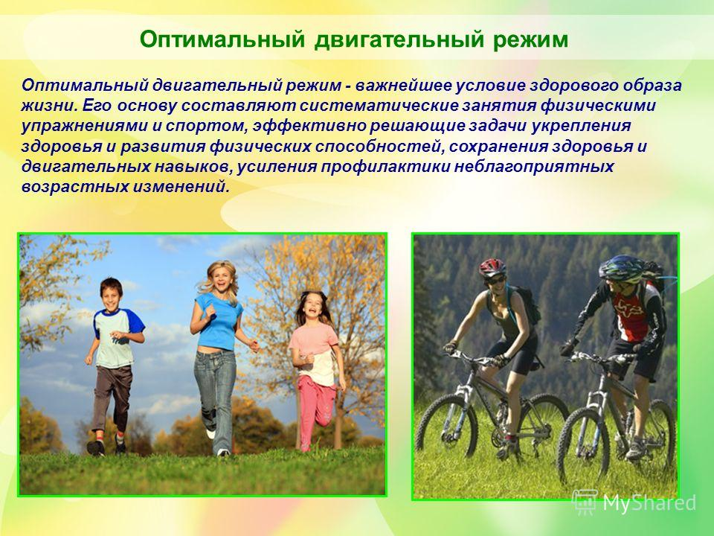
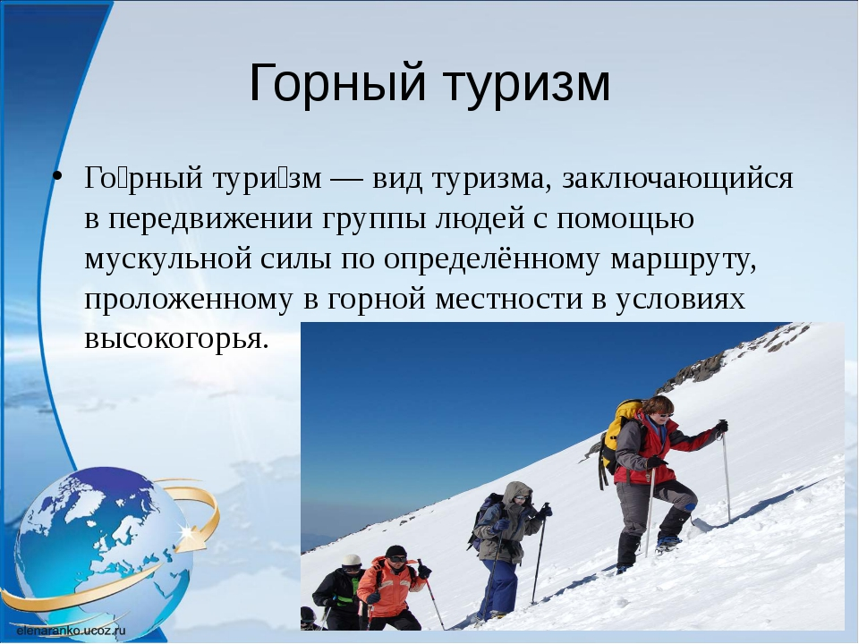

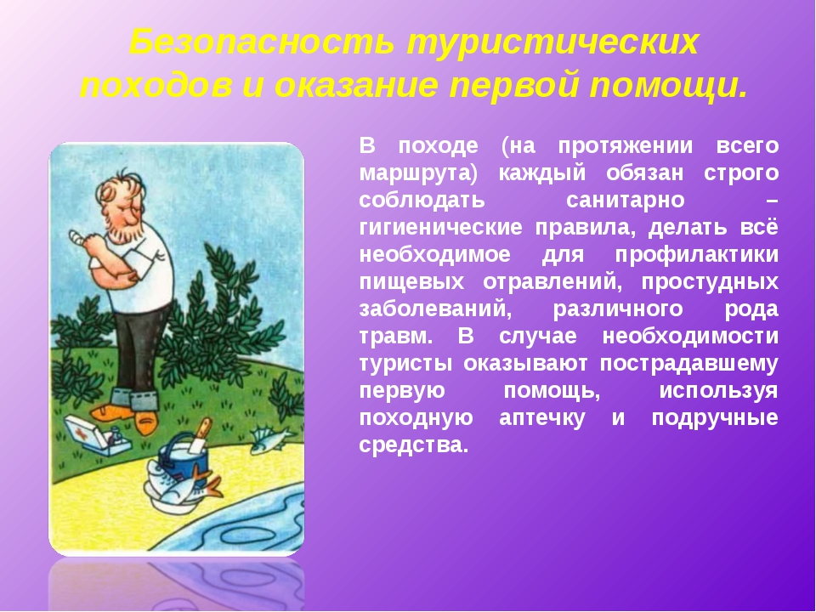

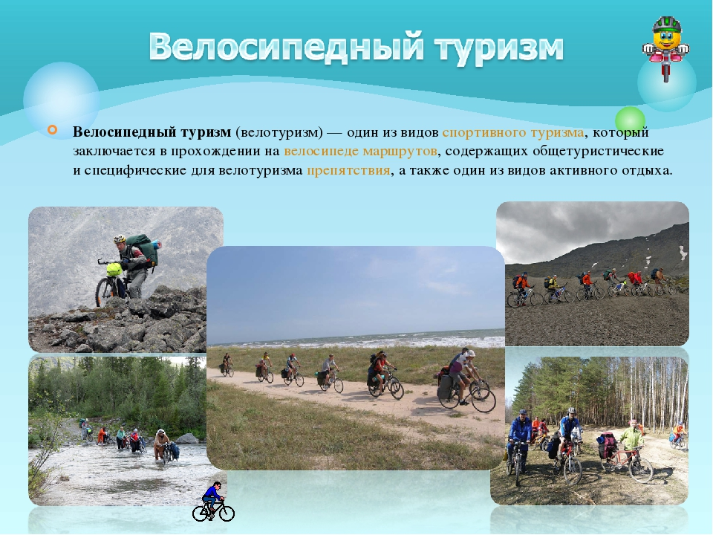

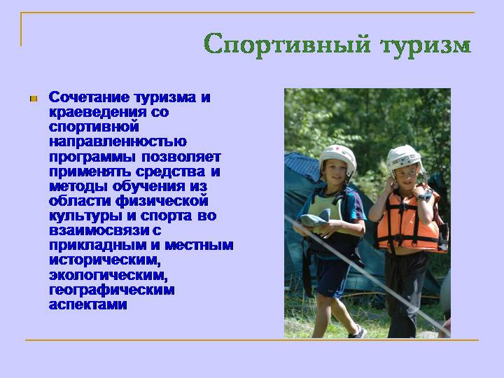

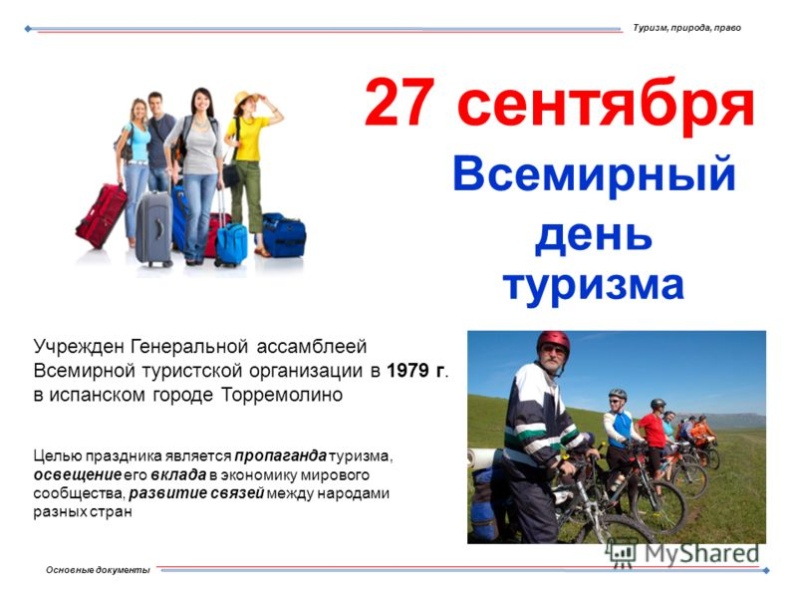
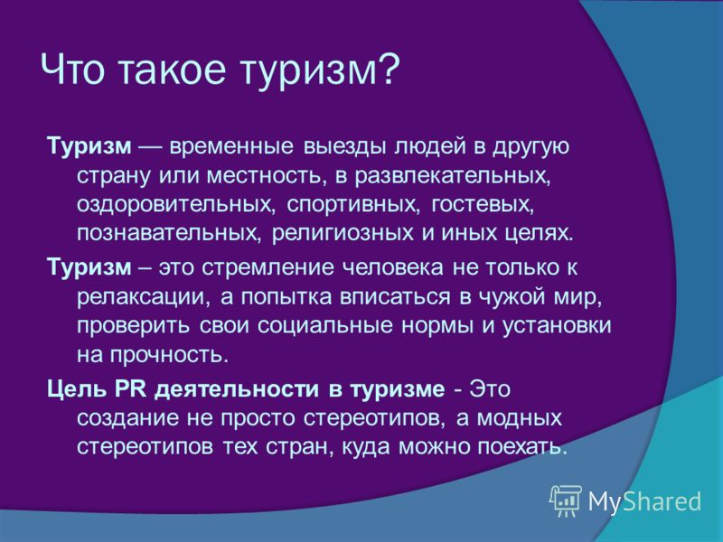
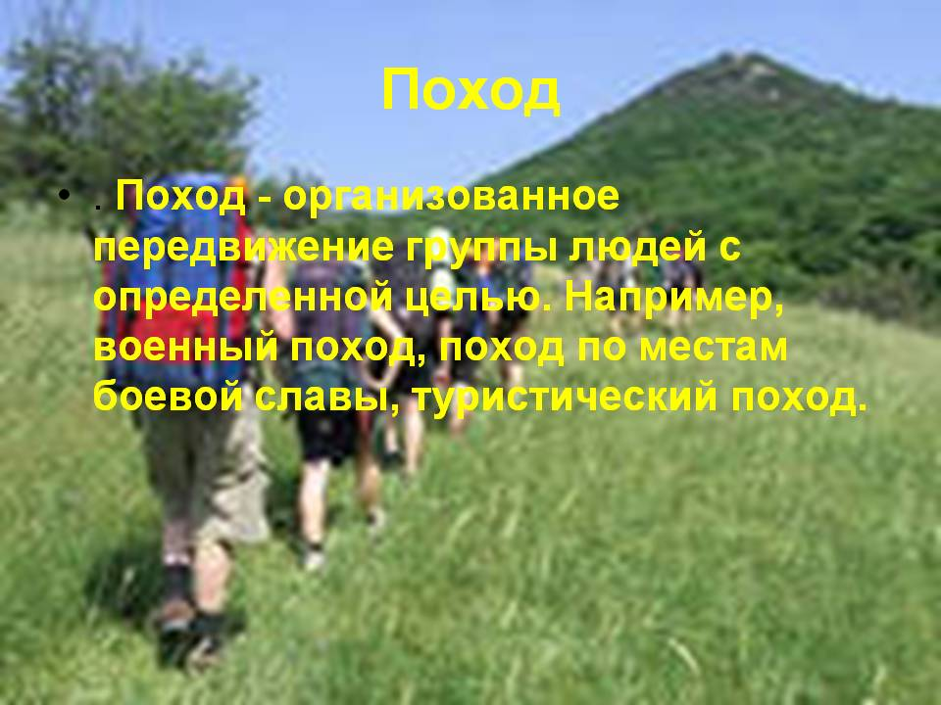

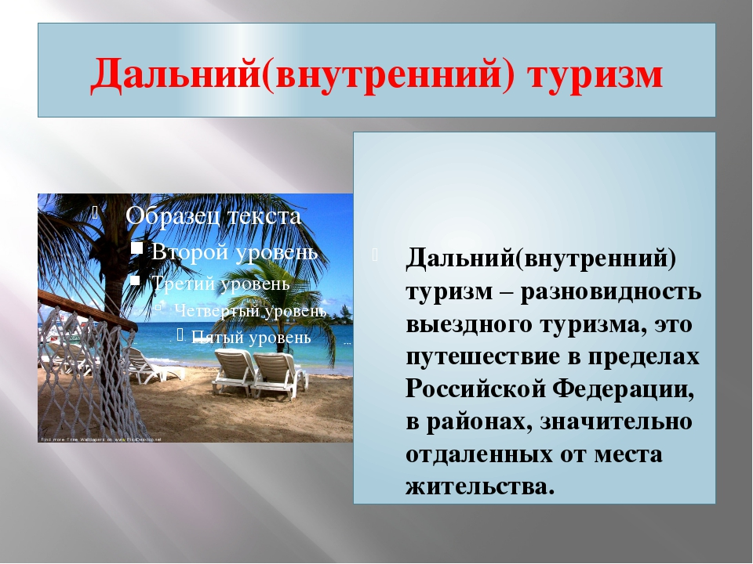

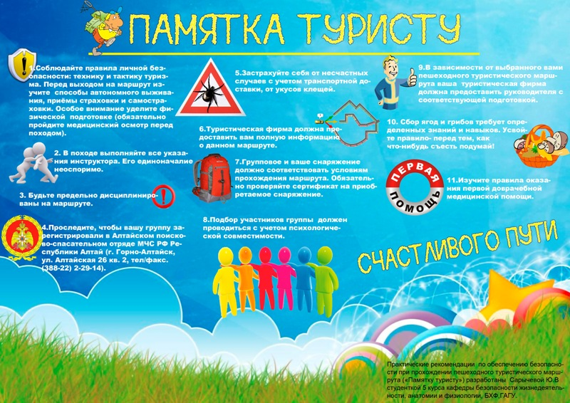
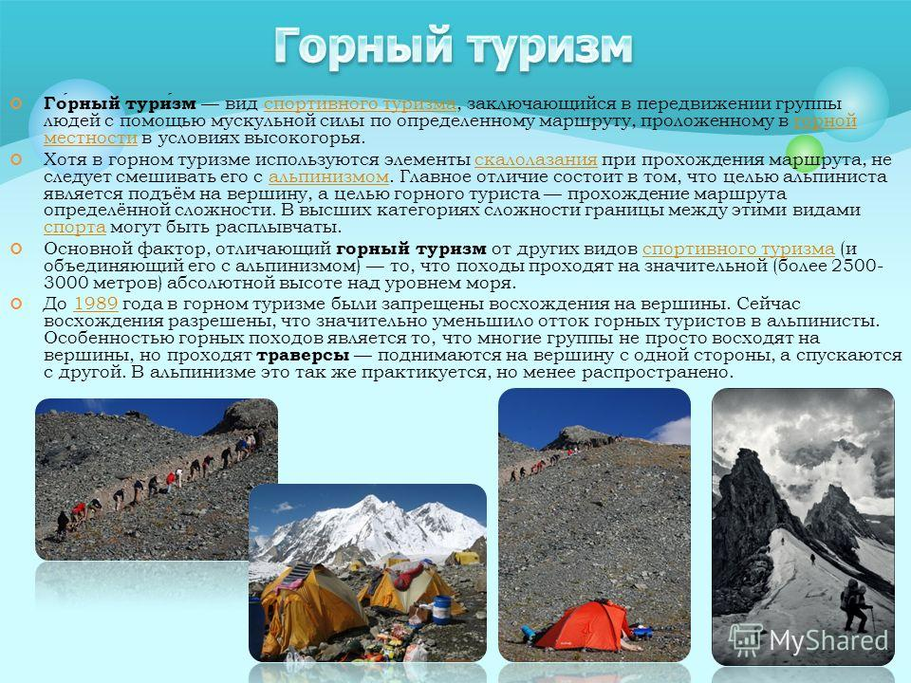

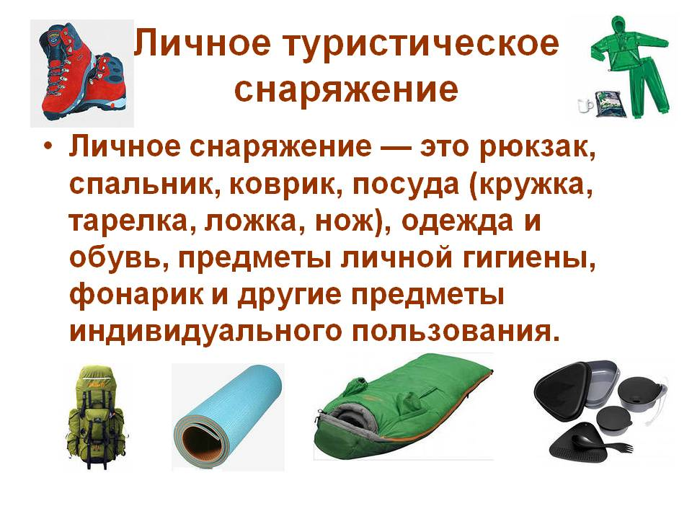
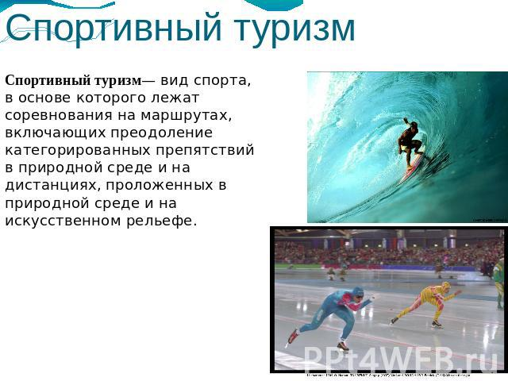
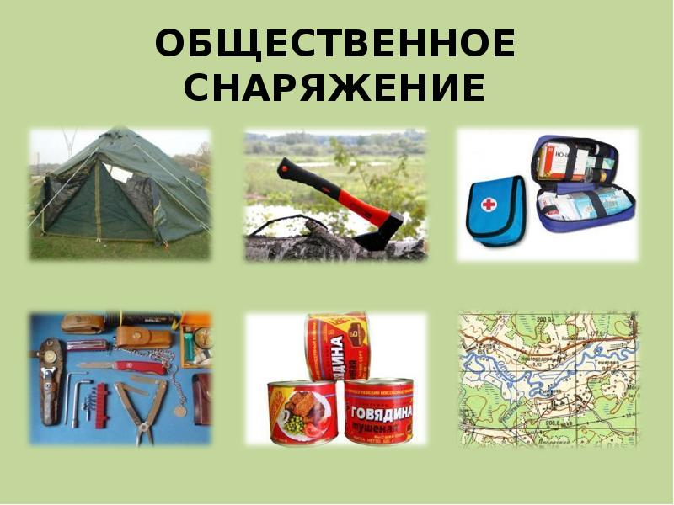

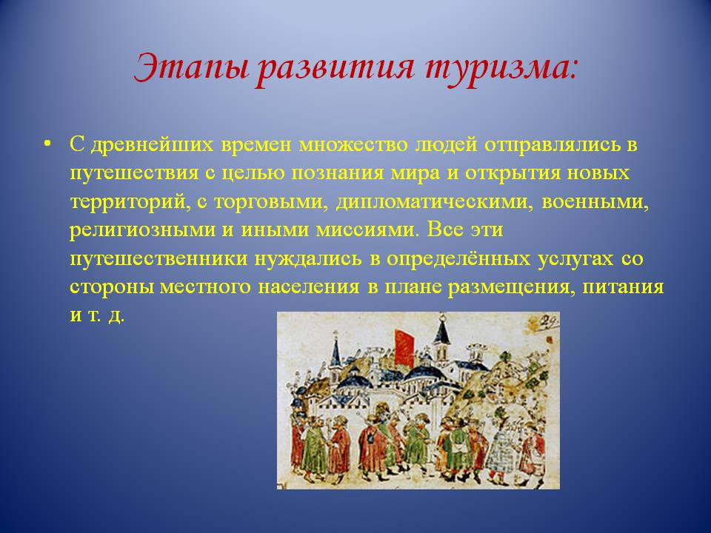

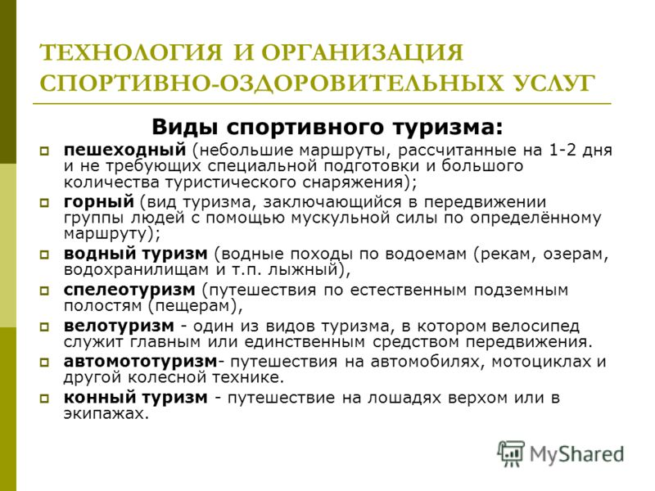

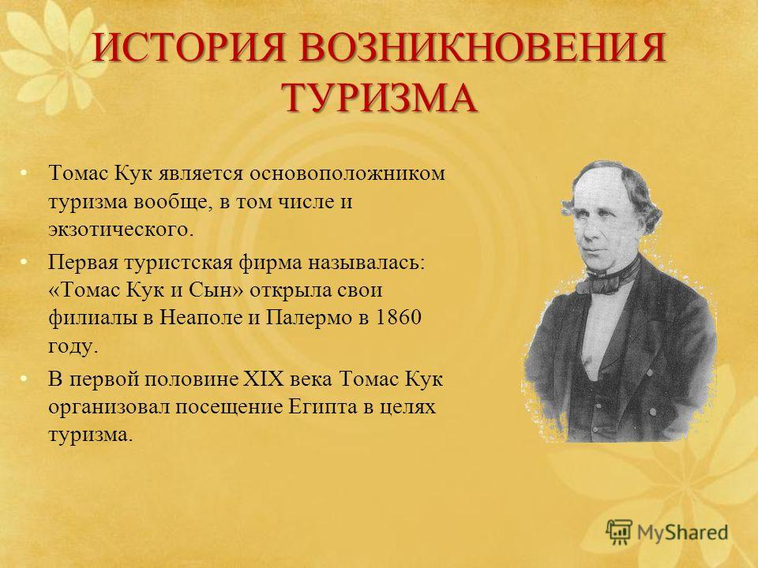

ПЛАН УРОКА по теме «ТУРИЗМ»
Тема урока. Туризм в лагере. (Походы)
Цель урока: Познакомиться с видами туризма, различными видами подготовки к походу и отдельными ее этапами.
Задачи:
- сформировать представление различных видах и этапах подготовки к походу, их взаимосвязи;
- развивать навыки самоопределения и самоконтроля в процессе деятельности;
- способствовать развитию логического и аналитического мышления.
Тип занятия: комбинированный – объяснение нового материала с опорой на уже имеющиеся знания.
Методы: Словесный, наглядный.
Оснащение урока: Компьютер, проектор.
Показ презентации» Подготовка к походу».
- Что такое «Костер»
- С чего начинается костер.
- Где нельзя разводить костёр?
- Должен ли осуществляться контроль за костром и кем?
- Можно ли оставлять горящий костёр на ночь?
- Назовите меры предосторожности при работе на костре?
- Перечислите правила разжигания костра?
- 8. Шалаш
- 9. Колодец
- 10. Звёздный
- 11. Нодья
- 12.Таёжный

- 14.Передавая друг другу спичечный коробок, назовите виды туризма.
8. Перечислите типы костров.
Закрепление:
( деловой-оздоров., познав., активный, рекриационный- астроном., бизнес, шопинр)
- 15.перечислите туризм по видам передвижения.(лыжный, вело., мотто, пеший,водный,авто, конный, парусный,альпинизм, горный)
- 1. Палатка.
- 2. Носимый коврик для сидения.
- 3. Коврики для сна.
- 4. Одеяло или спальный мешок.
- 5. Рюкзак.
- 6. Посуда. Кружка, Ложка, Миска, Нож (клмн)
- 7. Топор, котелок.
- 8. Спички. (ССС – «соль, сахар, спички».) Розжиг (береста).
- 9. Универсальная аптечка.
6. Перечислите виды снаряжения необходимые в походе?

Конспект занятие «Знакомство с туристическим снаряжением»
Конспект занятие «Знакомство с туристическим снаряжением»
Описание материала: представляю вашему вниманию конспект занятие «Знакомство с туристическим снаряжением», которое направлено на ознакомление детей с туристическим снаряжением и как его используют. Привить интерес к туризму. Данный материал будет полезен воспитателям старшей и подготовительной группы детских садов. Возраст детей 5-6 лет
Цель: научить любить и понимать природу, сформировать у детей экологическую культуру. Развить интерес к туризму.
Задача:
-Познакомить детей с туристическим снаряжением: рюкзак, палатка, карта, компас, фляга, котелок, спальный мешок.
-Закрепить знания о том, кого можно назвать туристами, виды походов.
-Воспитывать бережное отношение к туристическим принадлежностям.
Словарная работа: туристское снаряжение, палатка, компас, котелок, фляга, спальный мешок.
Материал: предметы туристического снаряжения.
Ход занятия
Занятие проходит во время прогулки на свежем воздухе.
Воспитатель: дети посмотрите, что я Вам принесла. Кто из вас знает, как они называются. Дети начинают называть предметы, которые предлагает воспитатель. Затем перечисляет их еще раз сама, дополняя ответы детей. Все эти предметы называются «туристское снаряжение».
А давайте с Вами вспомним, кого называют туристами? (Ответы детей). Правильно, туристы - это люди, которые ходят в походы, это путешественники.
А какие виды туризма, Вы знаете? (Ответы детей).
Все предметы, которые Вы видите «туристское снаряжение» необходимы в любом походе.
А теперь отгадайте загадку: «Он с тобой и со мной шел лесными стежками, друг походный за спиной на ремнях с застежками» (с интернета)
Рюкзак - самый нужный и необходимый предмет в походе.
Подумайте и скажите мне, для чего же нужен рюкзак. (Ответы детей).
Правильно, чтобы сложить в него все необходимое в походе.
А сейчас мы с Вами очень внимательно рассмотрим рюкзак и увидим, что он имеет два ремня и большой карман. Эти ремни называются «лямками», а еще у рюкзака есть верхний клапан, по кругу дырочки, через которые протянут шнур. А как Вы думаете, зачем у рюкзака есть верхний клапан и этот протянутый шнур? (ответы детей)
Правильно ребята, чтобы закрыть рюкзак сверху, но сначала его нужно завязать шнуром, чтоб из рюкзака не выпадали предметы, а верхний клапан на случай непогоды, чтоб туда не попал дождь и не намочил вещи.
А зачем рюкзаку нужен такой большой карман?
Правильно в карманы кладут компас, карту, аптечку, спички, нож и многое другое, чтобы можно было быстро и легко их достать.
А для чего туристам нужна палатка? (Ответы детей).
Молодцы, спать в ней ночью и отдыхать днем. Посмотрите, ребята, палатка похожа на домик. У нее есть крыша, стенки и окошко. Спереди палатка закрывается на замок. Ставится она с помощью специальных колышков и шнуров.
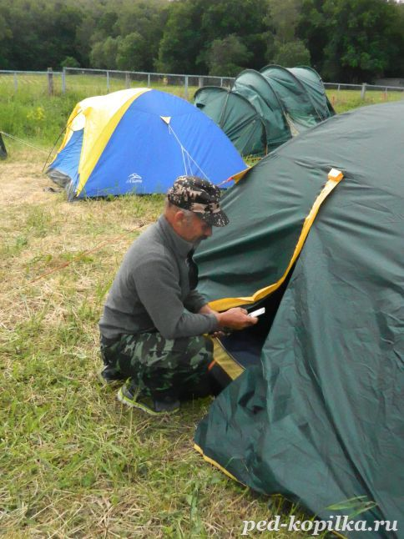
Изображение уменьшено. Щелкните, чтобы увидеть оригинал.
Вот мы с Вами познакомились, как выглядит платка. И дальше продолжаем, знакомится с туристическим снаряжением. Здесь у нас свернутый спальный мешок. Давайте внимательно его рассмотрим. На что похож наш спальный мешок? (ответы детей)
Правильно на большое одеяло с замочком. А для чего нужен туристу спальный мешок?
Молодцы, туристы в нем спят, чтоб ночью не замерзнуть.
А еще под спальный мешок обязательно нужно подстелить пенный коврик он удерживает тепло. И туристу от земли не холодно. Раньше когда не было ковриков, туристы под палатку укладывали ветки с листьями, траву, а лучше всего сено.
А кто из Вас знает, как правильно нужно ложиться в спальный мешок? (ответы детей) Молодцы, а давайте попробуем сами влезть в спальный мешок, как это делают туристы. Дети по очереди пробуют влезть в спальный мешок.
А сейчас мы с Вами поиграем в игру «Кто быстрей»
Детей строим парами. Каждому ребенку первой пары дается спальный мешок. Задача детей первым влезть в мешок. После первой пары играют вторые и так дальше. Победившим ребятам присваивается почетное звание «Начинающий турист».
Сегодня мы с Вами научитесь, самостоятельно пользоваться спальными мешками узнали, как ставится палатка.
Ребята, у нас еще есть фляга и котелок.
Как Вы думаете, для чего они нужны?
А нужны они для того, чтобы готовить еду и хранить питьевую воду.
А это карта. На карте показан маршрут, он помогает туристам не сбиться с пути.
А, как еще можно ориентироваться в лесу?
Послушайте загадку (с интернета)
Где бы он, не находился,
Если только заблудился,
Он укажет тебе, друг,
Путь на север и на юг? (Компас)
Воспитатель показывает ребятам компас.
Все внимательно посмотрели, как стрелка у компаса качается туда и сюда
Она покажет нам север и юг без труда.
Посмотрите компас, очень похож на часы.
Как Вы думаете чем?
Правильно, у него есть стрелка, но показывает она не часы или минуты, а показывает она направление сторон света «север, юг, запад, восток». Воспитатель показывает, как пользоваться компасом.
Вот ребята, много нового и интересного Вы сегодня узнали. А еще и усвоили, что всё туристическое снаряжение нужно беречь, так, как оно необходимо в походе.
Тема: Личное снаряжение
Тип занятия: изучение и первичное закрепление нового материала
Цель: формирование знаний о личном туристском снаряжении.
Задачи:
Образовательные:
- познакомить детей с личным снаряжением туриста и правилами его использования.
Развивающие:
- развивать умение правильно комплектовать и укладывать необходимое снаряжение.
Воспитательные:
- воспитывать собранность, бережное отношение к туристским принадлежностям.
Методы обучения: объяснение, беседа, наглядность (показ картинок), работа в группах.
Оборудование: картинки, карточки с предметами, относящихся к туристскому снаряжению, спальный мешок, дидактический материал (советы туристу).
Ход занятия:
Оргмомент
Основная часть
Теоретическая часть
Туристское снаряжение - предметы и материалы для передвижения и организации быта в походных условиях.
От того, как экипирован турист, во многом зависит его комфорт, удобство, настроение, здоровье и, в конечном итоге, успех путешествия. Снаряжение туриста должно отвечать ряду общих требований: быть надежным, прочным, удобным и легким.
Туристское снаряжение делится на две большие группы. Оно бывает личным и групповым.
Личное снаряжение – это все те предметы, которые используются каждым туристом лично, только им самим, а групповое предназначено для всей туристской группы.
Личное снаряжение — это предметы индивидуального пользования: одежда, спальные и умывальные принадлежности, КЛМН, (кружка, ложка, миска, нож), рюкзак и т. п.(Просмотр картинок с предметами, относящихся к личному снаряжению).
Загадки детям:
Два ремня висят на мне,
Есть карманы на спине.
Коль в поход идешь со мной,
Я повисну за спиной. (Рюкзак)
Рюкзак - самый нужный и необходимый предмет в походе.
- Подумайте и скажите мне, для чего же нужен рюкзак. (Ответы детей).
Правильно, чтобы сложить в него все необходимое в походе. Ребята, надо помнить о том, что в поход нужно брать только нужное и ничего лишнего, потому что мы с вами несем рюкзак и зависит от нас, легким он будет или совсем наоборот.
А сейчас давайте послушаем следующую загадку:
Сама не ем,
А людей кормлю. (Ложка).
Салаты, кашу и пирог,
Супы и с сыром гренки
Чтобы все это съесть ты смог
Скорей неси… (тарелку).
Чая Подружка.
Вместительное брюшко.
На брюшке – ушко (Кружка).
Ложка, кружка и тарелка – это посуда, ведь если турист ее не возьмет, то ему не из чего будет есть.
Без чего не обойдешься ты в походе и с ночевкой,
что в объятьях засыпать и на замок их закрывать. (Спальный мешок)
Здесь у нас свернутый спальный мешок. Давайте внимательно его рассмотрим. На что похож наш спальный мешок? (ответы детей)
Правильно на большое одеяло с замочком. А для чего нужен туристу спальный мешок? (ответы детей)
Ускользает, как живое,
Но не выпущу его я,
Дело ясное вполне:
Пусть помоет руки мне. (Мыло)
Костяная спинка,
Жестяная щетинка,
С мятной пастой дружит,
Нам усердно служит.
(Зубная щетка)
Вафельное и полосатое,
Гладкое и лохматое,
Всегда под рукою —
Что это такое? (полотенце).
Закрепление нового материала
Дети делятся на две группы. Каждая группа получает набор карточек с изображением различных предметов, из которых за 1 минуту нужно выбрать карточки с изображением предметов личного снаряжения.
Подведение итогов. Рефлексия
- Вот и подошло к концу наше занятие. Что нового вы сегодня узнали?
- Что особенно вам понравилось на сегодняшнем занятии?
Советы туристу
Что взять с собой в многодневный поход
1. Рюкзак с широкими лямками (не менее 6-7 см ширины) из тесьмы или ремня, подшитыми на плечах тонким войлоком, сукном.
2. Спортивный костюм или куртку и брюки, майку и трусы.
3. Крепкие, но разношенные ботинки.
4. Две пары шерстяных носков.
5. Легкий головной убор, лучше панаму или соломенную шляпу.
6. Одеяло, наволочку, легкий непромокаемый плащ или накидку.
7. Полотенце, мыло, зубную щетку, пасту.
8. Алюминиевую миску, эмалированную кружку, ложку, нож.
9. Две иголки с белой и черными нитками. 10. Зимой надо одеться потеплее: взять свитер, ватник, шапку-ушанку, смену теплого трикотажного белья, спальный мешок, можно самодельный, из большого шерстяного одеяла.

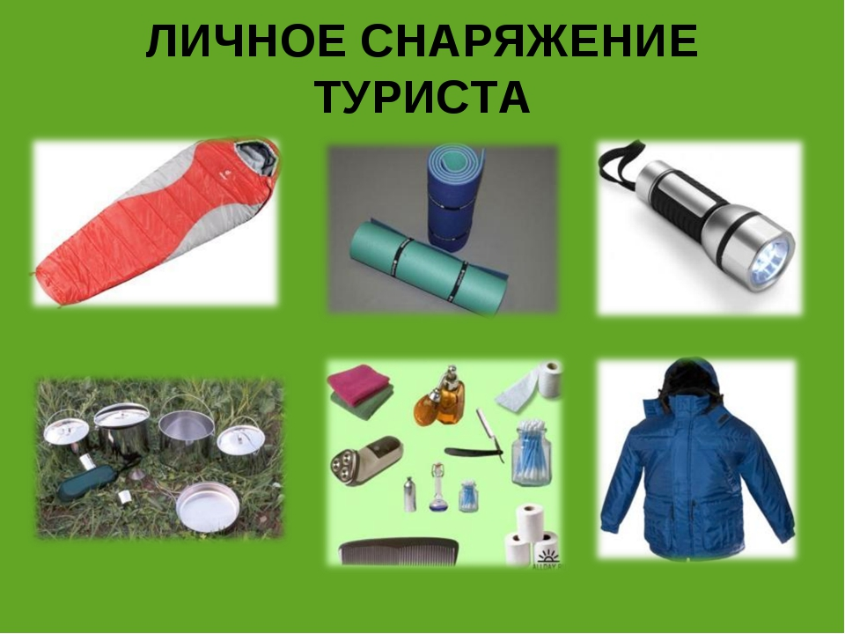

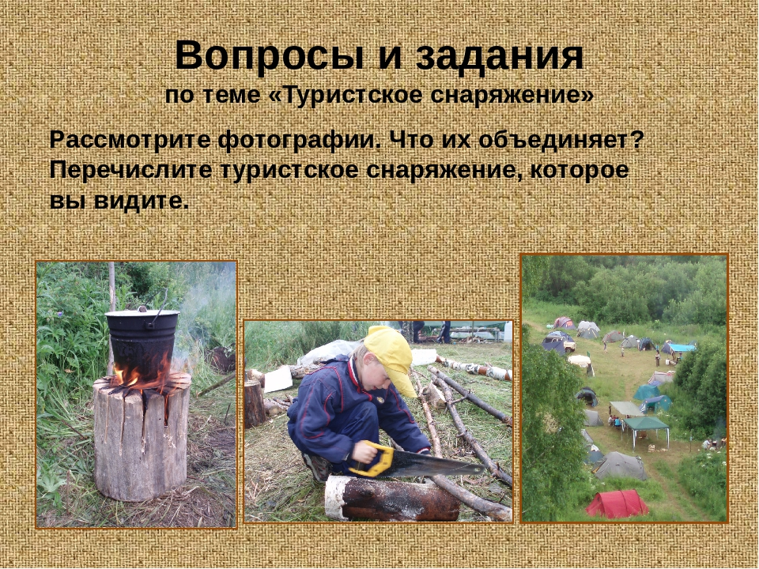
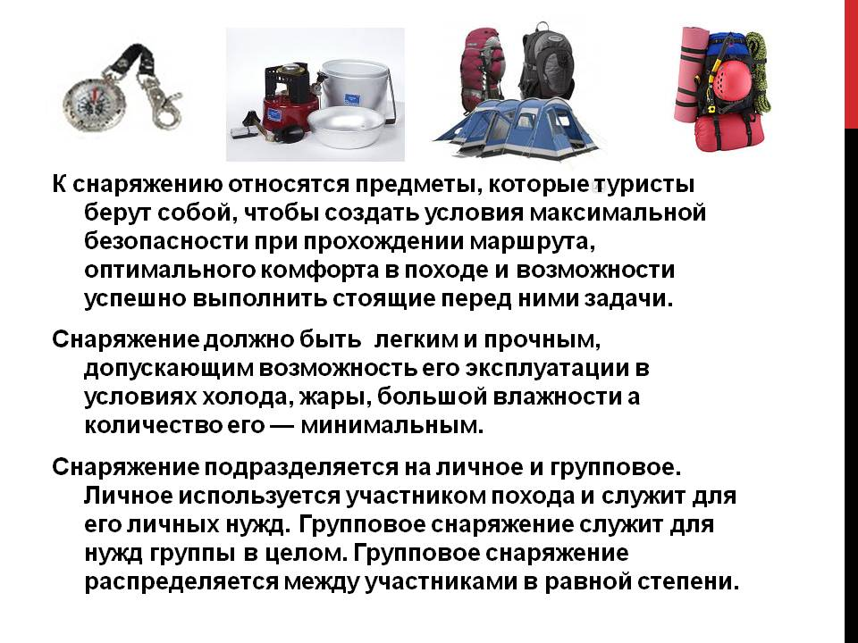
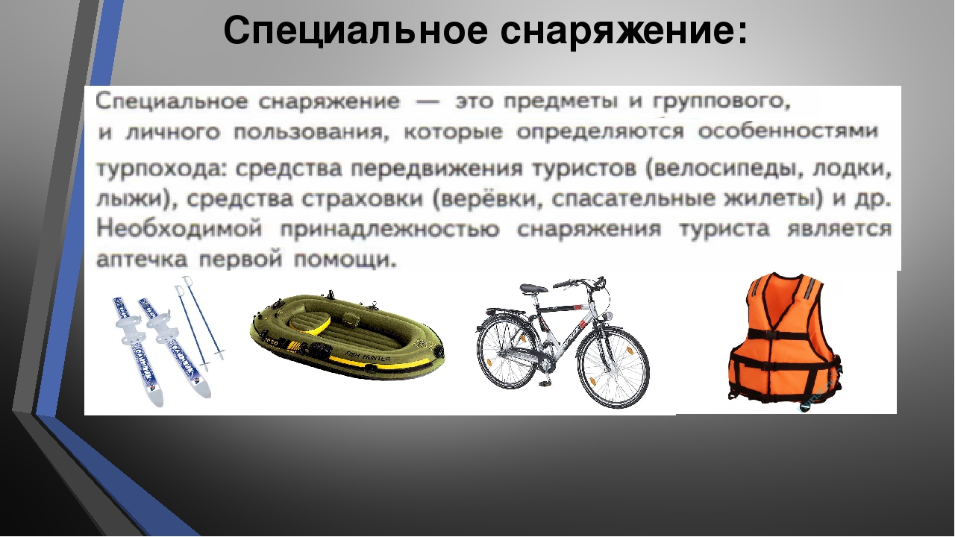
1.Подготовительный этап- Здравствуйте! Для того чтобы определить тему нашего сегодняшнего урока, необходимо отгадать загадку
-Если кашель или грипп,
Или голос Ваш охрип
Если плохо человеку –
Мы торопимся … (в аптеку)
Слово «аптека» - от греч. apotheke -склад, учреждение, осуществляющее изготовление и отпуск лекарств".
Первая аптека открыта в 754 г. в Багдаде; в России - в 1581 г. (царева аптека).
В аптеке мы можем приобрести лекарственные препараты необходимые нам и нашим близким.
2.Основная часть
Педагог
Работа учащихся
Педагог В спортивных туристских походах участвуют, разумеется, люди относительно здоровые. Однако в период похода никто не застрахован от случайных травм, заболеваний, недомоганий. Хорошо, если в группе есть врач или опытная медсестра, способные оказать пострадавшему квалифицированную помощь. Но, как правило, рассчитывать приходится лишь на собственные силы. В этой ситуации грамотно собранная аптечка окажет неоценимую помощь. Поэтому, медицинская аптечка является обязательным компонентом группового снаряжения туристского похода.
Комплектация проводится, исходя из сезона, продолжительности маршрута, района путешествия, и ряда других факторов. Медаптечку желательно разбить по составу на две части: оперативная аптека и стационарная.
В первой должно находиться все, что необходимо для оказания немедленной помощи, а стационарная рассчитана на вечернюю доработку или лечение пострадавших на дневке. Переносится в специальном жестком ящике, коробке или сумке.
Неподготовленному человеку очень сложно разобраться в том многообразии лекарств, которое сегодня усиленно рекламируется и продается в аптеках, поэтому при подборе лекарств для аптечки нужно учитывать такие факторы: лекарства должны относиться к так называемым «скоропомощным» препаратам, то есть они должны быть рассчитаны на лечение острых заболеваний и повреждений. Предпочтение нужно отдавать лекарствам, с которыми вы так или иначе имели дело.
В сложном и дальнем путешествии у каждого участника должна быть личная аптечка, в которую входят простейшие средства для оказания первой помощи.
-Как же провести расчет медикаментов для походной аптечки?
Этот пункт, как правило вызывает наибольшие затруднения при комплектации аптечки. Можно рекомендовать следующий принцип: как правило, лекарства, предназначенные для лечения пострадавших, состояние которых подразумевает транспортировку, берутся из расчета двух пострадавших и транспортировке их из наиболее отдаленного участка маршрута. Необходимо учитывать возможность распространенной кишечной инфекции, которая часто возникает во время дороги к началу маршрута (поезда, привокзальные буфеты и др.). В связи с этим количество препаратов из раздела "Лекарства, применяемые при болезнях желудка и кишечника" берутся в увеличенном количестве.
Как мы уже с вами говорили, аптечки бывают разных типов:
- Индивидуальная
- Малая аптечка
- Аптечка экстренной помощи
- Основная аптечка
-А что же должно входить в эту походную аптечку? Давайте с вами подумаем, какие ситуации могут возникнуть в нашем путешествии и что нам для этого понадобиться?
В состав индивидуальной аптечки входит:
- Индивидуальный перевязочный пакет или стерильный бинт - 1 шт.
- Нестерильный бинт - 1 шт.
- Йод - 1 фл.
- Пластырь бактерицидный - 2-3 шт.
- Анальгин или цитрамон - 10 табл.
- Помада губная гигиеническая - 1 шт.
- Крем для кожи - 1 шт.
Также в индивидуальную аптечку могут входить лекарства, которые по тем или иным причинам принимаются человеком во время путешествия. О приеме этих лекарств необходимо поставить в известность руководителя группы.
Что же такое малая аптечка?
Для одно-двухдневных походов по населенным районам и некоторых поездок с проживанием в населенном пункте с возможностью оказания квалифицированной медицинской помощи может применяться сокращенный вариант аптечки. Ее список в таких случаях ограничивается медикаментами для оказания простейшей первой помощи:
- Бинты стерильные и нестерильные;
- Бинт эластичный;
- Жгут;
- Пластырь бактерицидный и в рулоне;
- Перекись водорода;
- Йод;
- Калия перманганат;
- Альбуцид или софрадекс;
- Пантенол;
- Валидол;
- Аммиак;
- Анальгин или баралгин;
- Цитрамон;
- Фенкарол или супрастин;
- Но-шпа;
- Беллалгин;
- Уголь активированный;
- Ножницы.
Список аптечки экстренной помощи с примерным расчетом количества, для группы в 15 участников на 2 недели похода, а также для одно-двухдневного похода в теплое время года.
- Валидол – 10 таб.
- Нитроглицерин – 1 уп.
- Аммиак ( раствор) – 1 фл.
- Бинт стерильный – 2 шт.
- Бинт нестерильный – 2 шт.
- Бинт трубчатый – все номера
- Салфетки стерильные – 1 уп.
- Жгут – 1-2 шт.
- Пластырь бактерицидный
- Пластырь (рулон) – 1 шт.
- Полиэтилен – 1 пакет
- Перекись водорода – 40 мл.
- Йод, р-р спиртовой – 1 фл
И последнее что мы рассмотрим это основная аптечка.
В основной аптечке должны присутствовать такие группы медикаментов:
- Перевязочные материалы (бинты, салфетки, пластырь, вата)
- Антисептики наружного действия ( перекись водорода, спирт этиловый, фурацилин, марганцовка, пантенол)
- Средства при поражение глаз и ушей (альбуцид, софрадекс)
- Болеутоляющие и жаропонижающие (анальгин, баралгин, аспирин, цитрамон)
- Сердечнососудистые средства (валокордин)
- Противоаллергические (супростин, фенкарол)
- Спазмолитики (но-шпа, теоникол)
- Успокаивающие (реланиум, рудотель)
- Лекарства, применяемые при болезнях органов дыхания (пиносал, фарингосепт, каметон, либексин, бромгексин)
- Лекарства при болезнях желудка и кишечника (фестал, беллалгин, интетрикс, фуразолидон, эрцефурил, уголь активированный, имодиум)
- Противоинфекционные средства ( бисептол, ампиокс, эритромицин)
- Инструменты (ножницы, пинцет, перчатки латексные, термометр медицинский, тонометр, скальпель медецинский)
Вот мы подобрали нужные нам медикаменты для разных ситуаций, теперь нам осталось только все это правильно упаковать.
Рассмотрим требования, предъявляемые к упаковке аптечки в целом и отдельных медикаментов внутри нее.
- Жесткость. Аптечка должна иметь упаковку, сохраняющую форму и предохраняющую содержимое от деформации при переноске в рюкзаке и вне его. При выборе конкретного типа укладки надо обратить внимание на надежность замков и соединения ящика с крышкой.
- Герметизация. Даже при попадании в воду аптечка должна сохранять герметичность. Многие медикаменты приходят в негодность при соприкосновении с водой.
- Амортизация ударов. Рекомендуется сделать амортизирующие прокладки внутри упаковки всей аптечки и отдельных блоков лекарств. Способ проверки прост - в аптечке, сброшенной в рюкзаке на твердую поверхность с высоты нескольких метров, ничего не должно разбиться.
- Надписи на лекарствах. Для удобства использования лекарств все надписи на них в случае изоляции стекла, использовании самодельных упаковок должны быть восстановлены. Должны быть указаны название лекарства, концентрация ( если это необходимо ), срок годности. Например : "перекись водорода 3%, годна до Х.18."
- Список с рекомендациями. Внутри аптечки на тот случай, если ей будет пользоваться человек, не обладающий достаточными знаниями, должен быть вложен список медикаментов с показаниями к применению, дозировкой и противопоказаниями.
- Облегчение веса. Отдавайте предпочтение легким упаковкам лекарств. Самая тяжелая и неудобная упаковка - стекло. Старайтесь свести его количество к минимуму.
- Изоляция стекла. Если в аптечке все же присутствуют лекарства в стеклянной упаковке, их нужно обклеить лейкопластырем (это не относится лишь к ампулам). Это создает некоторую амортизацию, а если уж стекло разобьется, то осколки большей частью останутся на пластыре.
- Удобство переноски вне рюкзака. В ряде ситуаций может потребоваться переноска аптечки отдельно от рюкзака. На этот случай она должна быть оснащена лямкой или ручками для транспортировки. Лучше всего упаковывать ее в небольшой рюкзачок.
И еще одно очень главное правило:
Во всех случаях запрещается использовать медикаменты с истекшим сроком годности, с нечитаемыми надписями на упаковке или вообще без упаковки!
3.Заключительный этап А теперь подведем итог урока:
Для чего используется медицинская аптечка? (ответы детей)
На какие типы делится походная аптечка? (ответы детей)
Чем отличается групповая аптечка от индивидуальной? (ответы детей)
Какие существуют требования к укладки аптечки? (ответы детей)
Вы все молодцы, хорошо усвоили тему. Спасибо и до свидания.

АПТЕЧКА В ПОХОД
medaptechka.net — Комментариев нет ⇩

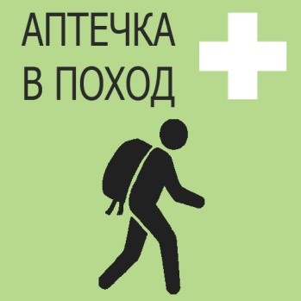Состав аптечки в поход, минимальный список необходимых лекарств, для оказания первой медицинской помощи.
Если Вы читаете эту статью, значит, скорее всего, Вам выпала почетная миссия туриста — укомплектовать походную аптечку. При чем не просто укомплектовать, а хорошо знать применение каждого препарата, знать потребности участников группы, быстро и эффективно принимать решения в экстренной ситуации. Но, обо всем по порядку.
- Во-первых, начиная по списку комплектовать аптечку, выясните у руководителя группы все особенности маршрута:
  - какая минимальная/максимальная температура ожидается?
  - какова вероятность получения солнечных ожогов в походе?
  - какова вероятность осадков?
  - какова вероятность укусов насекомых (особенно экзотических)?
  - будут ли резкие перепады высот, если Вы идете в горы?
Вся предварительная информация о маршруте даст Вам понимание, какой состав лучше подобрать для походной аптечки. Также следует понимать, что всего в походе, Вы просто не сможете предусмотреть.
- Во-вторых. Если кто-то из участников похода страдает хроническими заболеваниями, обязательно напомните им о необходимости взять с собой их личные лекарства и проинформируйте об этом руководителя.
- В-третьих. Если Вам передали уже укомплектованную аптечку с прошлых походов, внимательно проверьте каждый препарат на пригодность, проверьте сроки годности. Не берите лекарства с поврежденной первичной упаковкой, или таблетки без упаковки.
- В-четвертых. Определитесь, кто из участников похода будет делать уколы, накладывать повязки. В идеале, все это, должны уметь делать именно Вы.
- В-пятых. Проанализируйте карту маршрута на предмет наличия населенных пунктов и обзаведитесь номерами телефонов МЧС и КСС региона маршрута.
- В-шестых. Помните, аптечка не резиновая, и ВСЮ АПТЕКУ вы в поход не возьмете. По этому, проинформируйте участников группы о необходимости самостоятельно взять эластичные бинты и/или наколенники.
- В-седьмых. Следует предусмотреть возможность разделить состав походной аптечки на 2 полноценных комплекта, особенно если в походе в горы предусмотрены «радиалки», или возникнет необходимость временного разделения группы. Заранее оговорите, кто из участников группы, в случае чего, понесет второй экземпляр аптечки.

Обзаведитесь небольшой сумочкой-косметичкой, куда поместился бы весь ваш комплект.
Собирая аптечку, помните, что нести ее ВАМ, а потому тщательно взвешивайте все за и против. Ни о каких стеклянных бутылочках с сиропчиками или настоичками даже речи быть не может. Аптечка не должна утяжелять Ваш и без того увесистый рюкзак. Но не переусердствуйте с уменьшением веса аптечки, если вторичные упаковки можно оставить дома, то инструкции обязательно должны быть к каждому препарату.
Подбор состава аптечки в поход I или II категории сложности. Из ниже перечисленных препаратов можно выбрать по одному от каждой группы, на Ваше усмотрение. (Полносью сформированный список лекарств для похода I или II категории сложности, на группу до 10 человек – в конце статьи):

Анальгетики (обезболивающие средства)
Рекомендуется брать минимум 3 разных препарата. Первый – от головной боли: Цитрамон, Аскопар или Аскофен. Второй — от зубной, суставной боли, болях при менструациях и т.д.: Нимесулид, Пенталгин, Солпадеин, Темпалгин. Третий препарат в ампулах – применяется при выраженном болевом синдроме, при сильных ушибах, вывихах, переломах: Кетанов ампулы, Кеторолак ампулы, Налбуфин ампулы.

Противовоспалительные мази
Диклофенак гель, Дип релиф, Фастум, Диклак.

Средства от синяков
Долобене гель, Веногепанол.

Антисептики
Рекомендуется брать зеленку или йод – при ссадинах или царапинах. Спирт медицинский – для дезинфекции перед уколом. Чтобы не брать лишний вес, перелейте спирт в маленькую пластиковую тару.

Ранозаживляющие
Левомеколь мазь или Актовегин мазь. Также, рекомендуется взять Стрептоцид в таблетках, которые перед применением следует растереть (если найдете, берите лучше Стрептоцид порошок) или Банеоцин порошок. Растертый Стрептоцид или Банеоцин хорошо справляются с мокнущими, тяжело заживающими ранами. Также, пригодиться клей БФ-6.

Антиаллергические средства
Как показывает практика, необходимо брать всевозможные формы выпуска противоаллергических средств, особенно если это летний поход. Противоаллергическую мазь: Синафлан, Гидрокортизоновая мазь, Кремген; Противоаллергические таблетки: Лоратадин, Цетрин, Супрастин; Противоаллергические ампулы: Супрастин, Тавегил, Димедрол + обязательно Дексаметазон в ампулах.

Сердечные препараты
Если у Вас нет высшего медицинского образования, то, учитывая всю специфику и сложность в постановке правильного диагноза и назначение необходимого препарата, рекомендуется брать только Валидол, максимум Нитроглицерин. Остальное – на Ваше усмотрение. Если у кого-то из участников похода могут быть проблемы с сердечно-сосудистой системой, ОБЯЗАТЕЛЬНО заранее проинформируйте об этом руководителя похода.

Жаропонижающие
Парацетамол, Панадол, Аспирин, Колдрекс в таблетках. Горячие растворимые чайки брать не рекомендуется: во-первых – лишний вес, во-вторых – сложность в приготовлении.

Противовирусные
Амиксин, Лавомакс, Гропринозин.

Средства от боли в горле
Леденцы Стрепсилс, Септолете, Нео-ангин, таблетки Септефрил. Учитывайте влажность и температуру на маршруте при сборе аптечки: чем холоднее – тем больше будет расход препаратов для лечения горла.

Противокашлевые
Таблетки Мукалтин, Бромгексин, Амброксол , или Лазолван.

Антибиотики
Здесь можно поспорить «А нужны ли Антибиотики?» «Целесообразно ли назначать антибиотик, не зная возбудителя?» — На самом деле, бывают ситуации, когда антибиотик, хоть и временно, но очень выручает. Тянуть в поход десять флаконов Цефтриаксона с анестетиком и растворителем – это конечно перебор. Но, пластиночку-две Ципрофлоксацина, Оспамокса или Аугментина взять все же стоит.

Противогерпесные средства
Герпевир или Ацикловир крем.

Пластыри, бинты, шприцы, вата, пинцет
Пластырей много не бывает. Кроме маленьких пластырей, возьмите еще небольшой пластырь в рулоне.

Эластичный бинт и наколенники
Незаменимая вещь, особенно при длительных спусках. Если участники похода не располагают наколенниками или эластичными бинтами, возьмите в состав аптечки хотя бы 2-3 комплекта наколенников и 1-2 эластичных бинта. Кто-то из участников похода будет Вам очень благодарен.

Солнцезащитные средства
Если поход обещает быть жарким, позаботьтесь о том чтобы взять а аптечку крем для загара и Пантенол.

Таблетки от укачивания
Брать или не брать — на ваше усмотрение. Если будут длительные автобусные переезды по горным перевалам – лучше взять. Из данной группы можете выбрать: одноименные таблетки – «Таблетки от укачивания», Драмина, Авиа-море.

Средства при отравлении
Рекомендуется брать Активированный уголь+Энтерофурил (Нифуроксазид) – очень хорошая комбинация. В первую очередь следует приянть уголь, через 30-40 минут Энтерофурил и далее по схеме.

Слабительные средства
Сенадексин, Регулакс, Пиколакс, Гутталакс.

Ферментные препараты
Для улучшения пищеварения. Учтите, что каждый участник похода подстраивается под новые, иногда чуждые ему, рацион и режим питания. По этому адаптироваться к новым условиям гораздо легче с ферментными препаратами. На Ваш выбор: Панкреатин, Мезим-форте, Фестал, Креон.

Закрепляющие средства(противодиарейные)
Рекомендуется использовать только в крайних случаях. Лоперамид, Имодиум.

Спазмолитические средства (при спазмах кишечника)
Но-шпа, Дротаверин.

Бальзам «Звездочка»

Таблетки для дезинфекции питьевой воды – диоксид хлора
В редких случаях могут очень выручить, особенно когда маршрут незнакомый, а родник с «живой» водой где-то затерялся.

Аптечка в поход I или II категории сложности, список лекарств для оказания первой помощи с показаниями и способом применения, на группу до 10 туристов.
АПТЕЧКА В ПОХОД I и II КАТЕГОРИИ (на 10 человек)
№ | НАИМЕНОВАНИЕ | КОЛ-ВО | ПОКАЗАНИЯ | СПОСОБ ПРИМЕНЕНИЯ
1 | Цитрамон | 10 таблеток | От головной боли и повышенной температуры тела | По 1-2 таблетки не более 2 раз в день
2 | Пенталгин | 10 таблеток | При различных болевых синдромах | По 1 таблетке не более 2 раз в день
3 | Кетанов ампулы | 3-4 ампулы | При выраженных болевых синдромах: переломах, вывихах, травмах. | По 1 амп. внутримышечно через каждые 6-8 часов
4 | Диклофенак гель | 2 шт. | Противовоспалительное, наружное. При болях в суставах, мышцах | Втирать небольшое кол-во геля 2-3 раза в сутки
5 | Йод | 1 шт. | Для обработки ссадин, царапин | С помощью ваты, смазывать участок около раны 2-3 раза в сутки
6 | Спирт медицинский | 1 шт. | Антисептик, обработка перед инъекциями
7 | Левомеколь мазь | 1 шт. | Ранозаживляющее | Применять 2 раза в сутки, мазь обычно применяется под повязку
8 | Клей БФ-6 | 1 щт. | Защита раневой поверхности | Однократно, после дезинфекции
9 | Стрептоцид таблетки | 20 таблеток | Лечение мокнущих тяжело заживающих ран | Измельченные таблетки стрептоцида (или готовый порошок Стрептоцид) накладываются на пораженный участок, можно под повязку, 2-3 раза в день.
10 | Синафлан мазь | 1 шт. | От раздражения на коже. Лечение аллергии и последствий укусов насекомых | Наружно, не более 4 раз в сутки
11 | Лоратадин таблетки | 10 таблеток | При легких формах аллергической реакции: насморк, чихание, крапивница и т.д. | 1 таблетка в сутки
12 | Супрастин ампулы | 5 ампул | При тяжелой форме аллергической реакции, анафилактический шок | По 1 ампуле 2 раза в сутки
13 | Дексаметазон ампулы | 5 ампул | При тяжелой форме аллергической реакции, анафилактический шок | Внутривенно 2-5мл (8-20 мг), в зависимости от тяжести состояния
14 | Адреналин раствор | 3 ампулы | При анафилактическом шоке | 0,3 мл внутримышечно каждые 10-20 минут, контролируя пульс и по возможности АД, в первые минуты развития шока рекомендуется р-р адреналина под язык — 0,5 мл
15 | Валидол | 10 таблеток | При болях в сердце | Рассасывать по 1-2 таблетки 3-4 раза в сутки
16 | Нитроглицерин | 40 таблеток | При стенокардии, болях в сердце | 1 таблетка под язык
17 | Парацетамол | 10 таблеток | При повышенной температуре тела | По 1 табл. Не более 2-3 раз в день
18 | Амиксин | 3 таблетки | Вирусные заболевания, грипп | По схеме1-й,2-й,4-й дни по 1 таблетке.
19 | Септефрил | 10-30 таблеток | Для лечения горла | Рассасывать по 1 таблетке 4-5 раз в сутки
20 | Амброксол | 20 таблеток | От кашля | По 1 таб. 3 раза в день
21 | Офлоксацин | 10 таблеток | Антибактериальное средство широкого спектра действия | По 1 таб. 2 раза в день Курс — 5 дней
22 | Ацикловир крем | 1 шт. | От герпеса | Наружно, 5-6 раз в сутки
23 | Пантенол аэрозоль. | 1шт. | При легких ожогах, в т.ч. солнечных | 3-4 раза в сутки
24 | Авиа-море | 1 шт. | От укачивания, морской болезни | По 1таб за час до поездки, и через каждый час
25 | Уголь активированный | 50 таблеток | Сорбент, при отравлениях, рвоте, расстройстве желудка | 1 таб на 10 кг массы тела, однократно
26 | Нифуроксазид | 20 таблеток | При инфекционном отравлении | По 200 мг 3-4 раза в сутки
27 | Сенадексин | 10 таблеток | Слабительное | 2 таблетки на ночь
28 | Панкреатин | 10 таблеток | Для улучшения пищеварения | По 1-2 таблетки во время еды
29 | Лопедиум (Лоперамид) | 10 таблеток | Закрепляющее, при диарее | По1-2 таблетки, не более 6 раз в сутки
30 | Но-шпа | 10 таблеток | От спазмов кишечника, вспомогательное средство при менструальных болях | По 2 таблетки 2-3 раза в сутки
31 | Таблетки для дезинфекции воды | 5 шт. |  | Способ применения: ИНДИВИДУАЛЬНО. Зависит от состава таблеток и первоначального качества дезинфицируемой воды.
32 | Пластыри 2,5х7,2 | 15 шт.
33 | Пластырь в рулоне 3х250 | 1 шт
34 | Бинт 7х14 стер. | 2-3 шт.
35 | Шприц 2 мл | 10 шт.
36 | Вата стер. 50г | 1шт.
37 | Эластичный бинт | 2 шт.
38 | Наколенники комплект | 2шт.

Цели и задачи:
- изучить назначение и состав групповой аптечки и индивидуальной;
- научить применять навыки использования медицинских средств;
- воспитывать грамотное отношение у своему здоровью;
Оборудование: компьютер, медиапроектор, презентация.
Ход урока
I. Организационный момент.
Знакомство с темой, целями урока
III. Изучение новой темы.
Отправляясь в поход, мы должны с вами взять самые необходимые вещи, которые всегда нужно, иметь в походе. Какие? (уч-ся перечисляют, учитель записывает на доске)
Вопрос: Ребята, как вы думаете, что такое аптечка? (Слайд 1).
Медицинская аптечка – это комплект средств, предназначенная для оказания первой медицинской помощи, главным образом само – и взаимопомощи. Существует несколько типов аптечек, укомплектованных с учетом условий, где они будут использованы: (показ аптечек)
– аптечка космонавта, аптечка автомобилиста, аптечка туриста.
– аптечка индивидуальная.
– аптечка матери и ребенка,
– аптечка первой доврачебной помощи.
Мы с вами всегда ходим в походы и знаем, что мы не застрахованы от случайных травм, заболеваний, недомоганий. И нам с вами приходится рассчитывать на свои собственные силы. Поэтому, туристическая аптечка является обязательным компонентом группового снаряжения туристического похода. Если мы с вами правильно соберем аптечку, то она нам окажет неоценимую помощь.
Важной особенностью походной аптечки является то, что она комплектуется, в основном, медикаментами, рассчитанными на лечение острых заболеваний и травматических повреждений.
Давайте, рассмотрим требования, предъявляемые к упаковке аптечки в целом и отдельным медикаментам. У вас на столах находятся аптечки, давайте их рассмотрим:
– Надписи на лекарствах. Для удобства использования лекарств все надписи на них в случае изоляции стекла, использовании самодельных упаковок должны быть восстановлены. Должны быть указаны название лекарства, концентрация (если это необходимо), срок годности. Например: перекиси водорода 3%, годна до X. 2012. (Слайд 2).
– Облегчение веса. Отдайте предпочтение легким упаковкам лекарств. Самая тяжелая и неудобная упаковка – стекло. (Слайд 3).
– Изоляция стекла. Если в аптечке все же присутствуют лекарства в стеклянной упаковке, их нужно обклеить лейкопластырем. Это создает некоторую амортизацию, а если уж стекло разобьется, то осколки большей частью останутся на пластыре. (Слайд 4).– список с рекомендациями. Внутри аптечки на тот случай, если ей будет пользоваться человек, не обладающий достаточными знаниями, должен быть вложен список медикаментов с показаниями к применению, дозировкой и противопоказаниями.
– Яркая маркировка упаковки. По внешнему виду аптечка должна легко отличаться. Традиционное обозначение – красный крест на упаковке (на верхней ее стороне)
– жесткость. Аптечка должна иметь упаковку, сохраняющую форму и предохраняющую содержимое от деформации при переноске в рюкзаке и вне его.
– герметизация. Даже при попадании в воду аптечка должна сохранять герметичность. Многие медикаменты приходят в негодность при соприкосновении с водой.
– Амортизация ударов. Рекомендуется сделать амортизирующие прокладки внутри упаковки всей аптечки и отдельных блоков лекарств.
– В основной аптечке целесообразно объединить в блоки лекарства одной группы, что значительно облегчит их поиск.
Ребята, мы с вами рассмотрели требования к групповой аптечки.
Вопрос: А, что может входить в групповую аптечку? (Ответы уч-ся.)
Задания: Сейчас мы с вами будем собирать групповую аптечку.(Один ученик собирает аптечку. Аптечку собираем с объяснением. Слайды 9–25).
Анальгин, таб № 10 | Гель ранозаживляющий
Валидол, таб. №6 | Лейкопластыри бактерицидный (разных размеров)
Ацетилсалициловая кислота, таб. № 10 | Бинт стерильный 5м х 10см
Уголь активированный, таб. № 10 | Бинт нестерильный 5м х 10см
Калия перманганат 3г | Бинт эластичный трубчатый №№ 1, 3, 6
Кислота борная 10г | Вата гигиеническая
Натрия гидрокарбонат, порошок | Стаканчик для приема лекарств
Валерианы экстракт, таб. № 10 | Жгут кровоостанавливающий
Аммиака раствор 1ф | Бриллиантовой зелени раствор
Бриллиантовой зелени раствор 1фл
Мы с вами собрали групповую аптечку. А, что мы должны помнить самое главное? Во всех случаях запрещается использовать медикаменты с истекшим сроком годности, с нечитаемыми надписями на упаковке или вообще без упаковки.
Вопрос: А кроме групповой аптечки, еще какую аптечку нужно иметь? (Ответы уч-ся.) Слайд 26.
Каждый путешественник должен заранее приготовить себе небольшую по объёму индивидуальную аптечку. В ней должен находиться необходимый минимум средств для оказания помощи себе.
Вопрос: Какие медикаменты и материалы мы можем включить в индивидуальную аптечку? (Ответы уч-ся.)
– индивидуальный перевязочный пакет или стерильный бинт, нестерильный бинт; (Слайд 27).
– пластырь бактерицидный разных размеров; (Слайд 28).
– йод, зеленка; (Слайд 29).
– обезболивающие препараты. (Слайд 30).
Также в индивидуальную аптечку могут входить лекарства, которые вероятно понадобятся данному конкретному участнику исходя из его состояния здоровья. Обязательно учитывать дозировку лекарств. (Слайд 31).
IV. Самостоятельная работа. (Работа с учебником.)
Задание 1. Прочитав параграф учебника, нужно сделать назначение больному, у которого:
1-я группа – высокая температура и головная боль,
2-я группа – желудочный дискомфорт,
3-я группа – сильный кашель и температура.
Работа для всех групп. Каждой группе раздается карточка.
Задание 2. Нужно оказать помощь больному, если…..
- Аллергическое состояние – …………………. (димедрол, диазолин).
- Боль или жар –…………………………………... (парацетамол, анальгин).
- Проблемы с пищеварением – ……………… (фестал).
- Обморок –……………………………………………… (нашатырный спирт).
- Инфицированная рана – ……………………… (синтомицинованная мазь).
- Ушиб, растяжение связок – …………… (вазелин, гель, например троксевазин).
Вместе с учащимися проверяем самостоятельную работу. Выставляем оценки.
V. Итог урока:
Ответить на вопросы:
– Что представляют собой медицинские аптечки?
– Какие требования предъявляются к комплектации аптечки – групповой и индивидуальной?
Тема: Личное и командное туристское снаряжение.
Цель: Ознакомить с личным и командным снаряжением.
Ход занятия:
Совершение туристского похода, как и любой другой вид деятельности, требует необходимого, в данном случае туристского, снаряжения. Его условно можно разделить на личное, командное и специальное.
Личное снаряжение — это все то, что необходимо лично каждому туристу. Командное снаряжение используется всей командой. Специальное снаряжение требуется для выполнения краеведческих, экспедиционных заданий (геологических, археологических, ботанических и т.д.). К специальному снаряжению относятся также предметы (личные и командное), связанные со спецификой того или иного похода (веревки, карабина, репшнуры, накомарники и т.д.). Необходимость в таком снаряжении возникает при проведении сложных походов, поэтому о нем мы сейчас говорить не будем.
Общие требования к туристскому снаряжению: безопасность эксплуатации, прочность. Минимальный вес и объем, простота в использовании, многофункциональность, комфортность, гигиеничность, эстетичность.
В первую очередь используемое снаряжение, различные приспособления должны обеспечивать безопасность туристов. Этому требованию, как мы уже отмечали, придается особое значение. Так как зачастую речь идет о сохранении жизни и здоровья, иногда необходимо отказаться от вещей легких, но непрочных. Надо помнить одну простую истину — в походе нет возможности заменить испортившуюся вещь, ограничены возможности ее отремонтировать. Поэтому и одежда и снаряжение должны быть прочными.
Учитывая тот факт, что в пешем походе все снаряжение туристы несут на себе, вес снаряжения должен быть минимальным.
Любое снаряжение к тому же должно быть простым в использовании (вряд ли вы возьмете в поход палатку, установка которой требует многих дополнительных деталей и времени). Снаряжение должно обеспечивать максимально возможный комфорт, как во время движения, так и во время отдыха туристов. Одежда туриста должна быть гигиеничной, обеспечивающей нормальное функционирование организма при повышенных и длительных физических нагрузках и различных погодных условиях.
Ну и, конечно, используемое снаряжение должно быть эстетичным, радующим глаз, поднимающим настроение. Как правило, это относится к внешнему виду вещей, их цвету. Ушли в прошлое представления о том, что лучшая одежда туриста — прожженная, заношенная штормовка. Сейчас туристы стараются надевать яркие, красивые вещи. К тому же, как мы убедимся далее, это еще одно из требований обеспечения безопасности.
Перечень личного снаряжения туриста должен включать в себя самые необходимые вещи с учетом сложности и вида похода, климатических условий данной местности.
Примерный перечень личного снаряжения туриста для летнего пешеходного похода с несколькими ночлегами в полевых условиях:
рюкзак с полиэтиленовым вкладышем;
спальный мешок;
коврик изолирующий (пенополиуретановый);
непромокаемые пакеты для упаковки личных вещей;
штормовой костюм или анорак;
шерстяной спортивный костюм;
куртка теплая (или свитер шерстяной);
смена белья;
рубашка;
шорты, плавки (купальный костюм);
носки шерстяные — 2 пары;
носки хлопчатобумажные — 2 — 3 пары;
шапочка с козырьком, косынка;
очки солнцезащитные;
ботинки туристские;
кроссовки или кеды;
туалетные принадлежности;
полотенце для тела и для ног;
кружка, ложка, миска, нож (КЛМН);
накидка от дождя;
компас;
индивидуальный ремонтный набор;
индивидуальный перевязочный пакет;
блокнот, ручка, карандаши, линейка.
Рассмотрим подробнее требования к некоторым из перечисленных предметов. Важной частью личного снаряжения туриста является обувь. Так как весь маршрут в пешеходном походе турист преодолевает пешком, удобная, легкая обувь играет существенную роль. В зависимости от предполагаемого маршрута, времени года она должна обеспечить сохранность и температуру стопы и отвечать следующим требованиям: быть удобной по форме, плотно сидеть на ноге, но не жать стопу. Тесная, жесткая или очень просторная обувь нежелательна. Она может стать причиной потертостей, а в холодное время ноги будут замерзать. Подбирая обувь, необходимо предусмотреть войлочную стельку и возможность надеть 1 — 2 пары шерстяных носков. Ботинки при этом выбирают на 1 — 2 размера больше обычных. Следует учесть, что некоторые туристские ботинки увеличиваются в объеме при намокании.
Для несложных походов можно рекомендовать кроссовки, кеды, легкие туристские ботинки или любую другую закрытую обувь на низком каблуке. По лесным дорогам, тропам, при движении по твердой почве (каменным осыпям, скальным обломкам) нужна обувь на жесткой подошве «вибрам» (туристские или горные ботинки). В период весенней и осенней распутицы, а также на маршрутах с многочисленными неглубокими ручьями и сырыми местами целесообразно использовать резиновые сапоги со стельками. Передвижение в этом виде обуви требует запаса носков и портянок.
Ранней весной и поздней осенью, когда почва промерзла, для похода подойдут кожаные утепленные ботинки с теплыми стельками и опять-таки обязательно нужно надеть 1 — 2 пары шерстяных носков. Носки должны быть мягкими и хорошо облегать ногу, не образовывая складок. Всякое утолщение, грубая штопка могут явиться причиной потертостей. Для сохранности рекомендуется поверх шерстяного носка надевать эластичный. В горной и горнотаежной местности самой удобной обувью будут туристские или горные ботинки.
Так как стопа во время движения потеет, ни в коем случае нельзя надевать на босую ногу носки из синтетических материалов — они не впитывают пот. Сначала обязательно надевается шерстяной или хлопчатобумажный носок.
В многодневных походах дополнительно надо иметь сменную обувь: кроссовки, кеды, калоши. Во время отдыха или занятия бивачными работами каждодневная обувь должна проветриваться и просушиваться. На туристской обуви часто рвутся шнурки, поэтому надежнее использовать тонкий капроновый шнур, оплавленный с обоих концов, который свободно входит в отверстия на обуви и не гниет от сырости. Длина шнурка должна быть достаточной, чтобы на полностью расшнурованном ботинке концы его не выскакивали из верхних отверстий (люверсов).
За обувью нужен постоянный уход. До выхода на маршрут ботинки надо пропитать специальной гидрофобной смазкой, тогда они будут меньше пропускать воду, и кожа их будет мягкой. Перед походом ботинки надо разносить, «посадить на ногу». Выход на маршрут в новых, не разношенных ботинках может привести к сильным потертостям.
В походе следует просушивать промокшую обувь, но очень рискованно делать это у костра. От перегрева на ботинках обгорает смазка и верхний слой кожи, что приводит к их частичной, а иногда и полной непригодности для дальнейшего использования.
Чтобы не испортить обувь при сушке, ее следует сушить на некотором удалении от огня. Один их рекомендуемых способов сушки сырой обуви: на ночь внутрь ботинка набить сухой травы, бумаги. При сушке обуви необходимо вынуть стельки.
Сложно сушить в походе резиновые сапоги. Прежде чем приступить к их сушке, нужно вытащить из сапог стельки, протереть внутри тряпкой и поставить к теплу, но не к открытому огню. При сушке сапог на солнце нужно как можно больше вывернуть их голенища и поставить против солнца. Просушивание обуви требует много времени и внимания. Поэтому руководителю группы следует, учитывая погоду, предполагаемую на следующий день, и особенности маршрута, решить, стоит сушить обувь или оставить ее до утра мокрой. Обидно бывает, потратив вечером время на просушку ботинок, утром, оказавшись под дождем, идя по сырой с ночи траве или преодолевая вброд встречающиеся на маршруте ручьи и речки, вновь промочить только что высушенную обувь.
Необходимой частью личного снаряжения является спальный мешок, который должен соответствовать следующим основным требованиям: быть теплым, легким, компактным. Существует несколько моделей спальных мешков с различными наполнителями — пухом, ватой, ватином, синтетикой. Для походов с детьми лучше всего подходит спальный мешок-одеяло, особенно с длинными молниями, при помощи которых можно соединить два спальника. Это немаловажно, так как если ребята небольшого роста, то двух спальников может хватить на троих человек, что значительно облегчает вес рюкзаков во время похода.
Чаще всего наполнителем в спальных мешках является синтепон. Он легок, негигроскопичен и обладает хорошими теплоизоляционными свойствами. Такой мешок быстро сохнет.
Спальный мешок типа «кокон» рассчитан только на индивидуальное пользование. Желательно для большей комфортности иметь вкладыш в спальный мешок. Его можно сшить из обычной простыни.
К спальным принадлежностям относится и теплоизоляционный коврик, который укладывается под спальник на дно палатки. Самый удобный коврик, получивший в последние годы широкое распространение, — пенополиуретановый. Он практически не имеет веса, не мокнет, не проводит тепло. Переносится коврик или в рюкзаке скрученным в трубу по размерам последнего, или привязанным к нему (свернутый рулон, помещенный в чехол).Коврик можно изготовить самостоятельно. Для этого по размерам коврика шьется мешок, и выстрачиваются отдельные карманы по размерам кусков пенополиуретана. Длина коврика должна быть не менее 140 см.
Из пенополиуретана делают и так называемую сидушку — кусок коврика размером 20 х 30 см. Небезопасно для здоровья сидеть на сырых бревнах и холодных камнях. Здесь и пригодится «сидушка». Однако следует предупредить о неправильном применении такого коврика. Часто чтобы рюкзак не натирал поясницу, под него подкладывают «сидушку». При этом область поясницы перегревается и сильно потеет, поскольку вентиляция под слоем пенополиуретана полностью отсутствует. На привале ребята снимают рюкзаки и садятся на свое сиденье, открывая потную и разгоряченную поясницу прохладному воздуху.
Самая необходимая для туриста вещь — рюкзак. Он должен быть вместительным, удобным для укладывания вещей, легким. Сейчас есть возможность приобрести рюкзак любой модификации, объема, стоимости.
Наиболее удобны анатомические рюкзаки, имеющие широкий пояс. При использовании обычного рюкзака вся сила его тяжести распределяется на плечи несущего, а при использовании анатомического с широким поясом часть нагрузки распределяется на поясницу. Нагрузка на плечи становится значительно меньше. В анатомическом рюкзаке центр тяжести находится ближе к спине, чем уменьшается плечо силы тяжести и опрокидывающий момент.
Станковые рюкзаки хороши тем, что в них проще укладывать вещи. Однако в палатке станковый рюкзак поместить сложно, он занимает много места. Такой рюкзак неудобен и для водных походов — его довольно сложно уложить в байдарку.
Для предотвращения намокания вещей и продуктов в рюкзаке надо иметь большой, чуть больше объема рюкзака, полиэтиленовый пакет — вкладыш. Если нет такого большого пакета, следует взять пакеты поменьше и упаковать в них отдельно спальный мешок, личные вещи, продукты. Кстати, чтобы личные вещи не рассыпались и меньше мялись, для них можно сшить матерчатый или капроновый мешочек на молнии. Очень удобно и практично.
И конечно, если планируется водный поход, все члены группы должны иметь специальные герметичные мешки для вещей из непромокаемого материала.
Личные вещи туриста должны иметь небольшой вес и объем. Желательно, чтобы верхняя одежда была ветро- и влагонепроницаемой и прочной. Белье должно быть гигроскопичным, удобным, не стесняющим движений. Следует исключить вещи, особенно белье, из синтетики. Оно не поглощает пот, не сохраняет тепло. Лучший материал — шерсть, в которой тепло даже тогда, когда она мокрая.
Удобнее брать в поход не новые, а разношенные вещи. Надо помнить, что бивачные работы, вечерние посиделки у костра часто оставляют на верхней одежде, изготовленной из синтетических материалов, дырки от искр. Это тоже следует учесть при выборе одежды.
Сейчас модны различные куртки, брюки, комбинезоны из камуфлированных материалов. Однако увидеть ребенка, одетого в такую маскирующую одежду, сложно даже с расстояния 100 м. А если ребенок упал и подвернул ногу, его сложно найти на траве, в лесу. Верхняя одежда должна быть яркой, демаскирующей.
Желательно иметь или штормовую куртку из брезента, или ветровку с капюшоном, которые хороши на случай ветреной, ненастной погоды.Для лыжных походов следует подумать о предотвращении отморожений и потертостей ног. Лыжные ботинки (если используются жесткие крепления) не должны быть тесными, обязательно с войлочной стелькой. При длительном нахождении на снегу ботинки промокают, даже если они обработаны водоотталкивающей смазкой. Для предотвращения этого туристы изготавливают бахилы. В самом простом виде это мешочки из гладкой и прочной ткани (капрон, брезент), которые надеваются на ботинки . Для однодневного непродолжительного выхода можно использовать еще более простой и дешевый способ — надеть на ботинки старые капроновые носки или нижние части колготок. Для серьезных многодневных походов туристы-лыжники изготавливают более удобные бахилы, закрывающие голень. При этом они могут выполнять и утеплительную функцию. Самый надежный вариант — к резиновым калошам пришивают голенище из ткани. Такие бахилы прочные, и в них удобно работать на привале, биваке.
Лыжи туриста несколько короче, чем лыжи для прогулок и бега. Это объясняется тем, что туристам часто приходится идти по Целине, «тропить» лыжню, передвигаться в лесу, преодолевая заросли. По этой же причине крепления лучше установить немногоближе к носку лыжи. Тогда ими легче управлять, передвигаясь по свежему и глубокому снегу.
Для походов выходного дня годятся любые беговые лыжи. Для многодневных походов, предполагающих «тропление» лыжни, спуски и подъемы по плотному снегу — насту, нужны широкие лыжи с металлической окантовкой («Бескид», «Тиса»). На такие лыжи устанавливают универсальные тросиковые крепления, которые позволяют использовать любую обувь и легко управлять лыжами.Палки, учитывая движение без лыжни, должны быть несколько длиннее обычных, с надежными кольцами, заточенными штыч-ками. Для лыжного похода надо иметь две куртки: теплую — для поездки к началу маршрута и обратного возвращения, для утепления на биваке и легкую — для движения по маршруту. То же самое относится к шапочке и обуви. Нельзя находиться весь день в ботинках, предназначенных для передвижения на лыжах. В этом случае после завершения маршрута домой возвращаться придется в мокрой обуви.
В многодневном походе каждый турист должен иметь сменную теплую обувь, а на группу берут дежурные валенки — на случай отогревания ног и для работы дежурных.
Не следует забывать о варежках. Удобно идти в поход в шерстяных варежках (но не в перчатках), но они быстро протираются. Поэтому сверху на них надевают прочные брезентовые рукавицы (или шьют капроновые). Для предотвращения попадания снега в рукава и варежки при падении к ним пришивают краги — фонарики на резинке .Личная посуда. Казалось бы, вид ее особой роли не играет. Однако это не так. Выбор посуды влияет и на настроение детей, и, что более важно, на их безопасность.
Не следует брать в поход миски и кружки из жесткой пластмассы — их можно легко поломать, и тогда ребенок вынужден будет ждать, пока кто-то поест и даст ему свою миску. Посуда из мягкой синтетики сильно деформируется от горячей пищи. Еще один недостаток — как не мой такую посуду, она все равно производит впечатление жирной, немытой.
Не рекомендуется детям брать в поход деревянные ложки, так как они быстро их ломают.
Для облегчения рюкзака некоторые туристы используют миски и кружки, сделанные из консервных банок. Передать такую миску, наполненную горячей пищей, — большая проблема и опасность. Ведь кто-то не выдержит жара, отпустит миску и обожжет рядом сидящего.
Удобен для лагерной и походной жизни солдатский котелок с крышкой. Его можно во время переходов использовать как жесткий чехол для хранения хрупких вещей — очков, фонарика и т.д.
Немного тяжелее эмалированные миска и кружка. Но комфорт и эстетика налицо!
Как правильно расположить снаряжение в рюкзаке? Прежде всего, надо постараться все вещи поместить внутрь рюкзака, избегая привязывания их снаружи. В противном случае и вид туриста неэстетичен, и привязанные вещи будут мешать движению, цепляться за ветки. К спине надо положить спальный мешок или другие мягкие вещи. Тяжелые вещи и продукты следует укладывать в нижнюю часть рюкзака, ближе к спине. Центр тяжести при такой укладке приближается к спине. Этим достигается уменьшение опрокидывающего момента силы тяжести рюкзака.
Самые необходимые вещи следует положить в легкодоступные места: в карманы или под клапан рюкзака.
Групповое снаряжение, как мы уже говорили, используется всеми членами группы.
Примерный перечень основного группового снаряжения:
палатки со стойками;
полиэтиленовые тенты на и под палатки;
медицинская аптечка;
ремонтный набор;
часы;
костровое хозяйство;
тент для кухни;
хозяйственный набор для приготовления пищи;
топор;
пила;
фонарь электрический;
фото- и видеоаппаратура;
фляги (или заменяющие их емкости);
спички в непромокаемой упаковке;
маршрутные документы и картографический материал.
При выборе палатки следует руководствоваться следующими требованиями: должна обладать достаточной вместимостью (на каждого участника похода необходимо 50 — 60 см ширины палатки); быть пригодной для установки как в лесной, так и в безлесной зоне; быть ветроустойчивой и прочной, иметь небольшой вес. Комфортность палатки определяется ее размерами, наличием тамбура перед входом. Простота конструкции определяет время на ее установку.
Мы не говорим о влагонепроницаемой палатки, так как практически все однослойные палатки протекают, какими бы влагоотталкивающими составами ее ни пропитывали. В настоящее время самыми удобными являются каркасные, сферические палатки, имеющие тент . Каркасом у них являются проволочные или трубчатые спицы, соединяющиеся с помощью муфт. Ставить такие палатки довольно просто и быстро. Они удовлетворяют всем вышеперечисленным требованиям. Палатки типа «домик» должны быть укомплектованы разборными (лучше — телескопическими) стойками, шпильками и колышками из дюралевого уголка.
Для закрепления пола палатки можно использовать проволочные шпильки. В таком случае не будет необходимости на каждой стоянке искать или вырубать стойки и колышки. К палаткам такого типа необходим полиэтиленовый тент, который натягивается над палаткой на высоте 10 —15 см и выступает над входом в палатку на 50 — 60 см.
Для зимних походов с ночлегами в полевых условиях используют палатки, отапливаемые печками. Хорошо зарекомендовала себя палатка типа «зима». В такой палатке размещается до 12 детей. Для обогревания в таких палатках используются переносные разборные печки. В хозяйственный набор для приготовления пищи входят: походная посуда для приготовления пищи, оборудование для костра (таганки, тросики, сетки), топоры, пилы, рукавицы, ножи, половники и др.
Наиболее удобные для приготовления пищи плоские, из пищевого алюминия или листовой стали ведра (каны) различной емкости, вставляемые одно в другое.
Их удобно переносить в рюкзаке. Каны необходимо упаковывать в брезентовые чехлы, так как после первой же варки они покрываются копотью от костра.
В лесной зоне каны подвешивают над костром на тросике диаметром 2 — 3 мм и длиной 3 —4 м с помощью навешенных на него крючков. К концам тросика привязываются концы вспомогательной веревки или стропы. Они предназначены для закрепления тросика на стволы деревьев. Обматывать тросиком деревья нельзя, так как он быстро прорежет кору.
Существует также множество конструкций таганков. Они изготавливаются из легких, жаропрочных металлов и быстро собираются и разбираются. Тросики и таганки, как и каны, хранятся и переносятся в чехлах.
В зимних походах используются металлические сетки, на которых разводят костер. Это легкое и удобное приспособление, исключающее разгребание снега для разведения костра. Такие сетки используют и летом. При этом сохраняется травяной покров.
Необходимы также брезентовые рукавицы, без которых дежурные не могут работать у костра, мешалка с длинной ручкой, половники, тент для кухни.
В несложном походе в лесных районах вполне можно обойтись без топора и пилы, используя валежник и сухостой. Но уж если берется топор, то он должен быть хорошо заточен, правильно насажен на топорище и надежно закреплен. Если топор сидит неплотно на топорище, то следует вбить деревянный или металлический клин. Для надежности необходимо периодически (лучше на ночь) погружать топор в воду. Топоры переносятся в чехлах с плотной прокладкой у острия. Чехол можно изготовить из кожи, брезента или куска резинового шланга. Кладется топор в рюкзак плашмя, параллельно спине.
Пила также хранится в чехле. Часто используют укороченную обычную двуручную пилу. Для переноски ее прикрепляют к боковой стенке рюкзака. Групповое снаряжение включает в себя также медицинскую аптечку и ремонтный набор. Примерный их состав зависит от параметров похода, количественного состава группы. Оба этих набора должны быть всегда под рукой, их ни в коем случае нельзя укладывать в глубь рюкзака.
Кроме того, необходимо иметь на группу 3 — 4 компаса. Электрические фонарики берутся из расчета по одному на палатку плюс один для дежурных. Так же можно решить вопрос и с часами, руководителю лучше иметь часы-будильник. Другие предметы группового снаряжения выбираются с учетом целей и особенностей похода.
Для организации страховки 1 участников в походе используют специальное снаряжение. От качества применяемого снаряжения зависит безопасность, а порой и жизнь участников, поэтому требования к нему предъявляются очень жесткие. Самое надежное правило — использовать снаряжение без видимых изъянов, имеющее заводскую маркировку. На снаряжение, изготовленное незаводским способом, необходимо иметь акт о проведении испытаний в соответствии с ГОСТами или требованиями Международного альпинистского союза (УИАА).
Веревки. Применяемые в сложных категорийных походах плетеные веревки состоят из сердцевины (сложной конструкции из синтетических — капроновых, перлоновых, нейлоновых — прядей) и защитной оплетки. Допускается использование основных веревок диаметром 10 мм и более и вспомогательных — диаметром от 6 —8 мм. Обычная длина одной веревки (или, как принято говорить, конца веревки) — 40 м.
Рабочие веревки, применяемые для всех видов перил, организации страховки, должны быть диаметром не менее 10 мм, не иметь заводского или эксплуатационного брака — повреждений оплетки и прядей. Во всех случаях применения веревки в качестве основной не следует использовать крученые канаты, стропы, ленты, тесьму аналогичного диаметра.
Вспомогательные работы (сопровождение груза, сдергивание веревок и др.) можно проводить, используя веревку диаметром не менее 6 мм.
Карабин — это разъемное соединительное звено овальной, треугольной, трапецеидальной и другой формы. Используется он как элемент крепления для быстрого соединения веревок с другими элементами туристского снаряжения при страховке, наведении перил. Можно использовать его также в качестве блока, тормозного устройства и др. Изготавливаются карабины из высокопрочных легированных сталей, титановых и дюралюминиевых сплавов и снабжаются специальными замками — защелками с муфтами, предохраняющими их от случайного размыкания.При использовании карабинов для выполнения следующих технических приемов: наведения перил и навесных переправ, оборудования опорных точек страховки, организации самостраховки и страховки, работы с блоками и полиспастами, транспортировки пострадавшего — применяются стандартные карабины заводского изготовления с маркировкой изготовителя, имеющие муфту. Карабины не должны иметь конструктивных доработок и изъянов.
При организации вспомогательных работ: транспортировки груза, закрепления свободных концов веревок и т. п. — разрешается применение карабинов с конструктивными доработками или стандартных карабинов без муфт.
Блоки и полиспасты. Блок — приспособление для уменьшения усилий при натягивании веревок, при подъеме и транспортировке грузов по натянутой веревке. Полиспаст — система из нескольких блоков, используемая для тех же целей.
Обвязки, беседки, страховочные системы. Для организации самостраховки участников допускаются стандартные грудные обвязки, беседки и страховочные системы.
Опорные петли используются для крепления веревок, организации страховочных пунктов и др. Для изготовления опорных петель используют куски основной веревки диаметром от 10 мм. Если петля выполняет функции групповой самостраховки, она должна быть изготовлена из двойной основной веревки.
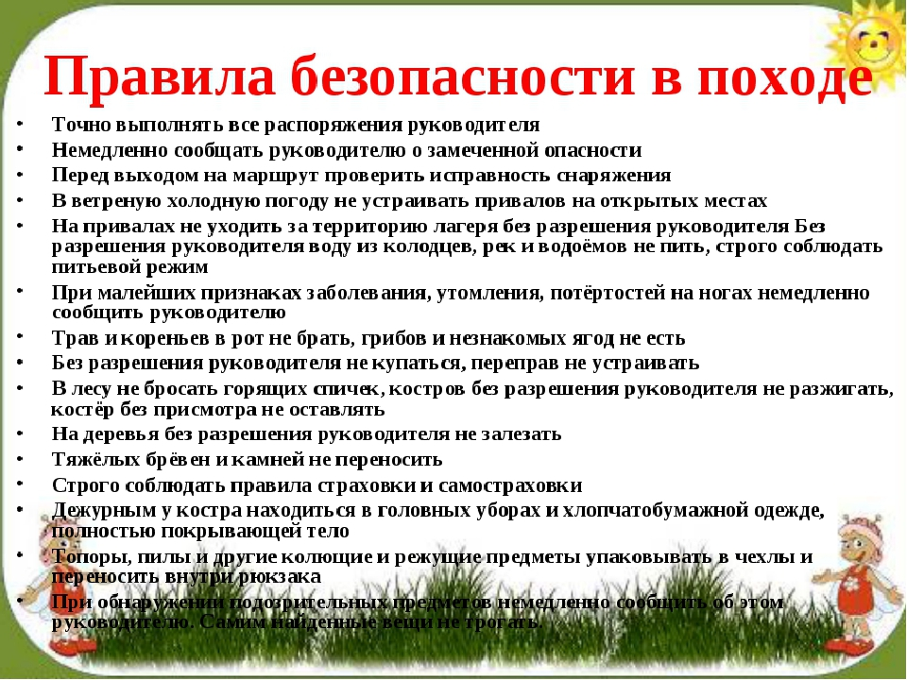

Занятие «Укладка рюкзака»

Предметный урок
По количеству уч-ся…………..….групповая
По месту учебы.………………..... внешкольная

Классический урок………………45 минут
Вид контроля.....……………….... тематический
Проверка знаний..………………. устная
Опрос..............………………….... фронтальный
Методы обучения……………..... наглядно, словесно-информационный, практические
Методические приемы……….... иллюстрированный, организационный, технический.
Тема урока: «Укладка рюкзака».
Цель: Приобщать детей к здоровому образу жизни, формировать жизненно необходимые знания, умения, навыки.
Задачи:
Обучающая: Научить детей правильно укладывать рюкзак.
Развивающая: Развивать внимание, самостоятельность
Воспитывающая: Воспитывать интерес к туристической деятельности, чувство ответственности, умение работать слаженно и дружно.
Дидактический материал: иллюстрированная таблица «Укладка рюкзака», карточки с иллюстрациями.
«Оборудование: туристический рюкзак (2 шт) и вещи для укладки: одеяло, кофта, головной убор, носки, обувь, коврик, кружка, ложка, миска, предметы туалета, консервная банка, мешочки с крупой, вода в бутылках п/эт. пакеты.

План проведения занятия.

- Организационный момент.
Глаза закрываем и представляем,
Здесь и сейчас себя представляем.
Умный, здоровый и добрый каждый из вас,
Вы самые лучшие дети на свете,
Глаза открываем…. (пауза)
Здравствуйте, дети!

- Основная часть
Ребята, давайте вспомним, о чем мы говорили на прошлом занятии? (Ответы детей)
Правильно, мы говорили о туристском снаряжении. Какое туристское снаряжение вы знаете? (Ответы детей)
Что относится к групповому снаряжению? (Ответы детей)
(Палатка, навес, колышки и скобки для палатки, костровое оборудование, топор, кухонный нож, фонарь, веревка, аптечка).
А что относится к личному снаряжению? (Ответы детей) (коврик, кружка, ложка, миска, туалетные принадлежности, головной убор, дождевик, компас, рюкзак).
Молодцы! Вы настоящие туристы! Все правильно назвали.
А о чем мы будем говорить сегодня, вы узнаете, отгадав загадку:
Два ремня висят на мне,
Есть карманы на спине,
Коль в поход идешь со мной,
Я повисну за спиной.
(Рюкзак)
Правильно, это рюкзак! А теперь давайте мы с вами познакомимся с ним поближе.
Воспитатель показывает туристский рюкзак, рассматривает его вместе с детьми, объясняет конструкцию и называет детали: карманы, ремни, регуляторы, застежки, спинка.
Как вы думаете, ребята, для чего нам нужен рюкзак? (Ответы детей)
А теперь познакомимся немного с историей возникновения рюкзака.
Когда появился первый рюкзак - точно никто не знает. Но вполне очевидно, что случилось это в незапамятные времена. Уникальная находка была сделана 19 сентября 1992 года в Альпах. Антропологам удалось обнаружить прекрасно сохранившееся тел доисторического человека. На спине он носил кожаный рюкзак на U- образной раме из двух вертикальных брусков орешника, для жесткости соединенных снизу двумя горизонтальными досками из лиственницы. Именно в рюкзаке находилась наибольшая часть его пожиток, таким образом, самому древнему найденному рюкзаку почти 5000 лет.
Рюкзаки входили в военную форму легионеров, рыцари на пеших маршах носили вещи на деревянном каркасе с лямками. В более поздние времена рюкзаки использовались практически всеми армиями мира. На смену коже и деревянным каркасам пришли парусина и сталь, а в последствии капрон и алюминий.
Вначале 90-х появились кооперативы по производству снаряжения, куда подались те, кто раньше шил рюкзаки на заказ. Широким потоком хлынули зарубежные модели, так что выбор теперь огромный. Дело за малым - грамотно выбрать.
...Это вне всяких сомнений самая большая загадка для тех, кто далек от походов.
Рассматривать мы будем только полустанковые (они же анатомические) рюкзаки. Просто чтобы вы знали: есть еще станковые и мягкие рюкзаки. У станковых есть металлический каркас, такая своеобразная рама, которая находится снаружи. У мягких рюкзаков, как видно из названия, рамы вообще нет и жесткость их конструкции регулируется исключительно укладкой вещей. У них есть и свои плюсы, и свои минусы, но мы не будем на них останавливаться, потому что и те, и другие обычно выбирают для себя уже опытные туристы.
Полустанковые рюкзаки, самые популярные — это оптимальный вариант. У них есть удобный каркас, придающий им необходимую жесткость, но он аккуратно и красиво спрятан в сам рюкзак, в отличие от станкового.
А кто может мне сказать какими критериями должен обладать рюкзак? (Ответы детей).
1. Объем.
2. Конструкция
3. Фурнитура и стропы.
4. Фишечки-приятности.
Объем. Это во многом зависит от вида походов. Оптимально для женщины — 65-80 литров, для мужчин: 80-100 литров.
При укладки груза в рюкзак нужно положить: к спине – мягкое, вниз – тяжелое, сверху – посуду, рыболовные снасти, аптечку и т.п.; под клапон плащ, штормовку, поролоновый коврик.

Восемь правил укладки рюкзака - как укладывать походный рюкзак.

Как укладывать рюкзак.
Собираясь в горы, каждый раз встает назойливый вопрос: «Как засунуть все нужные вещи в рюкзак, чтобы при этом он удобно сидел на спине?». Вроде бы все просто, но часто наблюдаю, как новички пытаются уложить вещи в совершенно нелогичном порядке, в итоге получаем вместо комфортного ношения не слишком тяжелого рюкзака, сплошное мучение.

Итак, как уложить рюкзак в поход?
Самое главное, это правильно распределить вес рюкзака. В этом случае, при наличии хорошего рюкзака, он будет как влитой сидеть на вашей спине, не отвлекая на переходах на всякую раздражающую мелочь, вроде перевеса на одну из сторон или заваливания верхней части рюкзака назад.
Первое правило, которому рекомендуют следовать все туристические пособия и методички – необходимо сместить вес рюкзака к спине. Таким образом, при одном и том же весе рюкзака, мы частично снимем нагрузку с плечевого пояса.
Второе правило правильной упаковки вещей в рюкзак: в нижнюю часть рюкзака нужно упаковать личные вещи, которые вам не понадобятся на переходе – спальный мешок, сменное белье на ночь, можно положить палатку, если позволяют габариты, а для этого лучше упаковать дуги от нее отдельно, тент (если не планируете натягивать его на перекусах).
Упомяну о современном разделении большинства рюкзаков на нижнюю секцию и верхнюю – я предпочитаю делать одно отделение, так при укладке вещей практически не остается пустот, в результате рюкзак сидит на спине гораздо лучше.
Третье правило – чуть ниже середины должны идти самые тяжелые вещи (не забываем смещать их одновременно к спине). Это могут быть тяжелые продукты, альп снаряжение, консервы и прочие разности. К наружной части рюкзака укладываем легкие вещи вроде флиски или свитера.
наружной части рюкзака укладываем легкие вещи вроде флиски или свитера.

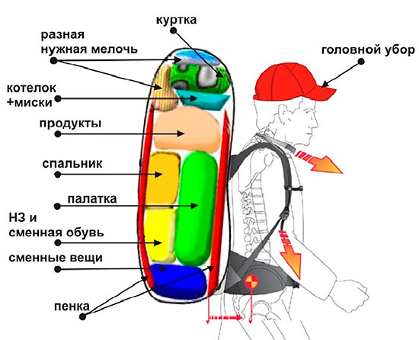
Правило четвертое – рюкзак должен быть упакован плотно, без пустот. Для этого мы постепенно начинаем укладку с больших вещей, а затем в ход идут уже маленькие. Пустые пространства между вещами забиваются мелочью вроде сменных носков, футболок, белья.
Правило пятое – нужные на переходе вещи должны укладываться в верху рюкзака. Представьте себе, что вам может понадобиться во время дневного перехода. Это обычно обеденная посуда, перекусы, легкая штормовка или дождевик, баллон газа, может быть пуховая куртка для того, чтобы не мерзнуть на привалах.
Правило шестое – в клапан и боковые карманы, если таковые имеются, мы обычно укладываем самое необходимое – налобный фонарик, туристический нож, бутылку с водой, крем от загара, паспорт, влажные салфетки, туалетную бумагу и прочее из той же серии.
Правило седьмое – на случай дождя все вещи должны быть упакованы в гермомешки, либо в целлофановые пакеты (очень хорошо для этого подходят прочные мусорные пакеты большого литража, которые можно просто развернуть по периметру рюкзака).

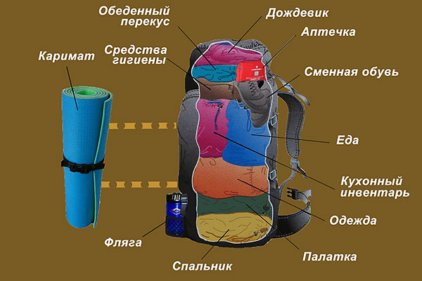
Ну и последнее правило укладки рюкзака – постарайтесь не навешивать вещей снаружи рюкзака, поскольку зачастую они сильно нарушают баланс и смещают центр тяжести в ту или иную не нужную сторону. Кроме того, если вам предстоит пробираться по лесным тропинкам, навешенные снаружи вещи имеют тенденцию цепляться за все что ни попадя, доставляя массу неудобств, при этом и сами они могут испортиться, и вам жизнь испортить. Если уж нужно что то навесить, пусть это будет коврик для сна (в идеале, конечно, лучше, когда он располагается внутри по периметру рюкзака, но зачастую, это уменьшает объем рюкзака процентов на двадцать, а то и больше). Ну и такие вещи как ледоруб, топор в защитном чехле, веревка, которая как правило в рюкзак не хочет помещаться и часто нужна в пути.
Вот вроде бы и все моменты о том как правильно уложить рюкзак.

Как правильно уложить рюкзак.
Первое что нужно запомнить, понять или принять, это то что центр тяжести рюкзака должен быть расположен в районе лопаток, при этом максимально близко к спине. Это обусловлено физиологией и анатомией человека. Чем дальше центр тяжести от тела, тем больше вы устанете, даже при небольшом весе, чем выше или ниже, тем неудобней будет идти по пересечённой местности.

1. В нижнее отделение или, при отсутствии перегородки, в нижнюю треть рюкзака укладываются лёгкие, но объёмные вещи (спальник, тёплую одежду, и т.д.).

2. Наиболее тяжёлые вещи необходимо уложить ближе к спине. Обычно это еда в виде консервов, запас воды или чего-либо покрепче, всякое железо, словом всё что имеет плотность близкую или большую чем вода.

3. Одежда, самонадувающиеся коврики, возможно палатка, т.е. вся остальная поклажа размещается здесь. Наиболее нужные вещи укладываются выше, к примеру аптечка.

4. Дневной перекус, посуда, туалетная бумага, накидка от дождя/ветровка, небольшой запас воды и другие используемые во время привалов элементы снаряжения размещаются в верхней части рюкзака.

5. Ключи от квартиры, документы, деньги, и другие ценные и маленькие, но абсолютно не нужные в походе вещи укладываются во внутренний карман клапана. Нужные же вещи, как зажигалка, фонарик, нож, репелленты, карты, компас следует положить в наружный карман клапана или другие карманы, чтобы ими можно было воспользоваться не распаковывая/не снимая рюкзак или даже не прерывая движения.

6. Длинномерные предметы крепятся по бокам рюкзака при помощи строп и нижних ограничительных карманов. Также по бокам можно прикрепить бутылки с водой или карематы, но следует помнить что излишняя ширина рюкзака будет мешать на узких тропах в лесу.

И самое главное правило: руки должны быть свободными! Если что-то не помещается внутрь, то переложите рюкзак, если совсем не помещается - прикрепите снизу/сверху/сбоку, лёгкую пенку можно даже сзади. Помните, что палатка (или, тьфу-тьфу-тьфу пакет) в руке это много хуже чем неправильное распределение веса.
После укладки затяните рюкзак, чтобы он стал монолитным, проверьте чтобы не было перевеса на левый или правый борт и смело отправляйтесь в турпоход. Следует помнить, что вес рюкзака не должен превышать 1/3 от веса вашего тела, иначе далеко вы с ним не уползёте :)

ПАЛАТКА
Возможно, на открытом воздухе спать и романтично, но не очень удобно. Во-первых, в наших лесах немало мошкары. Во-вторых, никто не отменял осадки, порывы ветра, опадающую с деревьев листву и хвою, капли росы… Выспаться без крыши над головой удается только очень опытным охотникам и лесникам.
Лучше с этого не начинать. Поэтому непременно берем с собой палатку и внимательно наблюдаем за тем, как старшие товарищи ее устанавливают, вбивают колышки и т.д. Умение подобрать место для стоянки и организовать временное жилище – первейшая обязанность туриста, как начинающего, так и со стажем.

Палатка
Для ее выбора существует 4 главных критерия:
• как вы будете использовать свою палатку — для семейных пикников или длительных походов;
• количество спальных мест, которые вам необходимы. Учтите, что, как правило, количество мест, которое указано на упаковке, предусматривает дополнительное место для вещей;
• легкость установки (обязательно попробуйте собрать палатку самостоятельно перед тем, как отправиться в поход);
• надежность, качество и вес материалов, из которых сделана палатка.
Почти все палатки имеют два типа конструкции:
«Полусфера» (или «купол») — две каркасные дуги, перекрещивающиеся в центре купола палатки.
«Полубочка» (или «тоннельная» палатка) — представляет собой две (или больше) полукруглые дуги, направленные концами вниз, расположенные параллельно друг другу, между которыми натянут тент.
Палатки типа «купол», как правило, легче в установке, но и менее вместительны. «Полубочку» установить сложнее, но жить в ней комфортнее. Обратите внимание, что к палатке обязательно должна прилагаться инструкция но установке.
Если вы не собираетесь ходить в походы регулярно, можете палатку и не покупать, но обязательно узнайте, найдутся ли для вас места в палатке кого-то из ваших друзей. Если же вы всерьез решили стать туристами, то палатку лучше покупать следующей конфигурации: каркасную, двухместную (если, конечно, вас двое или трое), с дополнительным местом для рюкзаков и обуви.
Цвета значения не имеют, но нужно учесть, что палатку и особенно тент стирать не рекомендуется, поэтому, выбирая себе «лесную избушку», обратите особое внимание на цвет москитной сетки у входа. Часто она бывает белого или других марких цветов, и молния на ней расположена таким образом, что, когда Вы заходите внутрь, сетка неизбежно хоть на несколько секунд оказывается на земле и моментально пачкается. Есть два варианта: либо ищите сетку темного цвета, либо смотрите, чтобы молния открывалась таким образом, чтобы сетка оставалась на весу.
Пол палатки обычно полиэтиленовый. Когда идут дожди, он защищает вас от «водных процедур», но лучше, чтобы борта палатки были закрыты полиэтиленом как можно выше (15—20 см), тогда вы сможете «спать спокойно» и не рискуете проснуться в холодной луже.

- Заключительный
1. Подведение итогов.

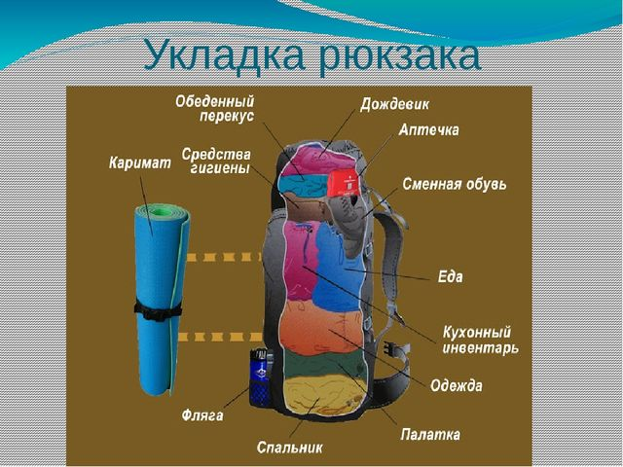

ПАЛАТКА
Возможно, на открытом воздухе спать и романтично, но не очень удобно. Во-первых, в наших лесах немало мошкары. Во-вторых, никто не отменял осадки, порывы ветра, опадающую с деревьев листву и хвою, капли росы… Выспаться без крыши над головой удается только очень опытным охотникам и лесникам.
Лучше с этого не начинать. Поэтому непременно берем с собой палатку и внимательно наблюдаем за тем, как старшие товарищи ее устанавливают, вбивают колышки и т.д. Умение подобрать место для стоянки и организовать временное жилище – первейшая обязанность туриста, как начинающего, так и со стажем.
СРЕДСТВА ДЛЯ РАЗВЕДЕНИЯ ОГНЯ
Костер во время привала позволит обогреться, обсушить одежду, приготовить пищу. Запасаемся средствами для разведения огня: зажигалками, огнивом, спичками (лучше взять специальные – «охотничьи»).
Держим эти предметы первой необходимости не на дне рюкзака, откуда их непросто выудить, а в зоне доступа. Заворачиваем несколько раз в полиэтиленовые пакеты. Отсыревшие в пути спички – настоящая драма и непростительный промах.
НОЖ, ТОПОРИК
Эти инструменты также относятся к предметам первой необходимости. Обтесать колышки, срезать ветку, нарубить хвои для ночлега, очистить от налипшей грязи обувь, рассечь спутавшиеся постромки, лямки, веревки. Ситуации бывают разные. Остро наточенный нож и туристский топорик – незаменимые помощники в пути.
МУЛЬТИИНСТРУМЕНТ
Могут понадобиться те или иные приспособления. Чтобы не тащить с собой чемоданчик слесаря, воспользуемся удобным и компактным мультиинструментом.
Фонарик
Источников электропитания в походе не предвидится, поэтому фонарик , а к нему смена батареек – важная часть нашего снаряжения. В безлунную ночь без фонарика просто не обойтись. Кроме того, он поможет подать сигнал тревоги в случае опасности.
Одежда
Требования к облачению туриста достаточно строгие. Материалы подбираются прочные, натуральные или смешанные.
Одежда не должна:
- быть маркой, требовать сложного или особого ухода
- стеснять движений
- вызывать дискомфорт, например, повышенное потоотделение.
Запасаемся двумя парами теплых и двумя парами хлопчатобумажных носков (итого: четыре), спортивным костюмом, теплой рубашкой с длинными рукавами, свитером, сменой белья, шапочкой или панамой, курткой с капюшоном из непромокаемой или прорезиненной ткани и такими же штанами, перчатками (для работы с деревом, веревкой, по обустройству стоянки).
ОБУВЬ
Особые требования – к обуви.
Никаких новеньких, приятно поскрипывающих ботинок. Обувь должна быть разношена, хорошо облегать ступню, не жать и не натирать.
В день туристы иногда проходят до 50 км. В новой или неподходящей обуви путешествие может превратиться в мучение и даже окончиться, не начавшись. Поэтому заранее приобретаем специальные походные ботинки или кроссовки из натуральных материалов со вставками из синтетики, несколько дней ходим в них по городу (привыкаем).
Качество должно быть высоким, исполнение – добротным, так как разваливающаяся обувь – это беда, похлеще отсыревших спичек. А сапожных мастерских в лесу нет. По этой же причине не подойдут девчачьи матерчатые тапочки и мокасины: они не уберегут ступни от укусов насекомых и далеко не водостойки. Кроме того, матерчатую обувь легко порвать о кочки, ветви, коряги.
ПОСУДА
Потребуется индивидуальная посуда, где все предметы эмалированные, стальные или пластмассовые, а именно:
- кружка
- тарелка
- ложка
и коллективная (1-2 предмета на команду):
- чайник
- котелок.
ПРОДУКТЫ
Это важная часть снаряжения, как бы не заверяли себя начинающие туристы, будто бы идут в поход «не объедаться». А девочки и вовсе могут преследовать цель значительно похудеть, «наматывая» километры иголодая. При этом никого не оповестив о своей затее.
Этого делать нельзя. Чтобы справиться с маршрутом, нужны силы, следовательно, «блюда на костре» должны быть калорийными и давать ощущение сытости.
Доверьтесь опытным, бывалым участникам походов, пусть они рассчитают вес и ассортимент продуктов, которые вы возьмете с собой. Никаких леденцов, пастилы, пирожных, скоропортящихся колбас, необработанного творога, свежеприготовленных паштетов и соусов. Все это придется выбросить на первой же стоянке.
А вот что возьмем:
- крупы
- консервы
- сгущенку
- макароны
- галеты
- яичный порошок
- соль
- чай листовой
- иногда запас воды.
Имейте в виду, что особы королевских кровей, инфанты и принцессы замки не покидают. В поход идут нормальные туристы. Коллективный запас продуктов равномерно распределяется между всеми участниками. Каждый несет то, что поручено лично ему.
СПАЛЬНИК
Спальный мешок играет роль матраца и одеяла одновременно, в нем комфортно отдыхать. Хорошо выспавшийся турист легко справляется с заданиями следующего дня.
КОВРИК
Необязательный предмет экипировки, но достаточно необходимый, если уж оказался под рукой. Его можно подстелить, чтобы не сидеть на земле, укрыть им дно палатки.
АПТЕЧКА
Всегда наготове:
- йод или бриллиантовая зелень
- жаропонижающие средства
- активированный уголь
- бинты
- вата
- лейкопластырь
- препараты от простуды, головной боли и те, что вы принимаете в домашней обстановке.
Кроме того, запаситесь средствами защиты от насекомых (репеллентами).
Постоянно следим за весом нагружаемого рюкзака: ни к чему в походе огромные бутылки, сосуды и пузырьки с лекарствами, рассчитанные на длительный срок. Переливаем в небольшие емкости, лучше пластмассовые, с завинчивающейся крышкой.
Предметы личной гигиены
Даже в условиях дикой природы не забываем о чистоте тела. Берем с собой:
- мыло
- зубную щётку и пасту
- шампунь (50 мл)
- расческу
- 2 х/б полотенца
- туалетную бумагу
- влажные гигиенические салфетки
- раствор для линз (при необходимости)
- маленькое зеркало
- носовые платки (лучше одноразовые)
- предметы личной гигиены (для девочек).
НЕОБХОДИМЫЕ МЕЛОЧИ, КОМПАС И КАРТА
Принадлежности для шитья и небольшого ремонта одежды много места в рюкзаке не займут, прихватим их с собой. И, конечно же, любой уважающий себя турист умеет пользоваться компасом и читать топографическую карту.
Документы, ключи, деньги и мобильный телефон
Все это понадобится нам на заключительном этапе, при возвращении в город. Поэтому документы, деньги и ключи уложим на самое дно вещевого мешка, предварительно завернув их в полиэтилен.
Последнее важное замечание
Часть маршрутов в нашей стране обозначены, как сложные или связанные с риском, высокой степенью опасности. В таком случае вы обязаны поставить в известность о начале и предполагаемом окончании похода местные спасательные службы.
Итак, рюкзак собран, все готово. Утром – в путь.
Не пропало еще желание нарисовать закат, услышать редких птиц, написать стихи о царстве Берендея? Научиться ставить палатку, варить настоящую уху и пить дымящийся чай у лесного костра?
Палатка
Для ее выбора существует 4 главных критерия:
• как вы будете использовать свою палатку — для семейных пикников или длительных походов;
• количество спальных мест, которые вам необходимы. Учтите, что, как правило, количество мест, которое указано на упаковке, предусматривает дополнительное место для вещей;
• легкость установки (обязательно попробуйте собрать палатку самостоятельно перед тем, как отправиться в поход);
• надежность, качество и вес материалов, из которых сделана палатка.
Почти все палатки имеют два типа конструкции:
«Полусфера» (или «купол») — две каркасные дуги, перекрещивающиеся в центре купола палатки.
«Полубочка» (или «тоннельная» палатка) — представляет собой две (или больше) полукруглые дуги, направленные концами вниз, расположенные параллельно друг другу, между которыми натянут тент.
Палатки типа «купол», как правило, легче в установке, но и менее вместительны. «Полубочку» установить сложнее, но жить в ней комфортнее. Обратите внимание, что к палатке обязательно должна прилагаться инструкция но установке.
Если вы не собираетесь ходить в походы регулярно, можете палатку и не покупать, но обязательно узнайте, найдутся ли для вас места в палатке кого-то из ваших друзей. Если же вы всерьез решили стать туристами, то палатку лучше покупать следующей конфигурации: каркасную, двухместную (если, конечно, вас двое или трое), с дополнительным местом для рюкзаков и обуви.
Цвета значения не имеют, но нужно учесть, что палатку и особенно тент стирать не рекомендуется, поэтому, выбирая себе «лесную избушку», обратите особое внимание на цвет москитной сетки у входа. Часто она бывает белого или других марких цветов, и молния на ней расположена таким образом, что, когда Вы заходите внутрь, сетка неизбежно хоть на несколько секунд оказывается на земле и моментально пачкается. Есть два варианта: либо ищите сетку темного цвета, либо смотрите, чтобы молния открывалась таким образом, чтобы сетка оставалась на весу.
Пол палатки обычно полиэтиленовый. Когда идут дожди, он защищает вас от «водных процедур», но лучше, чтобы борта палатки были закрыты полиэтиленом как можно выше (15—20 см), тогда вы сможете «спать спокойно» и не рискуете проснуться в холодной луже.
Плащ-дождевик
Вы найдете их в огромном количестве в любом туристическом магазине. Можете выбрать такой, который вам больше понравится. Главное, чтобы он был достаточно длинный, полностью закрывал ваши руки и не мешал при ходьбе.
Одежда
Помимо того, что вы наденете на себя, вам обязательно нужно взять и кое-что с собой. Во-первых, теплые свитера на случай внезапного похолодания да и для обычной вечерней экипировки; во-вторых, если предполагается, что может пойти дождь или вам придется переходить реку вброд, — несколько пар запасных носков.
Требования к одежде довольно строгие: тепло, удобно, не мешает идти, не страшно испачкать, порвать или попросту потерять.
В летнее время лучше всего джинсы, кроссовки, водолазка, а с собой — два теплых свитера, ветровка, дождевик. А также шорты, купальный костюм, панамку или кепку, 1—2 футболки, носовые платки, солнцезащитные очки, свитер.
Осенью все намного серьезнее: те же джинсы, но уже лучше резиновые сапоги (невысокие), водолазка, свитер, ветровка или куртка (потеплее!) и обязательно теплые вещи и дополнительную, более легкую обувь — с собой.
Зимний вариант мы здесь не рассматриваем, поскольку в зимних походах используются специальные «зимние» палатки с печью на 10 и более человек, в них иногда бывает так жарко, что можно спать в футболке.

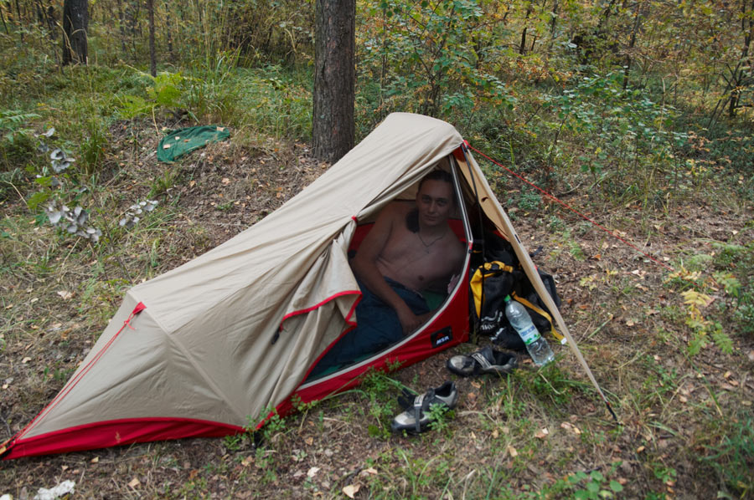
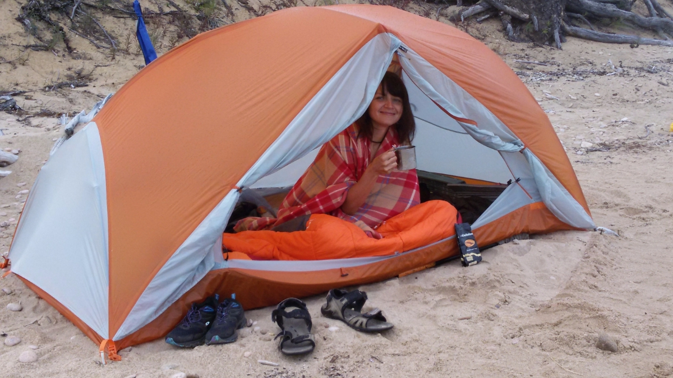
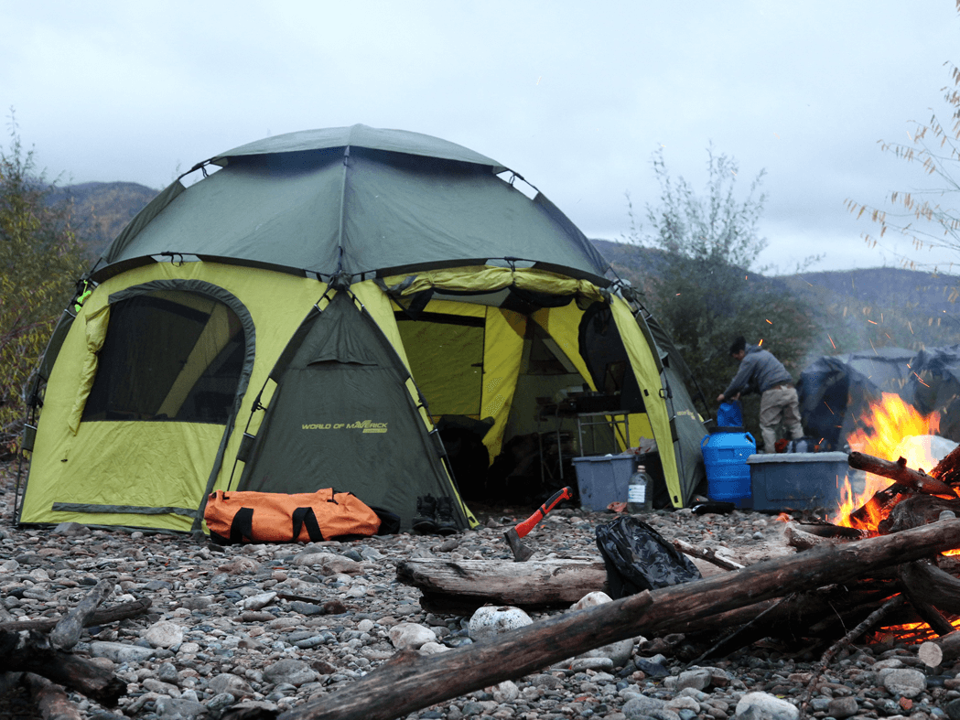
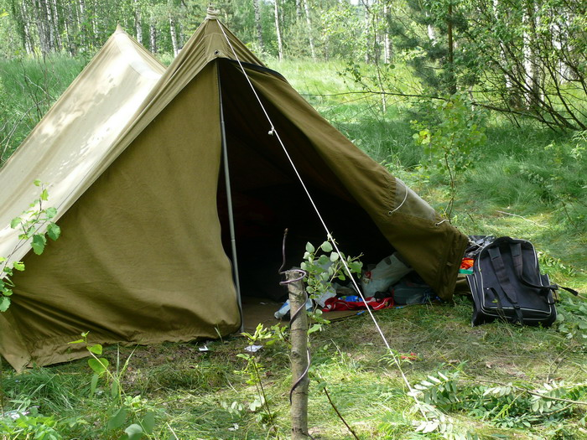
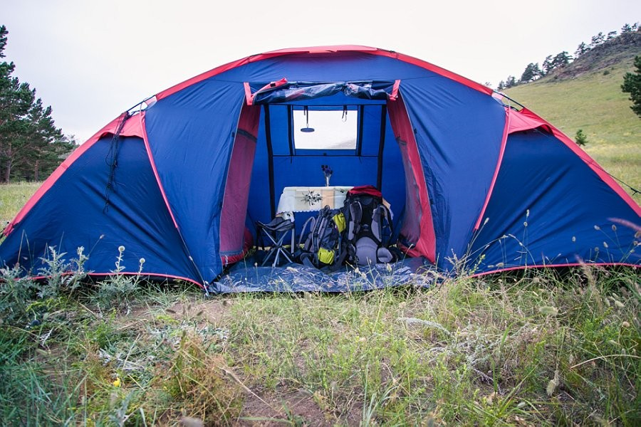
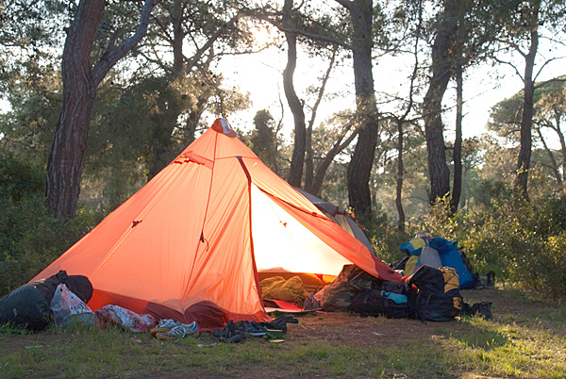
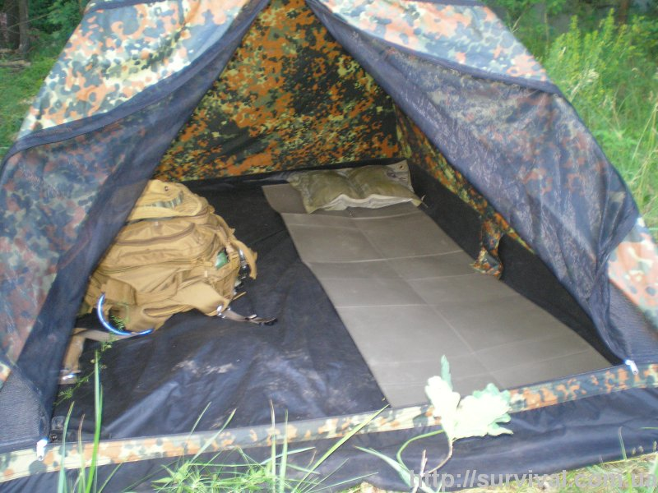
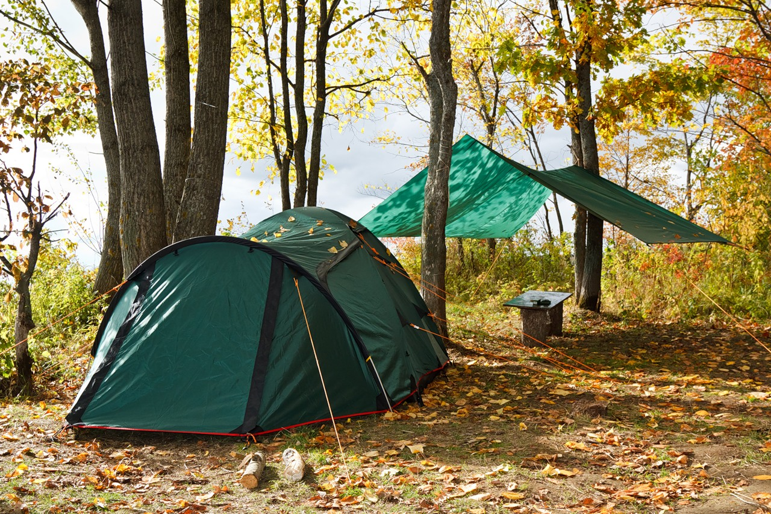

Туристу на заметку: что нужно для удачного похода
Автор: Шон Лоу

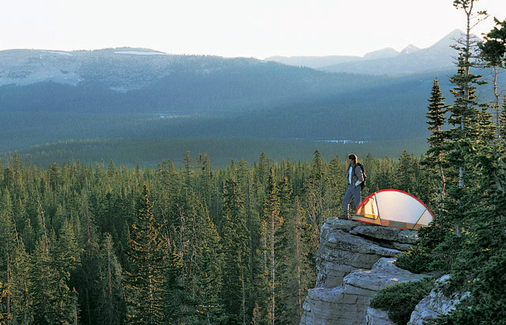
Как правило, люди, которые любят долгие прогулки, любят и походы с палатками. В таких самостоятельных путешествиях туристы становятся ближе к природе, укрепляют тело и дух, наблюдают за дикой природой. Приятный бонус — невысокие затраты! Переночевать в этом случае можно в дешёвых (а иногда и бесплатных) кемпингах, а не в отелях и хостелах. По какой бы причине вы ни решили отправиться в поход, наши рекомендации помогут вам правильно собраться в дорогу!
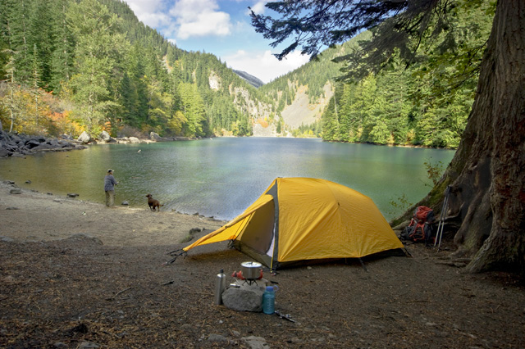

Для походов с палаткой
- Палатка/тент
Их существует великое множество! Вы можете выбрать палатку любого цвета, формы и размера и для любого бюджета. Если вы путешествуете налегке и не хотите обременять себя поклажей в виде тента, возьмите простой вместительный и компактный полиэтиленовый мешок. В случае необходимости его можно будет быстро натянуть вместо тента и спрятаться от дождя. Те, кто отправляется в джунгли или в любые другие дождливые места, как правило, берут с собой водонепроницаемые гамаки. Это может быть особенно полезно, когда не хочется ложиться спать на влажную от дождя землю. А противомоскитная сетка наверняка станет самой полезной частью вашего снаряжения.
- Спальный мешок
При выборе спального мешка учитывайте особенности климата. В целом, чем выше цена, тем компактней мешок. Мы советуем взять с собой матрас (это рекомендует и Беар Гриллс). Он не только подарит вам комфорт, но и защитит от холода, исходящего от остывающей земли.
- Собираем вещи
Следите за тем, чтобы вещи были сухие (особенно носки и нижнее белье) — упаковывайте их в непромокаемые (сухие) сумки, например, так, как это делают производители Ortleib (www.ortlieb.com). Предусмотрите удобные рюкзаки и не перегружайте их. В общем, вы поняли — фрисби лучше оставить дома :)
- Одежда
Купите самое лучшее из того, что можете себе позволить. Мы бы рекомендовали легкие, быстросохнущие вещи из дышащей ткани Goretex. Дождевик или плащ спасут от капризов погоды. Возьмите полотенце из микрофибры. Оно компактнее обычного, хорошо впитывает влагу и быстро сохнет.
Подготовка к походу и поведение в природных условиях
Что нужно сделать для того, чтобы избежать возникновения экстремальных ситуаций в природных условиях? Знающие люди утверждают, что для этого прежде всего необходимо: 1) правильно подготовиться к походу; 2) соблюдать правила безопасного поведения в природных условиях. Давайте рассмотрим эти вопросы на примере туристского похода школьников.
Туристы обычно подготовлены к автономному существованию. Для них это нормальное явление, они идут на это сознательно. Они планомерно готовятся к жизни вдали от населённых пунктов, самостоятельному приготовлению пищи, оказанию первой помощи.

Подготовка к походу
Ежегодно тысячи туристов-школьников отправляются в походы и экспедиции. Их сопровождают учителя или руководители туристских кружков.
Туристы реально знают и представляют себе сложности походной жизни и заблаговременно готовятся к их преодолению. Существует инструкция, в которой определены обязанности руководителя и членов группы при подготовке и проведении похода, по предотвращению экстремальных ситуаций. Главная задача при подготовке и проведении похода — это обеспечение безопасности.
Не думайте, что поход — это сплошное удовольствие. В походе бывает и трудно, и холодно, и слишком жарко.
Туристскую группу школьников обязательно возглавляют двое взрослых: руководитель группы и его заместитель. Если во время похода что-то произойдёт с руководителем, его место займёт заместитель.
Руководителя группы назначают из опытных туристов. Он несёт ответственность за жизнь и здоровье членов группы. Поэтому он обладает абсолютной властью, как капитан корабля.
Подготовки требуют и многодневные, сложные походы, и одно-двухдневные. Подготовка предусматривает определение целей и задач похода, разработку маршрута, приобретение продуктов питания, подготовку общественного (палатки, посуда для приготовления пищи) и личного снаряжения.
Особенно много времени занимает подготовка к многодневному походу. Так как многодневные походы часто проводят вдалеке от дома, от населённых пунктов, необходимо тщательно разработать маршрут, познакомиться с климатическими условиями района путешествия. С учётом разработанного маршрута, климата и рельефа местности подбирают необходимое снаряжение группы и приобретают продукты питания.
В интересах безопасности продукты и снаряжение желательно распределять так, чтобы у каждого члена группы были самые необходимые в экстремальной ситуации вещи: спички, какие-либо продукты, личная посуда, позволяющая приготовить пищу (например, железная кружка), и нож.
Руководитель похода после разработки маршрута представляет его в маршрутно-квалификационную комиссию, членами которой являются самые опытные туристы, хорошо знающие выбранный для похода район. Они проверяют правильность разработки маршрута, запасные варианты выхода на случай непредвиденных обстоятельств, соответствие снаряжения, дают советы и консультации.
О маршруте и сроках его прохождения руководитель обязан сообщить в поисково-спасательную службу Министерства Российской Федерации по делам гражданской обороны, чрезвычайным ситуациям и ликвидации последствий стихийных бедствий того района, где будет совершён поход. Поисково-спасательные службы действуют во всех областях, краях, республиках России. Сообщения им посылают для того, чтобы они смогли оперативно оказать помощь группе, если она вовремя не возвратится из похода или подаст сигнал об экстремальной ситуации, в которой оказалась.
Вот один пример из газетных сообщений (Российская газета. 1997. 3 сентября):
«От группы туристов, совершающих путешествие по отрогам горного массива Иегош, поздним вечером был получен сигнал бедствия. У 18-летней студентки Сочинского политехнического колледжа Жени Горбуновой начались резкие боли в животе. Уже через час в воздухе был вертолёт «Сиецавиа» с пятью спасателями на борту. В темноте найти группу не удалось, и тогда ребята решили десантироваться. Это был самый драматичный этап операции: в дождливую и ветреную погоду спуститься по верёвке с высоты 30 метров совсем не просто. Но парни один за другим скользнули в темноту. За ночь разыскали туристов, сообщили их точные координаты, оказали заболевшей девушке первую помощь. А уже утром вторым рейсом вертолёта пострадавшая была доставлена в Сочи и госпитализирована...»
Наконец маршрут разработан и проверен, подготовлены снаряжение и продукты, поставлена в известность местная поисково-спасательная служба. Но и даже после тщательной подготовки группа не застрахована от экстремальных ситуаций.

Правила безопасного поведения на природе
У туристов существуют чёткие правила поведения на маршруте, на привале, при преодолении препятствий. Эти правила направлены на обеспечение безопасности.
Запомните: в походе необходимо быть дисциплинированным, ведь большая часть экстремальных ситуаций в природе возникает из-за недисциплинированности участников.
Во время движения члены группы идут в колонне по одному. Впереди в роли направляющего может идти руководитель или штурман группы, сзади — замыкающий. У него ответственная задача: следить, чтобы колонна не растягивалась, никто не отставал. Если вдруг что-то случилось с одним из участников, то замыкающий решает, останавливать ли всю группу или остановиться с этим участником для устранения неполадок. Но в любом случае он сначала сообщает об этом руководителю.
Запомните: на маршруте или на привале ни в коем случае нельзя уходить от группы.
Особенно внимательными надо быть при движении по сложным участкам местности. Можно поскользнуться на крутом горном склоне, на сырых камнях на берегу горной реки, на переправе через неё, оступиться при движении по болоту, да и просто запнуться ногой за поваленное дерево, ветку в густой траве.
Опасны последние километры дневного перехода. Накапливается усталость, снижается внимание.
В группе всегда назначается участник, ответственный за оказание первой помощи. Уметь её оказывать должны все члены группы, но у назначенного на эту должность хранится медицинская аптечка. Среди туристов принято считать, что поход проведён успешно, если медикаменты и перевязочные средства не потребовались.
Запомните: если быть внимательным и соблюдать осторожность, медикаменты не понадобятся.
Надо быть осторожным у костра, нельзя пить сырую воду... Как запомнить, что можно, а что нельзя? Очень просто — об этом расскажут на занятиях туристского кружка и всему научат: ставить палатку, разводить костёр, готовить пищу, ориентироваться на местности, оказывать первую помощь, вязать специальные туристские узлы (см. приложение 3).
На маршруте и на привале настоящие туристы бережно относятся к окружающей природе, стараясь как можно меньше нарушать её гармонию.
Запомните: мы - гости природы и должны вести себя прилично.
Стойки для палаток не надо вырубать из живых деревьев на каждом привале, лучше взять разборные, лёгкие из дома. Ушли в прошлое вырубленные рогульки и перекладины для подвешивания вёдер над костром: туристы теперь носят с собой лёгкий разборный таганок или тросик. Соблазнительно подстелить под палатку пушистые еловые ветки, но правильнее взять с собой теплоизоляционный коврик.
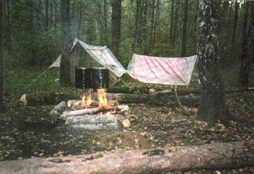
Для подвешивания вёдер над костром туристы используют тросик
У туристов есть такое правило: если кто-то отправляется в разведку, то заранее определяют маршрут и устанавливают контрольное время, к которому необходимо вернуться. Если это время истекло, а ушедшие в разведку не вернулись, начинают поисковые работы.
Собираясь в незнакомый лес, расспросите о местности маршрутах местных жителей. Если есть подробная карта этого района, изучите её. Лучше пойти в незнакомый лес с местными ребятами, а ещё надёжнее — с кем-то из взрослых. Уходя, надо сообщить об этом родителям или кому-то из взрослых.
Выходя из населённого пункта, надо определить направление дорог, идущих от него. Узнать, какими ориентирами ограничен участок леса, в который собираетесь идти.
У туристов и ориентировщиков, участвующих в соревнованиях, существует понятие «границы полигона» Это линейные ориентиры (дороги, просеки, граница леса, линии электропередачи), за которые выходить нельзя.
На всякий случай участникам соревнований сообщают порядок действий в случае потери ориентировки. Это делают для того, чтобы при потере ориентировки участник не ушёл далеко из района соревнований, а выходил в определённом направлении на хорошо заметный линейный ориентир и далее шёл к месту сбора. Рассмотрим это на примере показанного на схеме района соревнований у деревни Дровяная.
Границы полигона: с севера — река Андога и овраг с пересыхающим ручьём, с востока — реки Андога и Стача, с юга — река Стача, с запада — железная дорога и дорога от деревни Дровяной до железной дороги.
При потере ориентировки требуется выходить на запад до железной дороги и потом идти вдоль неё до деревни.
Полученные ориентиры и установки, как действовать в случае потери ориентировки, помогают обеспечить безопасность участников соревнований и облегчают работу спасателей.
Уходя даже на короткое время в лес, надо взять с собой на всякий случай пару бутербродов, термос с чаем, немного карамелек, спички (но не для игры с огнём!). Совсем неплохо взять с собой компас.
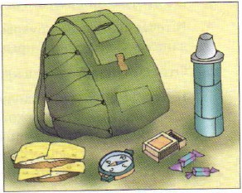
«Как я ругал себя за то, что не взял с собой спичек. Я мысленно дал себе слово па будущее время не отлучаться без них от бивуака даже на несколько метров» — это слова знаменитого русского исследователя Дальнего Востока В. Арсеньева, оказавшегося в плохую погоду вдалеке от своего лагеря.
Во время прогулки надо запомнить основное направление движения, какие-то хорошо заметные предметы, по которым можно определить своё местонахождение (их называют ориентирами), развилки троп, перекрёстки дорог, характерные особенности рельефа. Собирая с кем-нибудь грибы или ягоды, стараться не упускать друг друга из вида.
Иногда в литературе можно встретить совет: при входе в незнакомый лес отмечать свой путь зарубками на деревьях. Представьте, во что превратится лес, если все входящие в него начнут делать зарубки или надламывать ветки! Делать это надо только в крайнем случае, в экстремальной ситуации, но об этом поговорим позже.

Вопросы и задания
- Объясните, какова основная цель тщательной подготовки к походу.
- Почему руководитель группы обладает абсолютной властью во время похода?
- Зачем руководитель группы сообщает маршрут похода и сроки его проведения в местную ноисково-сиасательную службу?
- В течение года под руководством преподавателя выполните задания и упражнения, предложенные в приложении 2.
- Отгадайте и впишите в клеточки слова:
1. Человек, любящий ходить в походы. 2. Большой топор, а маленький...? 3. Что разжигают туристы, чтобы согреться, обсушиться и приготовить пищу? 4. Самое любимое занятие рыбака. 5. Сборник географических карт. 6. Большое собрание туристов. 7. Большая сумка, которую туристы носят на спине. 8. Посуда, ёмкость для приготовления пищи на костре. 9. Прибор, при помощи которого определяют стороны горизонта. 10. Сторона горизонта.
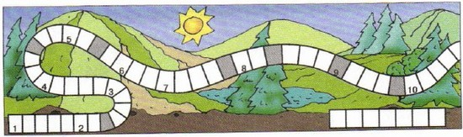
А теперь из букв, стоящих в серых клеточках, составьте ключевое слово, обозначающее предмет, необходимый в походе.
Сверьте свои ответы с приведёнными в рубрике «Ответы на задания» в конце учебника.
- Расскажите о правилах движения группы на маршруте. Почему последние километры дневного перехода считают самыми сложными?
- Как надо относиться к окружающей природе при движении на маршруте и на привале?
- Что такое «границы полигона» и зачем их определяют?
- Нарисуйте по памяти схему своего маршрута от дома до школы, от платформы электрички до дачи или ещё какого-либо маршрута.
- После поездки на дачу или прогулки в парке постарайтесь изобразить на листе бумаги какой-либо участок пути. Попросите родителей проверить правильность выполнения этого задания.
- Изобразите в виде схемы участок ближайшего леса, в который вы ходите за грибами или ягодами. Определите сами или расспросите местных жителей о том, какими линейными ориентирами ограничен этот участок. Определите примерное их нахождение. Пойдите в лес с родителями, попробуйте выйти на эти ориентиры. Перед этим определите направление на север, затем направление на линейный ориентир.
- Разгадайте слово, зашифрованное в ребусе.
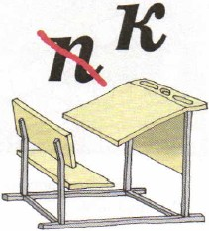
Сверьте свой ответ с приведённым в рубрике «Ответы на задания» в конце учебника. Для чего, собираясь в поход, надо изучать этот предмет?
- Отгадайте загадку:
Кто, как только жарко станет,
Шубу на плечи натянет,
А нагрянет холод злой —
Скинет с плеч её долой?
Сверьте свой ответ с приведённым в рубрике «Ответы на зада ния» в конце учебника.

Тема: «Ориентирование на местности»
Цель:
1. Ознакомить учащихся с основным содержанием ориентирования на местности, разобрать различные способы определения сторон горизонта (по компасу, солнцу и механическим часам, Полярной звезде, местным предметам).
2. Сформировать убеждение в том, что для обеспечения безопасного пребывания в природных условиях необходимо свободно ориентироваться на местности, используя для этого все доступные способы.
3. Использовать межпредметные связи для осознанного восприятия материала.
Задачи:
1. Образовательные:
- научить учащихся действовать в экстремальных ситуациях;
- раскрыть основные трудности, с которыми встретится неподготовленный человек в природных условиях;
- ознакомить с основными элементами ориентирования на местности.

2. Развивающие:
- формирование психологической готовности учащихся к действиям в условиях чрезвычайной ситуации.
- выявление творческих способностей учащихся при анализе ситуации и составление плана выхода из нее.
3. Воспитательные:
- воспитывать чувство уверенности в себе в экстремальной ситуации и ответственность за жизнь других людей.

Оборудование.
1. Компьютер, проектор, экран; 2. Физическая карта.
3. Плакаты.

По окончании изучения темы учащиеся должны:
а) знать:
- способы определения сторон горизонта;
- порядок определения сторон горизонта по компасу, по Солнцу и механическим часам.

б) владеть навыками ориентирования карты по компасу, по линиям местности и по направлению на местные предметы.

Ход занятия:

I. Организационный момент (2 минута)
Организация начала занятия
Объявляю план работы.

II. Актуализация межпредметных знаний – (4 мин.)
География: Ориентирование на местности. Компас, азимут.
История: История создания компаса

III. Изучение нового материала – (24 мин.)

Объявляется тема, цель и задачи занятия

Вступительное слово учителя.

Сегодня на уроке мы рассмотрим историю создания и принцип работы компаса, а также способы ориентирования на местности.
Ориентироваться на местности – это значит уметь:
- определять стороны горизонта и представлять себе, где находится юг, север, восток и запад;
- определять свое местонахождение на местности относительно местных предметов;
- выбрать нужное направление движения, чтобы выйти в намеченное место;
- выдерживать во время движения выбранное направление, чтобы не сбиться с намеченного пути.

1. История создания компаса.
Компас изобрели в Китае еще в III веке до нашей эры. Древний компас был сделан из магнетита и напоминал форму разливной ложки. Компас должен был иметь выпуклую часть шарообразной формы и тонкий черенок.
Выпуклая часть была совершенно отполирована. Компас устанавливали выпуклой частью на ровную деревянную поверхность таким образом, чтобы черенок мог повиснуть над пластиной и не касаться ее. В свою очередь «ложка» должна была свободно вращаться вокруг оси выпуклой пластины. На пластине были выгравированы зодиакальные знаки, которые обозначали известные в то время страны.
Именно этот компас стал основой для создания новых моделей компасов. Тысячелетиями компас помогал людям находить правильный путь, помогал мореплавателям определять стороны света и находить родную землю. Имея компас, человек всегда сможет найти нужную дорогу.
В Европе изобретение компаса относят к XII—XIII вв., однако устройство его оставалось очень простым — магнитная стрелка, укрепленная на пробке и опущенная в сосуд с водой. В воде пробка со стрелкой ориентировалась нужным образом. В начале XIV в. итальянец Флавио Джойя значительно усовершенствовал компас. Магнитную стрелку он надел на вертикальную шпильку, а к стрелке прикрепил лёгкий круг — картушку, разбитую по окружности на 16 румбов. В XVI в. ввели деление картушки на 32 румба, и коробку со стрелкой стали помещать в кардановом подвесе, чтобы устранить влияние качки корабля на компас. В XVII в. компас снабдили пеленгатором — вращающейся диаметральной линейкой с визирами на концах, укрепленной своим центром на крышке коробки над стрелкой.
Компас Адрианова. Устройство и правила пользования.
Компас Адрианова – состоит из корпуса, в центре которого на острие иглы помещена магнитная стрелка. При незаторможенном состоянии стрелки ее северный конец устанавливается в направлении на Северный магнитный полюс, а южный – на Южный магнитный полюс. В нерабочем состоянии стрелка закрепляется тормозом (арретиром). Внутри корпуса компаса помещена круговая шкала (лимб), разделенная на 120 делений. Цена одного деления составляет 3°, или 50 малых делений угломера (0-50). Шкала имеет двойную оцифровку. Внутренняя оцифровка нанесена по ходу часовой стрелки от 0 до 360° через 15° (5 делений шкалы). Внешняя оцифровка шкалы нанесена против хода часовой стрелки через 5 больших делений угломера (10 делений шкалы). Для визирования на местные предметы (ориентиры) и снятия отсчетов по шкале компаса на вращающемся кольце компаса закреплено визирное приспособление (мушка и целик) и указатель отсчетов.
Компас Адрианова
Адрианов Владимир Николаевич - русский военный картограф, конструктор компасов.
В 1907 сконструировал первый российский войсковой компас с фосфоресцирующей подсветкой — компас Адрианова.
До настоящего времени этот компас является наиболее точным и надёжным.
Для определения направления по азимуту надо повернуть кольцо компаса до совмещения указателя у визира с “мушкой” с заданным азимутом. Поворачивая компас, совместить нулевое деление шкалы с северным концом стрелки. Направление через визиры /прорезь и “мушку”/ покажет нужное направление.
Чтоб идти по азимуту, надо прицелиться через визир и выбрать ориентир – приметное дерево, камень, дом – совпадающий с направлением. И вперед, зафиксировав стрелку компаса.
Что такое азимут?

Стороны горизонта
В мире есть четыре брата: Север, Юг, Восток и Запад.Братья эти – страны Света, ну а дом их – вся Планета
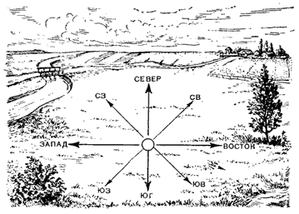

Способы ориентирования без карты
Ориентирование – это умение определять свое местонахождение относительно сторон горизонта, находить нужное направление движения и выдерживать его.
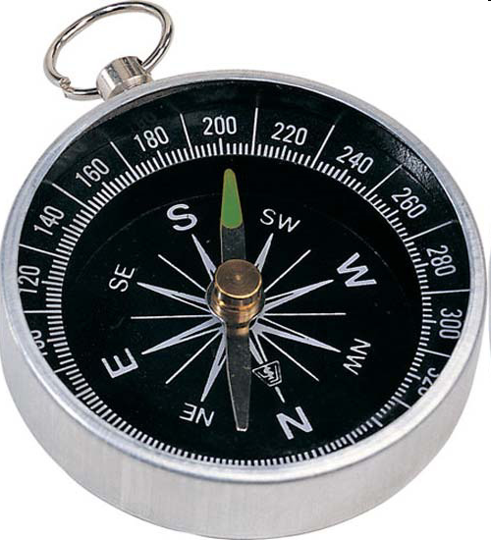
Ориентирование по компасу

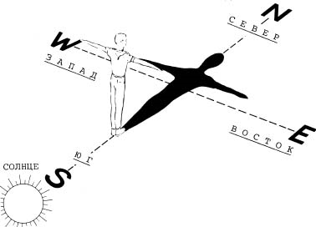
Ориентирование по Солнцу

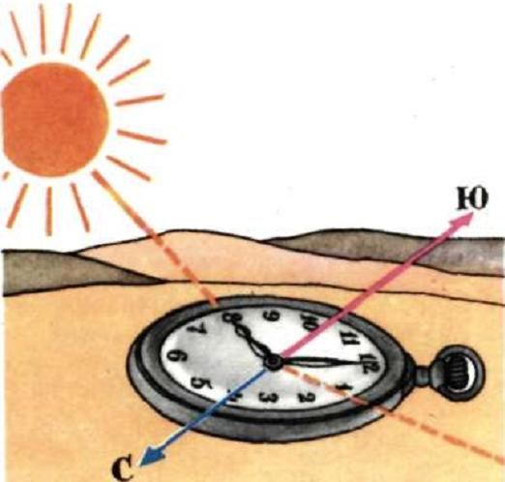
Ориентирование по Солнцу и механическим часам
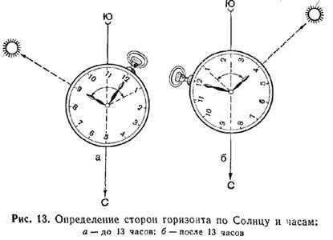

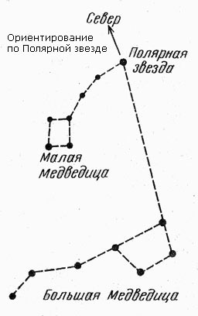
Ориентирование по Полярной Звезде

Ориентирование по Луне.
Полная Луна около полуночи местного времени находится на юге. Луна в виде буквы «С» - стареющая (убывающая) - бывает на востоке. Если можно добавить вертикальную линию и получить букву «Р», то это растущая Луна. Она находится на западе.

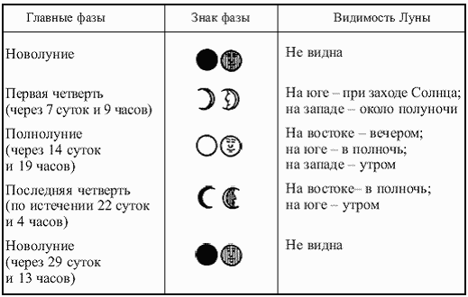
Ориентирование по местным признакам.
Просеки в лесных хозяйствах прорубают по линиям Север – Юг, Запад – Восток. Номера кварталов отмечаются на квартальных столбах, выставляемых на пересечении просек. На верхней части наносится номер противоположного квартала. Ребро между двумя соседними гранями с наименьшими цифрами укажет направление на Север.
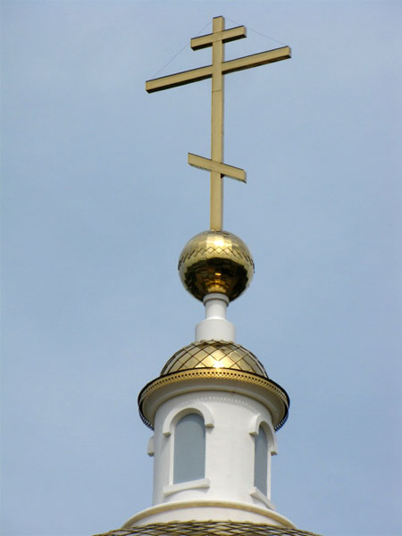
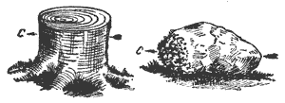

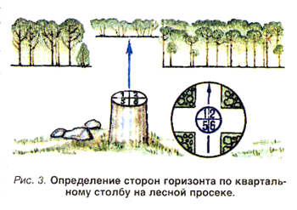

Мхи и лишайники на коре деревьев сосредоточены преимущественно на северной стороне. Сравнивая несколько деревьев, можно по этому признаку довольно точно определить линию север — юг. Стремление мхов и лишайников развиваться в тени позволяет использовать для ориентировки не только деревья, но и старые деревянные строения, большие камни, скалы и т. п. На всех этих предметах мхи и лишайники растут преимущественно с северной стороны.
С северной стороны кора одиночно стоящих деревьев грубее, чем с южной стороны. Стволы сосен после дождя чернеют с севера.
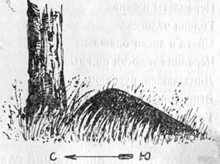
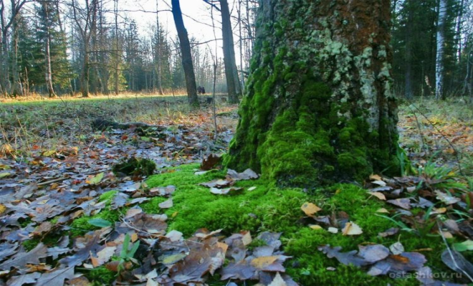

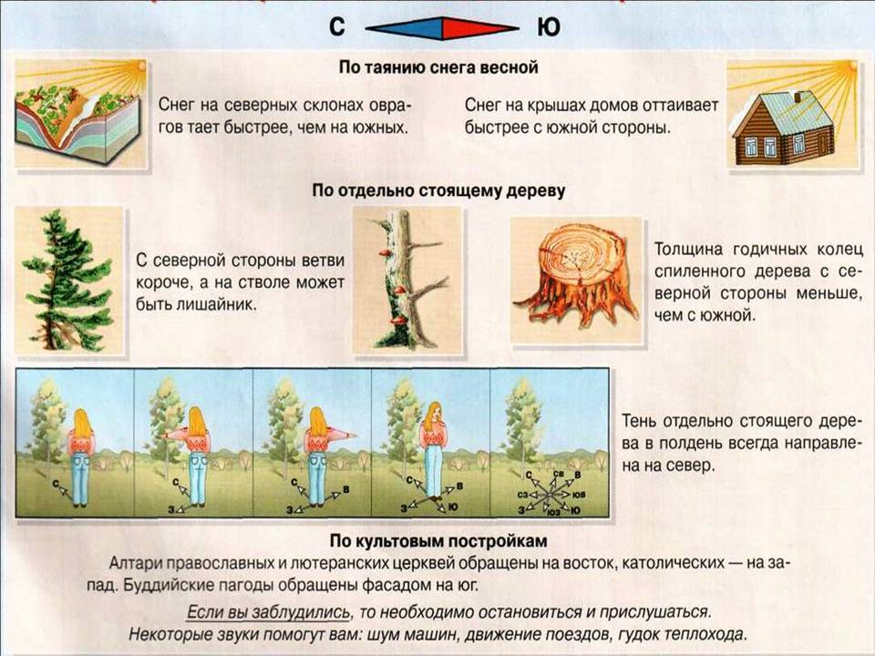

Ориентирование карты по компасу

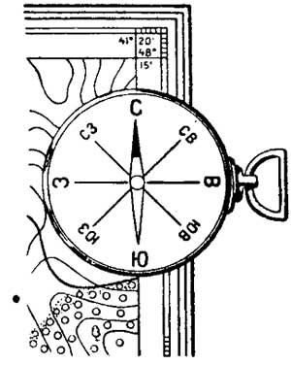

Ориентирование по компасу

При ориентировании карты по компасу его следует положить на боковую сторону карты так, чтобы линия север-юг его шкалы совпала с направлением север-юг на карте, а нулевое деление шкалы было обращено к северной (верхней) стороне карты. Затем нужно отпустить тормоз стрелки компаса и, когда она остановится, начать поворачивать карту до тех пор, пока стрелка своим северным концом не совпадет с нулевым делением шкалы. При таком положении карта будет сориентирована.

Ориентирование карты по линии местности. Линии местности – это реки, дороги, просеки и другие протяженные ориентиры, которые обозначены на карте. Карту необходимо повернуть так, чтобы направление выбранного ориентира на карте совпало с его направлением на местности. Затем следует проверить, все ли местные предметы , расположенные на местности слева и справа от выбранного ориентира, имеют такое же расположение на карте, что будет свидетельствовать о том, что карта сориентирована правильно.

Ориентирование карты по направлению.

Для ориентирования карты по направлениям на местные предметы используются два предмета, выбранные вами на местности (дерево, мост и т.п.) и изображенные на карте. Встав у одного из этих местных предметов, необходимо на карту положить карандаш так, чтобы соединить оба эти предмета; теперь поворачивайте карту до тех пор, пока карандаш не укажет на второй предмет на местности. Карта сориентирована.
Когда карта сориентирована, несложно определить свое местонахождение на карте. Если вы стоите возле какого-то местного предмета, обозначенного на карте условным знаком, это и есть место вашего нахождения.
После того как вы сориентировали карту и установили свое местонахождения на ней, можно определить направление своего движения в намеченный район. Направление
движения вы можете выбрать или по местным ориентирам (по дороге, по тропинке, вдоль реки, вдоль ЛЭП) или по азимутам с помощью компаса.

Выполнение тестового задания.

- .Солнце в час ночи находится на..........................
- 2.По электронным часам и Солнцу направление на север можно определить .....(способ)
- 3.Полярная Звезда находится в созвездии...............
- 4.Мох на пнях растем преимущественно с..............
- 5.Кроны отдельно стоящих деревьев более пышные с.........................стороны.
- 6.Кора у березы светлее с..............стороны.
- 7.Снег быстрее подтаивает на......склонах.
- 8.На компасе 45 и 225 градусов означают направления на.........................................................
- 9.При выходе из православного храма вы обращены лицом на.........
- 10.Указатель номеров лесных кварталов ориентирован на Север разделительной линией между...............................................

Ответы на тестовое задание.

- 1.Солнца в час ночи на горизонте не видно.
- 2.По электронным часам и Солнцу направление на север не определяется.
- 3.Полярная Звезда находится в созвездии Малой Медведицы.
- 4.Мох на пнях растем преимущественно с северной стороны.
- 5.Кроны отдельно стоящих деревьев более пышные с южной стороны.
- 6.Кора у березы светлее с южной стороны.
- 7.Снег быстрее подтаивает на южных склонах.
- 8.На. компасе 45 и 225 градусов означают направления на северо-восток и юго-запад.
- 9.При выходе из православного храма вы обращены лицом на запад.
- 10.Указатель номеров лесных кварталов ориентирован на север разделительной линией между наименьшими номерами.

V. Подведение итогов. Сегодня Вы познакомились со способами ориентирования на местности различными способами. Умение ориентироваться пригодится Вам в дальнейшей жизни как при походах в лес, та и во время службы в армии

Список литературы

1. Основы безопасности жизнедеятельности. А.Т. Смирнов; Б.О. Хренников.
2. Фото, иллюстрации ориентирования.

Тема: «Компас. Ориентирование по компасу. Природные ориентиры»

Цель урока: научить детей ориентироваться по компасу, местным признакам, познакомить с компасом и его устройством.
Задачи:
-образовательные: на конкретном примере показать детям устройство и работу компаса, выработать умение пользоваться им, научить детей ориентироваться по местным признакам, закрепить и обобщить знания детей по ранее изученному материалу;
- развивающие: любознательность, внимание, наблюдательность, умение логически мыслить, практические умения;
- воспитательные: формировать положительные отношения к окружающей природе, воспитывать любовь к природе на основе полученных знаний, воспитывать дружный трудолюбивый коллектив.
Оборудование: плакат «ориентирование по солнцу», компасы, атлас, учебник, раздаточный материал для самостоятельной работы.
Понятия: компас, намагниченная стрелка, стальная игла, циферблат, магнит, природные ориентиры.
Ход урока.
- Здравствуйте, ребята! Проверьте свою подготовку к уроку - нам потребуется учебник, ручка, простой карандаш. Прежде, чем мы перейдем к теме урока, давайте вспомним, что мы изучали на прошлом уроке? (Активным мера поощрения - цветные фигурки, в конце урока – оценка)
- Что такое ориентирование7
- Как можно определить стороны горизонта по солнцу?
1 способ- в полдень встать спиной к солнцу. Тень покажет направление на север, сзади будет юг, правая рука покажет на восток, левая на запад.
2 способ- если встать лицом к солнцу, тень укажет на север(сзади), впереди - юг, слева – восток, справа – запад.
3 способ – в 7 часов утра солнце бывает на востоке, в 13 часов на юге, в 19 часов на западе.
- На прошлом уроке мы познакомились с приборами. Каково назначение гномона? Для чего служит флюгер?
- Итак, мы с вами выяснили, что ориентироваться можно по солнцу с помощью специального прибора гномона, но существует еще один прибор, с помощью которого можно более надежно и точно определять стороны горизонта.
- отгадав загадку, вы узнаете что это: « под стеклом сижу, на север и на юг гляжу. Со мной пойдешь дорогу обратно найдешь». (компас)
- Сейчас на ваши столы я положу компасы. Посмотрите на них.
Изобретение компаса.
Впервые компас придумали в Китае более 2000 лет назад. Но называли его не компасом, а «ВЕДАЮЩИМ ЮГОМ». Этот прибор состоит из «ложки с острым концом»(изготавливали из магнитного железняка). «Ложку» вращали, и когда она останавливалась, ее острый конец указывал на юг. Посмотрите, как выглядели старинные компасы. (атлас)
Устройство компаса.
А у нас на столах лежат наши современные компасы. Давайте рассмотрим его. Самая важная часть компаса – намагниченная стрелка на стальной игле. Ее концы окрашены в синий и красный цвета. Стрелка помещена в круглую коробочку, на дне которой находится циферблат, на нем обозначены стороны горизонта. Назовите их. ( север, юг, запад, восток)
Договорились, что синий конец стрелки показывает на север, а красный на юг. Синий цвет – холодный, на севере тоже холодно. А красный жаркий, на юге тоже жарко.
- Из каких же деталей состоит компас? ( шкала, намагниченная стрелка, стальная игла)

Физминутка.
Правила пользования компасом.
Для того, чтобы определить направление по компасу надо положить его на ровную поверхность (стол, фанеру) и оттянуть предохранитель – этим вы освобождаете стрелку. Когда стрелка успокоится, нужно повернуть корпус так, чтобы синий конец показывал на север, а красный на юг, попробуем это сделать.
- А как вы думаете, почему стрелка движется? (из-за магнита)
Существуют различные мнения.
-Давайте определим по компасу, в каком направлении от вас находятся:
-окна класса?
-дверь?
-доска?
Какие еще предметы есть в классе? Определите по компасу, в каком направлении они находятся.
(работа с учебником) Рассмотрите рисунок. Определите, в каком направлении от мальчика изображены объекты : 9дом – С, цветок – СЗ, лес – В, река – ЮВ, машина – ЮЗ)
Стрелочка показывает то, что впереди мальчика (ввех) север, сзади – юг (низ).
А как же пользоваться компасом в лесу?
Существует правило:
Заходя в лес. Нужно определить его положение по отношению к знакомому пункту (городу, дороге, аэропорту), чтобы при выходе из леса пользоваться его обратным направлением. Например: лес находится на севере по отношению к реке, при выходе из леса в какую сторону пойдем? (на юг)
- Как вы думаете, каким людям нужен компас? ( людям, которые передвигаются по незнакомой местности: морякам, летчикам, туристам. путешественникам и геологам)
Ориентирование по природным признакам.
- Не всегда человек, попав в лес или незнакомую местность. Имеет при себе компас. Может случиться так, что солнце закрыли тучи. Как же быть?
Существуют природные ориентиры, которые были открыты в ходе многолетних наблюдений.
- откроем учебники, посмотрим на рисунок. Какие природные ориентиры вы можете назвать? ( с южной стороны дерева более густая и пышная крона, мох на северной стороне стволов, южный склон – муравейник).
Итог урока.
Урок подходит к концу. Какие же способы ориентирования мы с вами узнали? ( по солнцу, по компасу. По природным признакам).

Показать полностью

Просмотр содержимого документа
«Тема: «Компас. Ориентирование по компасу. Природные ориентиры» »
Тема «Компас. Ориентирование по компасу. Природные ориентиры»
Тип урока: комбинированный.
Цель урока: научить детей ориентироваться по компасу, местным признакам, познакомить с компасом и его устройством.
Задачи:
-образовательные: на конкретном примере показать детям устройство и работу компаса, выработать умение пользоваться им, научить детей ориентироваться по местным признакам, закрепить и обобщить знания детей по ранее изученному материалу;
- развивающие: любознательность, внимание, наблюдательность, умение логически мыслить, практические умения;
- воспитательные: формировать положительные отношения к окружающей природе, воспитывать любовь к природе на основе полученных знаний, воспитывать дружный трудолюбивый коллектив.
Оборудование: плакат «ориентирование по солнцу», компасы, атлас, учебник, раздаточный материал для самостоятельной работы.
Понятия: компас, намагниченная стрелка, стальная игла, циферблат, магнит, природные ориентиры.
Ход урока.
- Здравствуйте, ребята! Проверьте свою подготовку к уроку - нам потребуется учебник, ручка, простой карандаш. Прежде, чем мы перейдем к теме урока, давайте вспомним, что мы изучали на прошлом уроке? (Активным мера поощрения - цветные фигурки, в конце урока – оценка)
- Что такое ориентирование7
- Как можно определить стороны горизонта по солнцу?
1 способ- в полдень встать спиной к солнцу. Тень покажет направление на север, сзади будет юг, правая рука покажет на восток, левая на запад.
2 способ- если встать лицом к солнцу, тень укажет на север(сзади), впереди - юг, слева – восток, справа – запад.
3 способ – в 7 часов утра солнце бывает на востоке, в 13 часов на юге, в 19 часов на западе.
- На прошлом уроке мы познакомились с приборами. Каково назначение гномона? Для чего служит флюгер?
- Итак, мы с вами выяснили, что ориентироваться можно по солнцу с помощью специального прибора гномона, но существует еще один прибор, с помощью которого можно более надежно и точно определять стороны горизонта.
- отгадав загадку, вы узнаете что это: « под стеклом сижу, на север и на юг гляжу. Со мной пойдешь дорогу обратно найдешь». (компас)
- Сейчас на ваши столы я положу компасы. Посмотрите на них.
Изобретение компаса.
Впервые компас придумали в Китае более 2000 лет назад. Но называли его не компасом, а «ВЕДАЮЩИМ ЮГОМ». Этот прибор состоит из «ложки с острым концом»(изготавливали из магнитного железняка). «Ложку» вращали, и когда она останавливалась, ее острый конец указывал на юг. Посмотрите, как выглядели старинные компасы. (атлас)
Устройство компаса.
А у нас на столах лежат наши современные компасы. Давайте рассмотрим его. Самая важная часть компаса – намагниченная стрелка на стальной игле. Ее концы окрашены в синий и красный цвета. Стрелка помещена в круглую коробочку, на дне которой находится циферблат, на нем обозначены стороны горизонта. Назовите их. ( север, юг, запад, восток)
Договорились, что синий конец стрелки показывает на север, а красный на юг. Синий цвет – холодный, на севере тоже холодно. А красный жаркий, на юге тоже жарко.
- Из каких же деталей состоит компас? ( шкала, намагниченная стрелка, стальная игла)

Физминутка.
Правила пользования компасом.
Для того, чтобы определить направление по компасу надо положить его на ровную поверхность (стол, фанеру) и оттянуть предохранитель – этим вы освобождаете стрелку. Когда стрелка успокоится, нужно повернуть корпус так, чтобы синий конец показывал на север, а красный на юг, попробуем это сделать.
- А как вы думаете, почему стрелка движется? (из-за магнита)
Существуют различные мнения.
-Давайте определим по компасу, в каком направлении от вас находятся:
-окна класса?
-дверь?
-доска?
Какие еще предметы есть в классе? Определите по компасу, в каком направлении они находятся.
(работа с учебником) Рассмотрите рисунок. Определите, в каком направлении от мальчика изображены объекты : 9дом – С, цветок – СЗ, лес – В, река – ЮВ, машина – ЮЗ)
Стрелочка показывает то, что впереди мальчика (ввех) север, сзади – юг (низ).
А как же пользоваться компасом в лесу?
Существует правило:
Заходя в лес. Нужно определить его положение по отношению к знакомому пункту (городу, дороге, аэропорту), чтобы при выходе из леса пользоваться его обратным направлением. Например: лес находится на севере по отношению к реке, при выходе из леса в какую сторону пойдем? (на юг)
- Как вы думаете, каким людям нужен компас? ( людям, которые передвигаются по незнакомой местности: морякам, летчикам, туристам. путешественникам и геологам)
Ориентирование по природным признакам.
- Не всегда человек, попав в лес или незнакомую местность. Имеет при себе компас. Может случиться так, что солнце закрыли тучи. Как же быть?
Существуют природные ориентиры, которые были открыты в ходе многолетних наблюдений.
- откроем учебники, посмотрим на рисунок. Какие природные ориентиры вы можете назвать? ( с южной стороны дерева более густая и пышная крона, мох на северной стороне стволов, южный склон – муравейник).
Итог урока.
Урок подходит к концу. Какие же способы ориентирования мы с вами узнали? ( по солнцу, по компасу. По природным признакам).

КОНСПЕКТ УРОКА НА ТЕМУ «КОМПАС. ОРИЕНТИРОВАНИЕ ПО КОМПАСУ. ПРИРОДНЫЕ ОРИЕНТИРЫ»
Тема «Компас. Ориентирование по компасу. Природные ориентиры»
Тип урока: комбинированный.
Цель урока: научить детей ориентироваться по компасу, местным признакам, познакомить с компасом и его устройством.
Задачи:
-образовательные: на конкретном примере показать детям устройство и работу компаса, выработать умение пользоваться им, научить детей ориентироваться по местным признакам, закрепить и обобщить знания детей по ранее изученному материалу;
- развивающие: любознательность, внимание, наблюдательность, умение логически мыслить, практические умения;
- воспитательные: формировать положительные отношения к окружающей природе, воспитывать любовь к природе на основе полученных знаний, воспитывать дружный трудолюбивый коллектив.
Оборудование: плакат «ориентирование по солнцу», компасы, атлас, учебник, раздаточный материал для самостоятельной работы.
Понятия: компас, намагниченная стрелка, стальная игла, циферблат, магнит, природные ориентиры.
Ход урока.
- Здравствуйте, ребята! Проверьте свою подготовку к уроку - нам потребуется учебник, ручка, простой карандаш. Прежде, чем мы перейдем к теме урока, давайте вспомним, что мы изучали на прошлом уроке? (Активным мера поощрения - цветные фигурки, в конце урока – оценка)
- Что такое ориентирование7
- Как можно определить стороны горизонта по солнцу?
1 способ- в полдень встать спиной к солнцу. Тень покажет направление на север, сзади будет юг, правая рука покажет на восток, левая на запад.
2 способ- если встать лицом к солнцу, тень укажет на север(сзади), впереди - юг, слева – восток, справа – запад.
3 способ – в 7 часов утра солнце бывает на востоке, в 13 часов на юге, в 19 часов на западе.
- На прошлом уроке мы познакомились с приборами. Каково назначение гномона? Для чего служит флюгер?
- Итак, мы с вами выяснили, что ориентироваться можно по солнцу с помощью специального прибора гномона, но существует еще один прибор, с помощью которого можно более надежно и точно определять стороны горизонта.
- отгадав загадку, вы узнаете что это: « под стеклом сижу, на север и на юг гляжу. Со мной пойдешь дорогу обратно найдешь». (компас)
- Сейчас на ваши столы я положу компасы. Посмотрите на них.
Изобретение компаса.
Впервые компас придумали в Китае более 2000 лет назад. Но называли его не компасом, а «ВЕДАЮЩИМ ЮГОМ». Этот прибор состоит из «ложки с острым концом»(изготавливали из магнитного железняка). «Ложку» вращали, и когда она останавливалась, ее острый конец указывал на юг. Посмотрите, как выглядели старинные компасы. (атлас)
Устройство компаса.
А у нас на столах лежат наши современные компасы. Давайте рассмотрим его. Самая важная часть компаса – намагниченная стрелка на стальной игле. Ее концы окрашены в синий и красный цвета. Стрелка помещена в круглую коробочку, на дне которой находится циферблат, на нем обозначены стороны горизонта. Назовите их. ( север, юг, запад, восток)
Договорились, что синий конец стрелки показывает на север, а красный на юг. Синий цвет – холодный, на севере тоже холодно. А красный жаркий, на юге тоже жарко.
- Из каких же деталей состоит компас? ( шкала, намагниченная стрелка, стальная игла)

Физминутка.
Правила пользования компасом.
Для того, чтобы определить направление по компасу надо положить его на ровную поверхность (стол, фанеру) и оттянуть предохранитель – этим вы освобождаете стрелку. Когда стрелка успокоится, нужно повернуть корпус так, чтобы синий конец показывал на север, а красный на юг, попробуем это сделать.
- А как вы думаете, почему стрелка движется? (из-за магнита)
Существуют различные мнения.
-Давайте определим по компасу, в каком направлении от вас находятся:
-окна класса?
-дверь?
-доска?
Какие еще предметы есть в классе? Определите по компасу, в каком направлении они находятся.
(работа с учебником) Рассмотрите рисунок. Определите, в каком направлении от мальчика изображены объекты : 9дом – С, цветок – СЗ, лес – В, река – ЮВ, машина – ЮЗ)
Стрелочка показывает то, что впереди мальчика (ввех) север, сзади – юг (низ).
А как же пользоваться компасом в лесу?
Существует правило:
Заходя в лес. Нужно определить его положение по отношению к знакомому пункту (городу, дороге, аэропорту), чтобы при выходе из леса пользоваться его обратным направлением. Например: лес находится на севере по отношению к реке, при выходе из леса в какую сторону пойдем? (на юг)
- Как вы думаете, каким людям нужен компас? ( людям, которые передвигаются по незнакомой местности: морякам, летчикам, туристам. путешественникам и геологам)
Ориентирование по природным признакам.
- Не всегда человек, попав в лес или незнакомую местность. Имеет при себе компас. Может случиться так, что солнце закрыли тучи. Как же быть?
Существуют природные ориентиры, которые были открыты в ходе многолетних наблюдений.
- откроем учебники, посмотрим на рисунок. Какие природные ориентиры вы можете назвать? ( с южной стороны дерева более густая и пышная крона, мох на северной стороне стволов, южный склон – муравейник).
Итог урока.
Урок подходит к концу. Какие же способы ориентирования мы с вами узнали? ( по солнцу, по компасу. По природным признакам).

План-конспект занятия «Типы костров. Меры безопасности при разведении костров»

Цель занятия: - изучить типы костров. Меры безопасности при разведении костров.
Задачи занятия:
- сформировать представление о кострах и мерах безопасности при их разведении;
- продолжить формирования навыков самостоятельной работы по изучению нового материала;
- способствовать развитию логического, аналитического мышления, умения принимать правильные решения;
- формировать умение работать в коллективе, чувство ответственности за принятое решение.
Оборудование: дидактические карточки, демонстрационный материал,сухое горючее, бумага, свеча, сухая трава, щепки, 2 ватмана с изображением местности.
Содержание занятия:
1. Подготовительная часть:
Учащиеся делятся на две команды и занимают места за партами
2. Основная часть:
Здравствуйте. Сегодня у нас с Вами интересная тема знакомая для всех и особенно для туристов: «Типы костров. Меры безопасности при разведении костров.»
Цель нашего занятия – изучить требования к выбору места для костра, научиться правильно разжигать костёр. Мы сегодня попробуем с вами не получать знания в готовом виде, а совместно со мной находить нужную и правильную информацию по теме.
И начнем мы с небольшой беседы.
Перед вами лежит ряд предметов.
Ответьте мне на следующий вопрос. Что это?
Ответ: - сухое горючее, свеча, сено, охотничьи спички, бумага.
Вопрос: Что их объединяет?
Ответ: Это растопка для костра.
Костер – это больше чем огонь. Костер – это центр бивака. Костер – кухня, гостиная, столовая. Это сухая одежда, горячая еда, это место общения, тепло и сухо.
Вопрос: С чего начинается костер.
Ответ: С места его расположения.
Место для костра должно быть открытым, но защищенном от ветра, желательно около воды. А всю остальную информацию вы узнаете сами. Сейчас вы получите карточки с информацией по правилам разжигания костра. Я даю вам 3-4 м. для изучения информации, после чего вы будите отвечать на вопросы.
Вопросы:
Где нельзя разводить костёр?
Должен ли осуществляться контроль за костром и кем?
Можно ли оставлять горящий костёр на ночь?
Назовите меры предосторожности при работе на костре?
Перечислите правила разжигания костра?
Меры безопасности.
1. Разгрести сухие листья, хвою, вырвать сухую траву. Если есть старое кострище – надо свой костер оборудовать на нем. Если место костра новое– нужно аккуратно срезать дерн, положить его корнями к земле в тенистой стороне, полить. Перед уходом с бивака положить дерн на место.
2. нельзя разводить костер:
- ближе 5 м. от деревьев, сложенных дров, смолянистых пней, палаток, под деревьями (особенно сухими);
- в молодых хвойных посадках, на участках с сухим камышом, тростником, мхом или травой;
- на вырубках, где имеются остатки лесных горючих материалов, на торфяниках, в лесу на каменистых россыпях;
3. - не следует оставлять костер без присмотра. Перед сном необходимо затушить костер;
4. - если предполагается поддерживать огонь всю ночь, для согрева спящих, необходимо у костра назначать дежурных;
6. - усилить контроль за костром при сильном ветре;
7.- до отбоя за костром следит костровой, только он может подбрасывать ветки в костёр.
8. - дежурные у костра должны работать в обуви, в одежде с длинными рукавами и обязательно в рукавицах;
9. - покидая место бивака, обязательно залить костер водой;
Правила разжигания костра:
1. Зажечь растопку снизу, тогда она сгорит вся.
2. Потом тонкие сухие веточки, щепочки, лучинки которые нужно уложить шалашиком. Когда они разгорятся.
3. Кладут веточки немного потолще, а потом более толстые (с палец).
4. Между ветками, лучинками, дровами должен быть зазор.
Вопрос: Почему? (Для доступа кислорода.)
3. Видов костров существует несколько. Каждый вид имеет свое предназначение.
А) "Шалаш", "шалаш двухскатный" удобны для варки пищи в одном и нескольких котелках, соответственно.
Б) "Колодец" характерен жарким, но медленно горящим пламенем и используется для обогрева.
В) "Таежный" представляет собой положенные друг на друга крупные ветки; дает много углей, долго горит, служит для приготовления пищи и сушки вещей.
Г) "Американский камин": под углом к земле вбивают два толстых кола, к которым прислоняют стенкой положенные друг на друга поленья. Располагают стенку так, чтобы ветер дул на нее. Перед стенкой, с заветренной стороны, разводят костер.
Д) "Полинезийский": вырытую в земле яму обкладывают по стенкам поленьями, а на дне разводят костер. Он удобен при недостатке дров, кроме того, такой костер невидим. Дает много углей и золы.
Е) "Звездный": костер организуют составленные в виде звезды концы толстых поленьев. Он хорош для длительного поддержания огня без постоянного подкладывания сучьев; используется для освещения.
Ж) "Пушка": служит для обогрева или сушки мокрых вещей. Особенности укладки этого
4. Закрепление материала.
Наступило время закрепить пройденный материал. Командам выдается набор карточек «Бивак»: (елка, лиственное дерево, лес,
2 палатки, костер, дрова). На доске закреплен ватман на котором необходимо правильно расположить костёр относительно реки, леса, палаток, дров.
Задача участников за 2 – 3 мин. Правильно расположить предметы на биваке и подписать расстояния до тех или иных предметов.
После окончания задания, команды проверяют друг у друга.
Да, я вижу, что вы усвоили основные моменты нашей темы. Но чтобы закрепить знания ещё глубже предлагаю поиграть в игру «Верно – неверно». Я буду зачитывать каждой команде по очереди вопросы, вы должны ответить «Верно или не верно»высказывание.
«Верно – неверно»
1.. Место для костра должно быть защищено от ветра (+)2. Сначало ставят палатки, а затем выбирают место для костра. (-)
3. Нельзя разводить костер вблизи строений и торфяников (+)
4 Костер должен располагаться не ближе чем на 5-6 м, от деревьев и кустов (+)
5. Лучшее топливо для костра - засохшие ель и сосна (+)
6. Можно оставлять у костра без присмотра обувь, одежду (-)
7. Можно разводить костер на завале сухих сучьев, вблизи сена, соломы(-)
8. Место для складывания и рубки дров должно быть удалено от костра на 5-6 метров (+)
9. Дежурные у костра работают в обуви, в одежде с длинными рукавами, в головных уборах и обязательно в рукавицах (+)
10 .Палатки устанавливаются ближе 5-6 м. от костра (-)
11. Можно разводить костер в хвойных молодняках, густых кустах (-)
12. Для растопки лучше использовать сухое горючее, свечу, бумагу (+)
13. Для разжигания костра на новом месте необходимо убрать дерн (+)
4. Подведение итогов.
Мне понравилась с вами сегодня общаться. Цели поставленные на уроке я считаю мы достигли. Очень важно не только усвоить материал в аудитории, но и научиться принимать его на практике в реальных походных условиях. И такая возможность у вас будет. Давайте выйдем на улицу и попробуем вместе с вами выложить из палочек несколько типов костров.
Вы сегодня большие молодцы. Не забывайте, что при разжигании костров главное соблюдать меры безопасности. Всем спасибо!

Тема: "Типы костров. Сохранение огня". 6-й класс
- Типы костров.
- Сохранение огня.
Цели:
- познакомить с типами костров и их предназначением;
- научить складывать различные типы костров и сохранять огонь.
Материальное обеспечение: поленья, ветки, палочки, мох, шишки, проволока, консервная банка, нож с шилом.
Ход занятия
I. Организационный момент
Чему мы научились на прошлом уроке? Правильно, мы научились:
– выбирать и готовить место для костра;
– ознакомились с видами растопки и правилами противопожарной безопасности.
Чтобы в природных условиях согреться, подать о себе сигнал и приготовить пищу, нам нужно ещё научиться складывать различные типы костров и сохранять огонь.
II. Проверка домашнего задания
– Давайте повторим материал прошлого урока. Ответьте на вопросы 1-5 на стр.78-79.
– Дополнительные вопросы:
Где нельзя разводить костры?
– На торфянике, на поле среди сухой травы, в сухих сосновых лесах в засушливый период, на каменистых россыпях в засушливый период, под кронами деревьев, у корней.
Что нужно делать перед уходом со стоянки?
– Собрать и сжечь весь мусор, а потом затушить свой огонь: не поленитесь тщательно его залить.
III. Объяснение нового материала
1. Типы костров.
Рисунок 1. Общие правила разведения костров
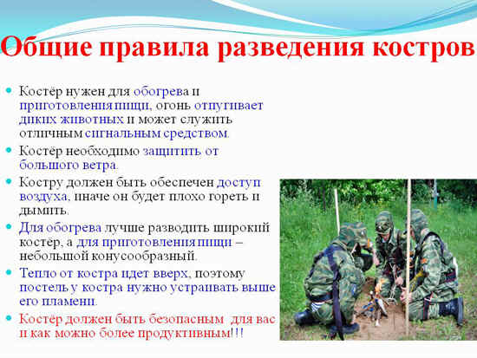
- Костёр нужен для обогрева и приготовления пищи, огонь отпугивает диких животных и может служить отличным сигнальным средством.
- Костёр необходимо защитить от большого ветра.
- Костру должен быть обеспечен доступ воздуха, иначе он будет плохо гореть и дымить.
- Для обогрева лучше разводить широкий костёр, а для приготовления пищи – небольшой конусообразный.
- Тепло от костра идет вверх, поэтому постель у костра нужно устраивать выше его пламени.
- Костёр должен быть безопасным для вас и как можно более продуктивным!!!
Рисунок 2. Основные виды костров: дымовые, жаровые и пламенные
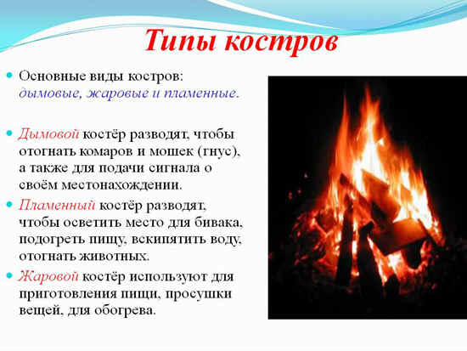
- Дымовой костёр разводят, чтобы отогнать комаров и мошек (гнус), а также для подачи сигнала о своём местонахождении.
- Пламенный костёр разводят, чтобы осветить место для бивака, подогреть пищу, вскипятить воду, отогнать животных.
- Жаровой костёр используют для приготовления пищи, просушки вещей, для обогрева.
Рисунок 3. Костёр “Шалаш”
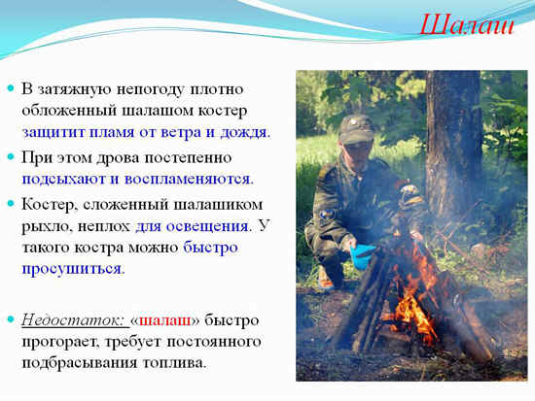
- В затяжную непогоду плотно обложенный шалашом костер защитит пламя от ветра и дождя.
- При этом дрова постепенно подсыхают и воспламеняются.
- Костер, сложенный шалашиком рыхло, неплох для освещения. У такого костра можно быстро просушиться.
Недостаток: “шалаш” быстро прогорает, требует постоянного подбрасывания топлива.
Рисунок 4. Костёр “Шалаш”
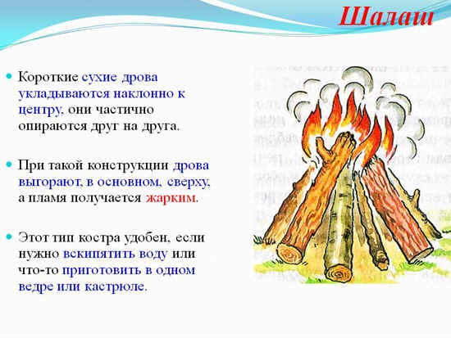
- Короткие сухие дрова укладываются наклонно к центру, они частично опираются друг на друга.
- При такой конструкции дрова выгорают, в основном, сверху, а пламя получается жарким.
- Этот тип костра удобен, если нужно вскипятить воду или что-то приготовить в одном ведре или кастрюле.
(Преподаватель складывает костёр “колодец”)
Рисунок 5. Костёр “Колодец”
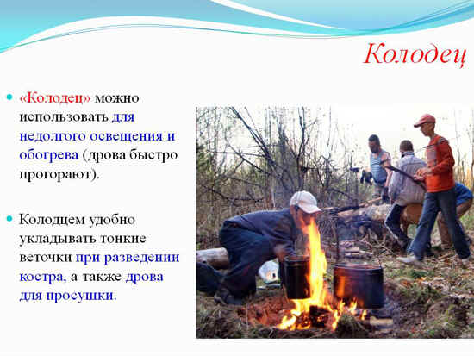
- “Колодец” можно использовать для недолгого освещения и обогрева (дрова быстро прогорают).
- Колодцем удобно укладывать тонкие веточки при разведении костра, а также дрова для просушки.
Рисунок 6. Костёр “Колодец”
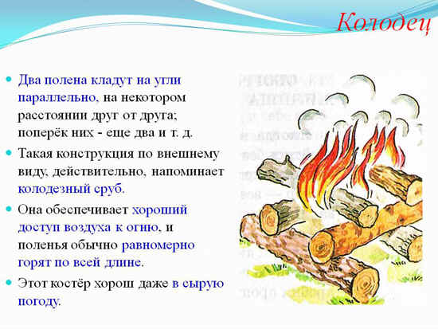
- Два полена кладут на угли параллельно, на некотором расстоянии друг от друга; поперёк них - еще два и т. д.
- Такая конструкция по внешнему виду, действительно, напоминает колодезный сруб.
- Она обеспечивает хороший доступ воздуха к огню, и поленья обычно равномерно горят по всей длине.
- Этот костёр хорош даже в сырую погоду.
(Преподаватель складывает костёр “колодец”)
Рисунок 7. Костёр “Звёздный”
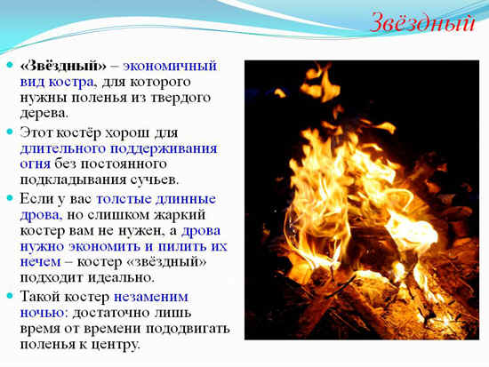
- “Звёздный” – экономичный вид костра, для которого нужны поленья из твердого дерева.
- Этот костёр хорош для длительного поддерживания огня без постоянного подкладывания сучьев.
- Если у вас толстые длинные дрова, но слишком жаркий костер вам не нужен, а дрова нужно экономить и пилить их нечем – костер “звёздный” подходит идеально.
- Такой костер незаменим ночью: достаточно лишь время от времени пододвигать поленья к центру.
Рисунок 8. Костёр “Звёздный”
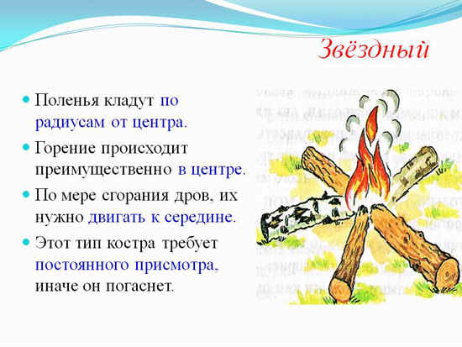
- Поленья кладут по радиусам от центра.
- Горение происходит преимущественно в центре.
- По мере сгорания дров, их нужно двигать к середине.
- Этот тип костра требует постоянного присмотра, иначе он погаснет.
(Преподаватель складывает костёр “звёздный”)
Рисунок 9. Костёр “Таёжный”
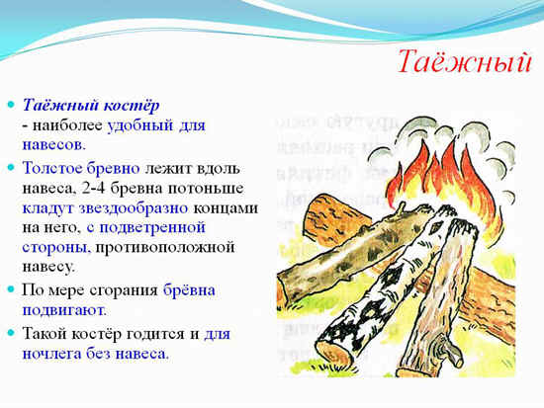
- Таёжный костер – наиболее удобный для навесов.
- Толстое бревно лежит вдоль навеса, 2-4 бревна потоньше кладут звездообразно концами на него, с подветренной стороны, противоположной навесу.
- По мере сгорания брёвна подвигают.
- Такой костёр годится и для ночлега без навеса.
(Преподаватель складывает костёр “таёжный”)
Рисунок 10. Костёр “Нодья”
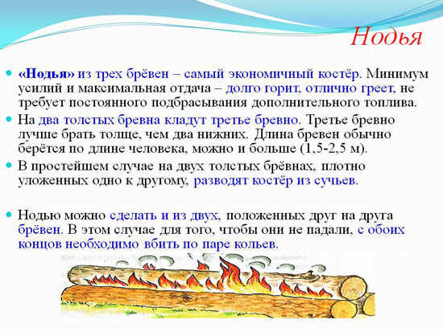
“Нодья” из трех брёвен – самый экономичный костёр. Минимум усилий и максимальная отдача – долго горит, отлично греет, не требует постоянного подбрасывания дополнительного топлива.
На два толстых бревна кладут третье бревно. Третье бревно лучше брать толще, чем два нижних. Длина бревен обычно берётся по длине человека, можно и больше (1,5-2,5 м).
В простейшем случае на двух толстых брёвнах, плотно уложенных одно к другому, разводят костёр из сучьев.
Нодью можно сделать и из двух, положенных друг на друга брёвен. В этом случае для того, чтобы они не падали, с обоих концов необходимо вбить по паре кольев.
(Преподаватель складывает костёр “Звёздный”)
Самостоятельная работа
– Откройте стр. 77 и зарисуйте в тетради типы костров – это понадобится нам в конце урока.
2. Сохранение огня.
Если нет спичек, возникает проблема – как сохранить огонь. Можно постоянно жечь костер. Тогда ночью у вас должен быть дежурный.
Если в аварийной ситуации оказалась группа людей, лучше вести дежурство у костра и, помимо поддержания костра, следить, чтобы искры не прожигали одежду спящих.
Можно угли от прогоревшего костра засыпать слоем золы или прикрыть их большим куском коры, например, дуба, сосны или ели. Тогда можно утром их раздуть и положить на них сухую растопку. Костёр готов!!!
Индейцы, например, носили с собой долго тлеющие головёшки. Во время рыбной ловли они брали с собой поленья, способные тлеть 1-2 дня.
А как быть, если вы должны двигаться? Можно сделать переносное хранилище огня – факел. Для этого надо приготовить кору, сухой мох, тонкие длинные лучины. Прокладывая мох между лучинами, плотно оберните полученную конструкцию корой. Факел толщиной до 15 см и длиной 70 см будет хранить огонь около 6 часов.
(Преподаватель собирает факел)
При движении по тайге можно переносить с собой тлеющие шишки, гнилушки, например, в банке из-под консервов, время от времени подкладывая туда новые кусочки трухи, кусочки смолы, новые шишки, мох. Такое приспособление послужит отличным средством для отпугивания комаров и гнуса.
(Преподаватель собирает переносное хранилище для огня)
Проверка усвоения нового материала
Выполнение практических заданий для групп по карточкам (используя рисунки на стр. 77):
– группа № 1 (2-3 учащихся): сложить из подготовленного материала костёр “шалаш”;
– группа № 2 (2-3 учащихся): сложить из подготовленного материала костёр “колодец”;
– группа № 3 (2-3 учащихся): сложить из подготовленного материала костёр “звёздный”;
– группа № 4 (2-3 учащихся): сложить из подготовленного материала костёр “таёжный;
– группа № 5 (2-3 учащихся): сложить из подготовленного материала костёр “нодья”;
– группа № 6 (2-3 учащихся): собрать факел:
– группа № 7 (2-3 учащихся): собрать переносное хранилище для огня.
(Преподаватель оценивает результат работы каждой группы)
Ответьте на вопросы
Рисунок 11. Викторина
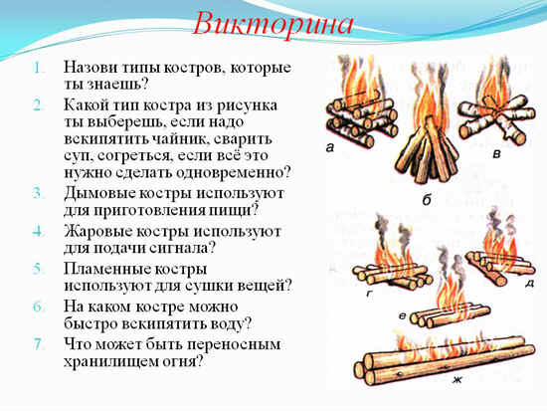
1) Назови типы костров, которые ты знаешь?
2) Какой тип костра ты выберешь, если надо вскипятить чайник, сварить суп, согреться, если всё
это нужно сделать одновременно? (“Таёжный” или “Решётка”)
3) Дымовые костры используют для приготовления пищи? (Нет)
4) Жаровые костры используют для подачи сигнала? (Нет)
5) Пламенные костры используют для сушки вещей? (Нет)
6) На каком костре можно быстро вскипятить воду? (“Колодец” или “Шалаш”)
7) Что может быть переносным хранилищем огня? (Факел или банка с шишками и гнилушками)
Рисунок 12. Желаем удачи!!!
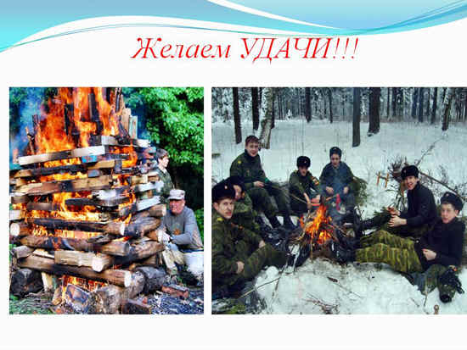
IV. Заключительная часть
Подведение итогов занятия, выставление оценок за работу на уроке с комментариями.
Домашнее задание: учебник, стр. 75-78, вопросы 6-11 на стр. 80-81.
РАЗДАТОЧНЫЙ МАТЕРИАЛ к ЗАНЯТИЮ № 13 “Типы костров. Сохранение огня”
Группа | Задание | Учебный материал
№ 1 | Сложить костёр “шалаш” | Рисунки на стр. 77
№ 2 | Сложить костёр “колодец” | Рисунки на стр. 77
№ 3 | Сложить костёр “звёздный” | Рисунки на стр. 77
№ 4 | Сложить костёр “таёжный | Рисунки на стр. 77
№ 5 | Сложить костёр “нодья” | Рисунки на стр. 77
№ 6 | Сложить факел
№ 7 | Собрать переносное хранилище для огня
РАЗДАТОЧНЫЙ МАТЕРИАЛ к ЗАНЯТИЮ № 13 “Типы костров. Сохранение огня”
Группа | Задание | Учебный материал
№ 1 | Сложить костёр “шалаш” | Рисунок на стр. 77
№ 2 | Сложить костёр “колодец” | Рисунок на стр. 77
№ 3 | Сложить костёр “звёздный” | Рисунок на стр. 77
№ 4 | Сложить костёр “таёжный | Рисунок на стр. 77
№ 5 | Сложить костёр “нодья” | Рисунок на стр. 77
№ 6 | Сложить факел
№ 7 | Собрать переносное хранилище для огня
Презентация на тему: Костры. Виды костров и их разведение

Скачать эту презентацию
Получить кодНаши баннеры
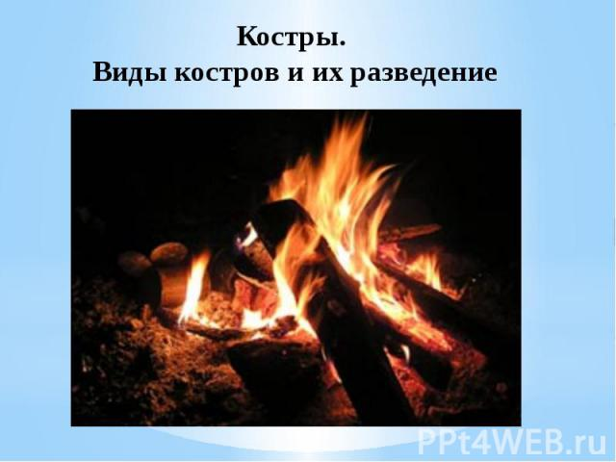
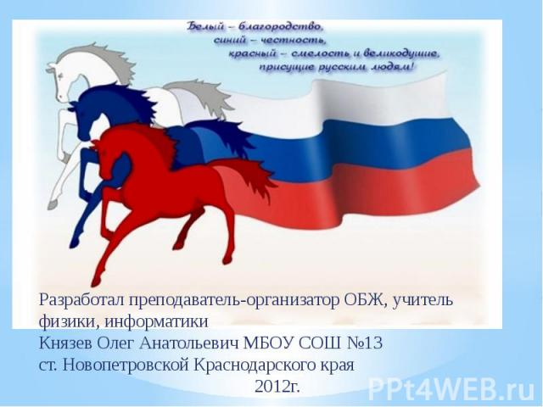
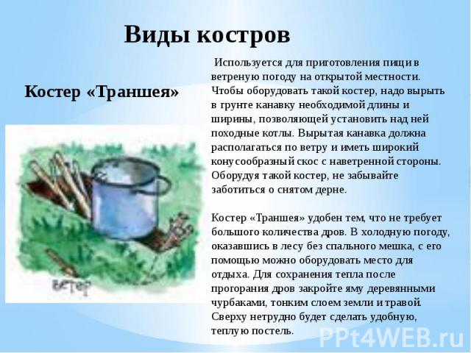
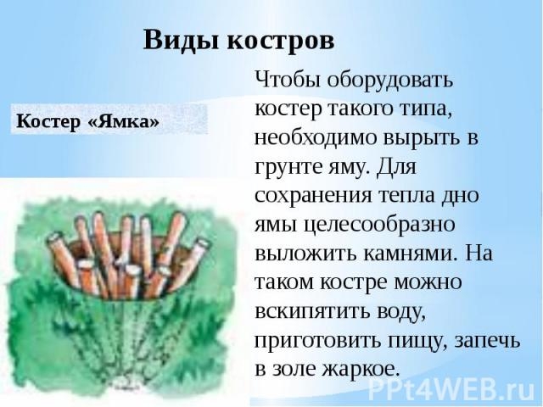
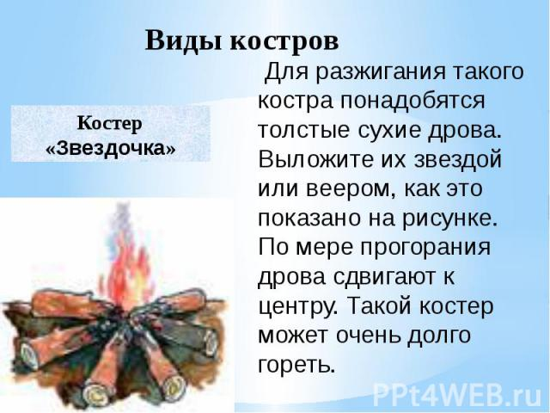
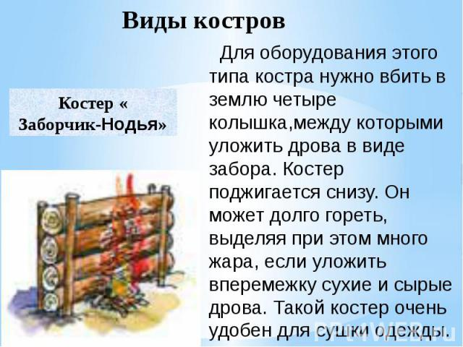
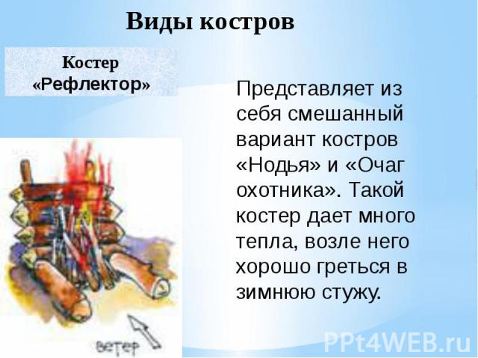
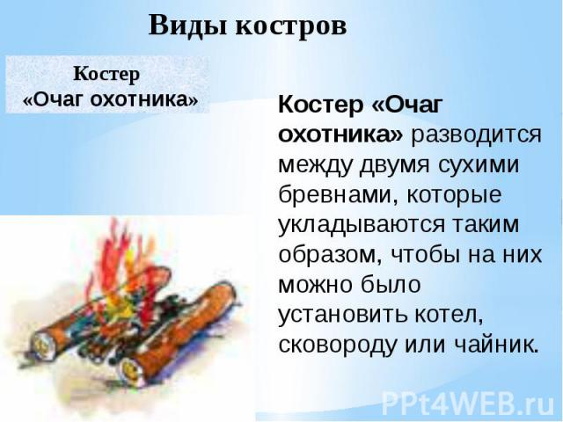
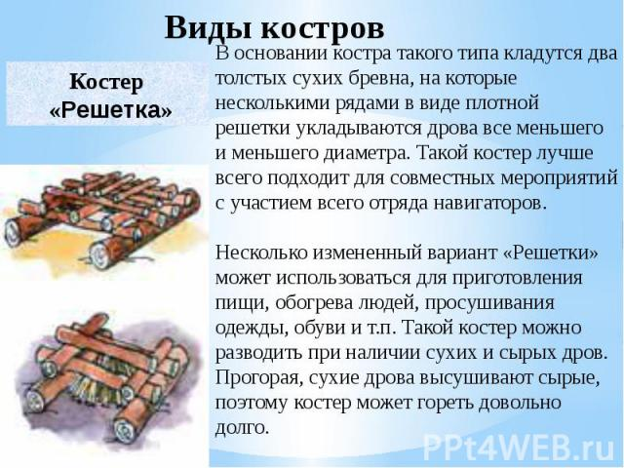
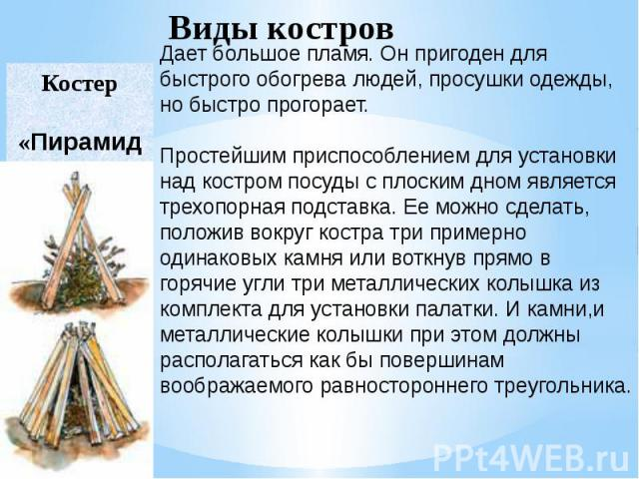
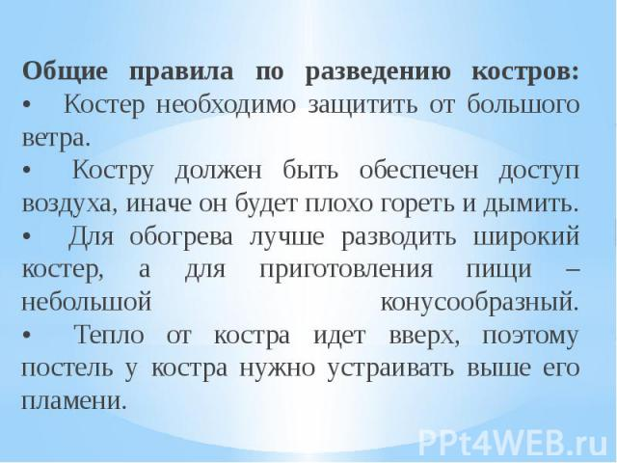
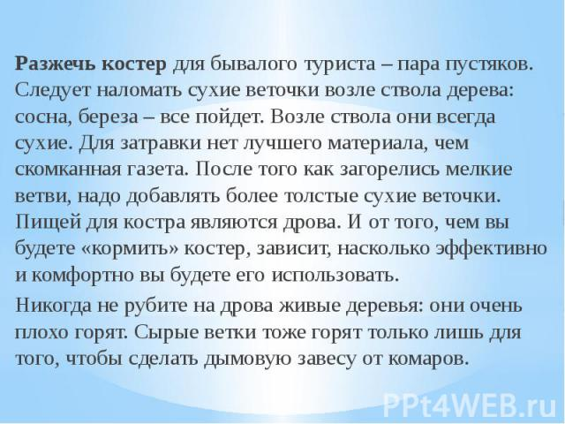
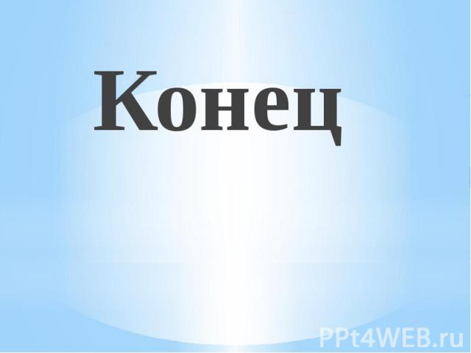

1 из 13

Презентация на тему:Костры. Виды костров и их разведение

Скачать эту презентацию

№ слайда 1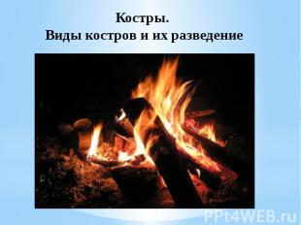
Описание слайда:
Костры. Виды костров и их разведение
№ слайда 2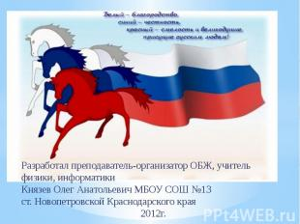
Описание слайда:
Разработал преподаватель-организатор ОБЖ, учитель физики, информатики Князев Олег Анатольевич МБОУ СОШ №13ст. Новопетровской Краснодарского края2012г.
№ слайда 3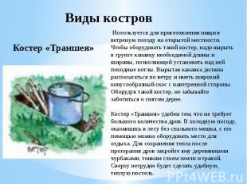
Описание слайда:
Виды костров Костер «Траншея» Используется для приготовления пищи в ветреную погоду на открытой местности. Чтобы оборудовать такой костер, надо вырыть в грунте канавку необходимой длины и ширины, позволяющей установить над ней походные котлы. Вырытая канавка должна располагаться по ветру и иметь широкий конусообразный скос с наветренной стороны. Оборудуя такой костер, не забывайте заботиться о снятом дерне.Костер «Траншея» удобен тем, что не требует большого количества дров. В холодную погоду, оказавшись в лесу без спального мешка, с его помощью можно оборудовать место для отдыха. Для сохранения тепла после прогорания дров закройте яму деревянными чурбаками, тонким слоем земли и травой. Сверху нетрудно будет сделать удобную, теплую постель.
№ слайда 4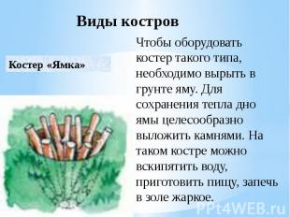
Описание слайда:
Чтобы оборудовать костер такого типа, необходимо вырыть в грунте яму. Для сохранения тепла дно ямы целесообразно выложить камнями. На таком костре можно вскипятить воду, приготовить пищу, запечь в золе жаркое.
№ слайда 5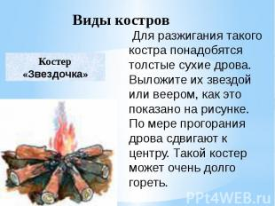
Описание слайда:
Для разжигания такого костра понадобятся толстые сухие дрова. Выложите их звездой или веером, как это показано на рисунке. По мере прогорания дрова сдвигают к центру. Такой костер может очень долго гореть.
№ слайда 6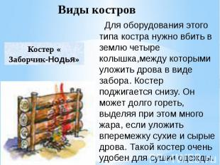
Описание слайда:
Для оборудования этого типа костра нужно вбить в землю четыре колышка,между которыми уложить дрова в виде забора. Костер поджигается снизу. Он может долго гореть, выделяя при этом много жара, если уложить вперемежку сухие и сырые дрова. Такой костер очень удобен для сушки одежды.
№ слайда 7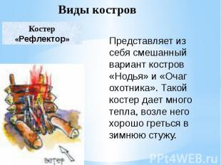
Описание слайда:
Представляет из себя смешанный вариант костров «Нодья» и «Очаг охотника». Такой костер дает много тепла, возле него хорошо греться в зимнюю стужу.
№ слайда 8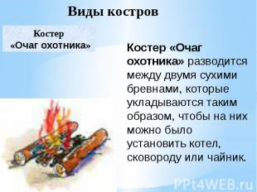
Описание слайда:
Костер «Очаг охотника» разводится между двумя сухими бревнами, которые укладываются таким образом, чтобы на них можно было установить котел, сковороду или чайник.
№ слайда 9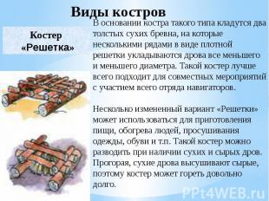
Описание слайда:
В основании костра такого типа кладутся два толстых сухих бревна, на которые несколькими рядами в виде плотной решетки укладываются дрова все меньшего и меньшего диаметра. Такой костер лучше всего подходит для совместных мероприятий с участием всего отряда навигаторов.Несколько измененный вариант «Решетки» может использоваться для приготовления пищи, обогрева людей, просушивания одежды, обуви и т.п. Такой костер можно разводить при наличии сухих и сырых дров. Прогорая, сухие дрова высушивают сырые, поэтому костер может гореть довольно долго.
№ слайда 10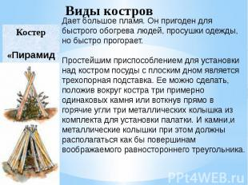
Описание слайда:
Дает большое пламя. Он пригоден для быстрого обогрева людей, просушки одежды, но быстро прогорает.Простейшим приспособлением для установки над костром посуды с плоским дном является трехопорная подставка. Ее можно сделать, положив вокруг костра три примерно одинаковых камня или воткнув прямо в горячие угли три металлических колышка из комплекта для установки палатки. И камни,и металлические колышки при этом должны располагаться как бы повершинам воображаемого равностороннего треугольника.
№ слайда 11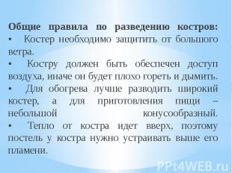
Описание слайда:
Общие правила по разведению костров:• Костер необходимо защитить от большого ветра.• Костру должен быть обеспечен доступ воздуха, иначе он будет плохо гореть и дымить.• Для обогрева лучше разводить широкий костер, а для приготовления пищи – небольшой конусообразный.• Тепло от костра идет вверх, поэтому постель у костра нужно устраивать выше его пламени.
№ слайда 12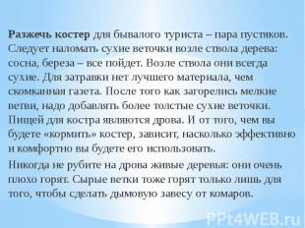
Описание слайда:
Разжечь костер для бывалого туриста – пара пустяков. Следует наломать сухие веточки возле ствола дерева: сосна, береза – все пойдет. Возле ствола они всегда сухие. Для затравки нет лучшего материала, чем скомканная газета. После того как загорелись мелкие ветви, надо добавлять более толстые сухие веточки.Пищей для костра являются дрова. И от того, чем вы будете «кормить» костер, зависит, насколько эффективно и комфортно вы будете его использовать.Никогда не рубите на дрова живые деревья: они очень плохо горят. Сырые ветки тоже горят только лишь для того, чтобы сделать дымовую завесу от комаров.
План - конспект туристической прогулки - похода с детьми старшего дошкольного возраста
«Необыкновенное путешествие туристов»
Задачи:
- Расширить знания детей о туризме.
- Закрепить знания детей о растениях и животных родного края.
- Познакомить с правилами безопасного поведения на природе и в
экстремальных ситуациях в лесу.
- Воспитывать бережное отношение к природе.
- Развивать физические качества и координационные способности.
- Закреплять правила поведения в походе.
Оборудование: рюкзаки, аптечка, палатка, термос, одноразовые стаканчики, мешки для мусора.
Предварительная работа: подборка соответствующей одежды и обуви, сбор аптечки, рюкзаков, приготовление чая в термос. Повторение правил «юного туриста», разучивание речевки туриста.
Ход проведения
- Игровая мотивация: в гости к ребятам приходит турист с рюкзаком.
-Угадайте, кто я? Правильно, я – турист и хочу пригласить вас в поход на лесную поляну. Согласны? Но для этого необходимо собрать рюкзак.
2. Практическое упражнение «Собери рюкзак».
Цель: научить отбирать необходимые для похода вещи.
Материал: бутылка газировки, рюкзак, компас, вода, печенье, фонарик, палатка, верёвки, аптечка, кукла, мяч, барабан, бубен, корзинка, сковорода, кастрюля, котелок, книги, спички, консервы.
- Вспомните: что нам нужно для похода? Посмотрите на эти предметы и соберите рюкзак.
3. Инструктаж взрослого.
- Мы с вами сейчас идём в лес. Вспоминаем, что в лесу мы не разбредаемся, идём вместе друг за другом, незнакомые ягоды и грибы не собираем, зря растения не рвём.
4. Продвижение по лесной тропинке.
Речёвка туриста:
Кто шагает с рюкзаком?
(Мы, туристы!)
Кто со скукой не знаком?
(Мы, туристы!)
Кто в дороге целый день?
(Мы, туристы!)
Кто не знает слово «лень»?
(Мы, туристы!)
Эй, ребята, твёрже шаг!
Что турист берёт в дорогу?
Песню, ложку и рюкзак!
- Ну вот мы и в лесу. Какая красота! Посмотрите, сколько здесь знакомых деревьев!
Игровое упражнение «Найди дерево».
Инструктор называет дерево (ель, березу и т.д.), предлагает его найти, добежать до него и обхватить руками.
Игровое упражнение «Перейди болото»
- Давайте представим, что впереди у нас болото! Как мы его будем переходить? Вспоминаем правила перехода по болоту:
- заболоченные участки обычно преодолевают по замощенным тропам – гатям;
- если их нет, то туристы двигаются, перешагивая или перепрыгивая с кочки на кочку;
- чтобы легче передвигаться, привязывают к обуви легко снимающиеся куски коры или набрасывают сухие ветки под ноги.
А как же мы с вами преодолеем наше болото?? (Ответы детей)

- Дети приносят сухие ветки делая мостик для переправы и проходят по нему дальше.
Спортивное упражнение «Упавшее дерево»
-Впереди на тропинке «Упавшее дерево». Как можно преодолеть это препятствие. Дети предлагают свои варианты. Выбирается самый оптимальный из предложенных способов.
Викторина «Кто больше назовёт правил туриста?»
1. Никогда не говори «не могу», «не буду».
2. В лес идём без палки и камня.
3. В походе ждём самого слабого, оказываем ему помощь.
4. Никого не обижаем.
5. Учимся слушать: рассказ взрослого, тишину, музыку леса, шум воды, приливы ручейка.
Лучше правил не сыскать их мы будем выполнять!!!!
Движение по маршруту друг за другом по узкой тропе в смешанном лесу.
Станция «Спасательная»
-В походе может случиться непредвиденная ситуация. Например: Один из туристов случайно заблудился в лесу.
Как вы думаете, как надо вести себя в таком случае? (Ответы детей)
Инструктор по физической культуре: Прежде всего, не следует бояться. Страх – плохой помощник. Есть определенные правила поведения в этой ситуации:
-Нужно кричать, чтобы дать о себе знать. Но постоянно и долго кричать не надо – быстро устанешь.
-В поход надо брать с собой свисток. Свистеть намного проще, чем кричать «ау!». С его помощью можно дать взрослым знать о своем местонахождении.
-Обнять понравившееся дерево – оно поможет успокоиться. Хорошо, если дерево будет стоять на поляне, а не в чаще леса. Ведь так взрослым проще увидеть того, кто потерялся.
-Оставлять стрелки из веток, выкладывать на поляне большой крест,чтобы его было видно с вертолета. Нужно, чтобы тебя было видно и слышно.
- Нужно бегать по поляне, если увидели вертолет в небе, двигающуюся фигуру легче заметить.
-Набрать сухой травы, нарвать еловых веток, на них можно лежать и сидеть, чтобы не замерзнуть.
-Главное - помнить, что потерявшегося будут искать, пока не найдут. Все запомнили? Проверим.
Проигрывание практических действий по ситуации (Инструктор по физической культуре предлагает детям представить, что они потерялись, и показать свои действия)
Инструктор по физической культуре: Молодцы! А самое главное в походе – быть внимательным, не отвлекаться и не отставать от группы, и тогда точно не потеряешься!
Вы сегодня никого из своих друзей не потеряли, пока ко мне шли?
Проверьте, посмотрите друг на друга. (Дети осматриваются, поверяя все ли на месте). Ну, раз все на месте и спасать никого не надо!
Основная стоянка.
Туристический бивак.
Установка палатки, складывается костёр способом «колодец», разжигается огонь. Почему складывали хворост способом «колодец»? (Для приготовления пищи.) Какие ещё виды костров вы знаете и для чего они нужны? (Ответы детей.) Ребята, что надо сделать, когда пища уже приготовлена и костёр больше не нужен? (Дети отвечают, что надо потушить его при помощи воды или песка.) Кроме того, нужно убрать за собой мусор.
«Знатоки и мастера» (познавательные конкурсы)
1. «Угадай звуки природы».
Цель: уметь определить на слух знакомые звуки (пение птиц, шелест листьев, треск веток, жужжание насекомых).
Задание: закрыть глаза и прислушаться. Голоса каких лесных жителей вы услышали? Кто больше звуков услышал, тот и выиграл.
2. «Определи погоду».
Воспитатель называет признаки (народные приметы), дети определяют на какую погоду они указывают.
Кучевые облака к вечеру увеличиваются в размерах.
Стрижи летают высоко.
Солнце садится за тучу.
Красная заря утром и вечером.
К вечеру на западе полоса ясного неба, солнце садится в безоблачное небо.
Вечером становится теплее чем утром.
К вечеру (и ночью) – туман.
Варианты игры: взрослый показывает детям иллюстрации солнечного, пасмурного, дождливого, ветреного, морозного дня.
Дети должны называть как можно больше примет, указывающих на погожие и непогожие дни.
«Лесная олимпиада»
1. «Ловкий турист». (Игра-эстафета)
Одеть рюкзак, бег с рюкзаком между лесными шишками, ветками. Добежать до флажка и принести его следующему игроку.
2. «Тир».
Дети стреляют шишками в построенную из шишек башню.
Игра продолжается до тех пор пока башня не будет разрушена.
3. «Не замочи ноги».
Выкладывается ручеёк из шишек, палочек (ш. 60 см). Дети делятся на две команды. Сначала одна команда перепрыгивает через ручеёк, затем другая, кто прыгнул в середину ручейка считается замочившим ноги, выбывает из игры.
4. «Сложи костёр».
Соревнования проводятся в паре. Дети хором считают до десяти. Соревнующиеся выкладывают костёр способом «колодец». Выигрывает тот, у кого по окончании счёта костёр будет выше.
Экологический десант «Выручалочка».
Собрать мусор на берегу реки.
«Туристам трубят сбор!»
Уборка места привала, тушение костра, сбор рюкзаков.
Посвящение в «Юные туристы» (вручение значков, поздравление).
Подведение итогов.
Обратный путь в детский сад.
Создание фотоотчёта для «фотоальманаха путешествий в природу».

КОНСПЕКТ УРОКА НА ТЕМУ "ПОХОД В ЛЕС"
Тема: Поход в лес
Цель: формировать представление о туризме, как средстве активного отдыха, оздоровления организма.
Задачи:
- Закрепить знания детей о видах туризма, типах костров, правильном подборе необходимых предметов для похода и правилах поведения на природе.
- Учить детей узнавать лекарственные растения, знать их применения для оздоровления.
- Развивать монологическую речь через чтение стихов, рассказывание.
- Развивать ловкость, координацию, ритмичность движений.
- Воспитывать любознательность, ответственное отношение к природе.
Материалы: котелок, рюкзаки на каждого ребенка, веревка, компас, фляжка, кружка, фонарик, термос, травы для чая: мята, ромашка, рюкзаки с кружками для детей, планки для костра, ребристая дорожка для ходьбы, тканевый “ручей”, дуга для подлезания, степ-платформы – “кочки”, карточки-знаки “Что можно делать в лесу и что нельзя”.
Предварительная работа:
- Беседа “Кто на чем путешествует”
- Знакомство с типами костров – игры “Разложи костер” и “Правила разведения костра”
- Разучивание: стихов о предметах, необходимых для похода; песни “У похода есть начало”; танца “Солнца не будет...”; речевки туриста, девиза команды.
- Беседа с детьми о правилах поведения в лесу и лекарственных растениях.
Ход занятия
Вводное слово учителя:
- Здравствуйте.
Дети, пусть вас гости не пугают,
Здесь нам стены помогают.
Все, кто здесь сидят - друзья
И бояться их нельзя.
Мы волнуемся, конечно,
День сегодня необычный.
Но урок начать пора,
Всем ни пуха, ни пера.
- Ребята, вы любите отгадывать загадки? Слушайте внимательно мою загадку:
На себе он тяжесть носит,
А устанет – наземь бросит,
По лесам и по полям
Тащит больше, чем весит сам.
учитель: Правильно, это турист ю
- Ребята, кого называют туристами?
- А вы любите путешествовать?
- Скажите, на чем путешествуют люди?
- Виды туризма бывают разные .Сейчас я буду называть виды туризма, а вы, ребята, изображать их движениями.
- Туристы-альпинисты;
- Туристы-велосипедисты;
- Туристы-водники;
- Туристы-пешеходы.
- Вы хотите стать настоящими туристами и отправиться в поход?
- А вот что нужно взять с собой в дорогу, какие предметы необходимы в поход, об этом нам расскажут дети и помогут мне собрать рюкзак. (Дети читают стихи о предметах для похода на выбор 5-6 четверостиший).
Котелок в походе нужен
Он с кострами очень дружен
Можно в нем уху варить
Чай душистый кипятить.
Положи в рюкзак с собой
Необходимые продукты:
Бутерброды с колбасой
Овощи и фрукты.
Это фотоаппарат –
Нужная вещица,
Щелкнет раз – и помнит нас.
В походе пригодится!
Чтоб любые два узла
Связывались ловко,
Вся команда бы взяла
Прочные веревки.
Чтоб в пути не заблудиться,
Не отстать от группы вдруг,
Компас точно пригодится
Знать, где север, а где юг.
А чтоб жажду утолить
Надо фляжку положить.
Кружка тоже пригодится
Из ручья воды напиться.
Чтоб облегчить себе путь
Про фонарик не забудь.
Себе дорогу освети,
Не собьешься ты с пути.
От дождя и зноя
Палатка нас укроет.
Мы палатку развернем,
Ловко колышки забьем.
Учитель: Рюкзак готов! Но, ребята, вы знаете, поход без трудностей не обходится. Какими должны быть туристы? (Здоровыми, сильными, дружными)
- Чтобы подготовиться к походу, набраться силы, нужно сделать разминку. (Выполнение упражнений под музыку, стоя в кругу или врассыпную)
- Ну что, ребята, к походу готовы? (Да)!
Учитель:
Ждет нас в гости друг зеленый
Ждут березки, липы, клены,
Травы, птицы и цветы небывалой красоты.
Сосны, ели до небес
Друг зеленый это ... (лес) недостающее слово
- Сегодня мы отправимся в поход в лес.
Итак, первое лесное исследование. Оно называется
“ Почему мы с лесом дружим,
Для чего он людям нужен?”
Учитель: Игра «Ассоциации» Какое значение имеет лес для человека?
Дети:
Лес – это наше богатство!
Лес – это зеленый наряд планеты Земля. Там. Где лес – всегда чистый воздух.
Лес – это дом для птиц и зверей.
Лес – бережет реки.
Лес – это кладовая орехов, ягод, грибов.
Учитель: Лес – это праздничный стол. А на нем ягоды, орехи и грибы.Мы пришли в гости к природе, надо хорошо знать, как себя вести в лесу, выполнять определенные правила поведения. Что же это за правила?
Дети:
- Не оставлять мусор в лесу.
- Не ломать ветки и деревья.
- Не разорять птичьи гнезда и муравейники.
- Не разжигать костры, беречь лес от пожара
Учитель: Какие знаки правильного поведения в лесу вы приготовили к сегодняшнему уроку? (Дети вывешивают запрещающие знаки.)
III. Физкультминутка
Дети по лесу гуляли,
За природой наблюдали.
Вверх на солнце посмотрели
И их лучики согрели.
Бабочки летали,
Крыльями махали
Дружно хлопаем,
Ножками топаем!
Хорошо мы отдохнули.
Ребята, за мной шагом марш! Дети маршируют и говорят слова речевки:
Учитель: 1,2,3,4 Кто шагает с рюкзаком?
Дети: Мы – туристы!
Учитель:Кто со скукой не знаком?
Дети: Мы – туристы!
Учитель: Эй, ребята!
Дети: Тверже шаг.
Учитель: Что турист берет в дорогу?
Дети: Песню, ложку и рюкзак!
Учитель: Кто отстал?
Дети:Не отставай!
Учитель .: Кто устал?
Дети.: Не унывай!
Учитель: Кто идти захочет с нами?
Дети: Нас скорее догоняй!
Учитель: - Вот мы с вами и в лесу. Учитель (на фоне звучания аудиокассеты “Голоса птиц”): Вот мы и в лесу. Остановимся и прислушаемся, присмотритесь: кругом кипит жизнь. Вот муравей тащит соломинку, вот пёстрая птица пролетела и скрылась. А здесь белка рыжим огоньком мелькнула на стволе сосны. Много интересного в лесу! Нужно только уметь смотреть, наблюдать и лес откроет свои тайны.
Присядем на пенечки, полюбуемся природой.
Под звуки леса появляется Дед-краевед.
Дед: Здравствуйте, дети! Я – Дед Краевед. Я изведал все тайны леса. Куда это вы собрались? Уж не в мой ли лес?! Я стою на защите леса и никого не пропускаю.
Учитель: ДедушкаКраеведушка, пропусти нас, наши дети знают правила поведения в лесу.
Дед: А вот я сейчас проверю вас. Кто правильно значение знаков назовет, тот и в лес пройдет. (Дед Краевед раздает знаки).
Дети рассказывают по знакам, что можно делать в лесу, а что нельзя и почему.

- Не оставлять мусор в лесу.
- Не ломать ветки и деревья.
- Не разорять птичьи гнезда и муравейники.
- Не разжигать костры, беречь лес от пожара

Можно
Нельзя
Гулять и любоваться красотой природы | Мусорить
Слушать пение птиц | Ломать кусты и деревья
Правильно собирать грибы и ягоды | Топтать муравейники
Наблюдать за миром природы | Разорять птичьи гнезда
Отдыхать, играть на природе | Забирать животных домой
Купаться, загорать | Рвать редкие растения
 | Шуметь в лесу
Дед: Молодцы, хорошо знаете правила. Вы настоящие друзья леса. Помните всегда эти правила, и тогда природа будет вам рада! Пропускаю вас в свой лес, полный тайн и чудес. До свидания, друзья!
Учитель: До свидания, Дедушка Краеведушка!
- Ну, а мы отправляемся дальше! Ребята, впереди препятствия, мы должны их преодолеть!
- Скажем наш девиз: “Кто в походы не ходил, тот туристом и не был! Не пугают нас преграды, мы природе очень рады! Ребята, будьте внимательны и осторожны, не отставайте, друг другу помогайте!
Учитель: Однако, с каждым днем, с каждым годом реки и леса все больше нуждаются в защите.
- Какой вред нанес лесам и рекам человек?
- Мои помощники приготовили для нас небольшую инсценировку. Вам предлагается посмотреть ее, а затем ответить на вопрос: “Правильно ли поступали дети?”
Инсценировка “У реки”
Что такое - хорошо и что такое – плохо”
1 ученик:
Эй, ребята
Вот местечко хоть куда!
Родниковая вода, чудный вид!
Прекрасный пляж!
Распаковывай багаж!
2 ученик:
Мы купались, загорали
Жгли костер, в футбол играли.
3 ученик:
Пили квас, консервы ели,
Хоровые песни пели…
Все: Отдохнули и ушли!
Учитель: Верно ли вели себя отдыхающие? Как должны были поступить дети? (Ответы детей.)
Дети проходят:
- по дорожке из “камней”;
- через “болото” - прыжки по кочкам;
- перепрыгивание через “ручей”;
- подлезаниепод “дерево”.
Учитель: Все препятствия преодолели и вышли на поляну . Теперь можно отдохнуть, устроить привал. Снимайте рюкзаки.
Ой, кажется, дождь закапал, но нас плохая погода не пугает.Мы туристы - оптимисты!
Для туриста нет плохой погоды,
Для туриста солнце благодать,
Да и дождь не вызовет тревоги,
Лишь бы по земле ему шагать.
Чтобы нам не унывать, будем танец танцевать!
Танец “Солнца не будет, жди, не жди”.
Учитель: Молодцы, присаживайтесь на полянку. Вот и закончился дождь .
Что нужно сделать, чтобы высушить одежду, согреться? Правильно, разжечь костер). Но для этого надо знать правила разведения костра. Как вы их знаете, я сейчас проверю. Если вы согласны со мной - показывайте вот так (большой палец на обеих руках поднят вверх), если нет, то вот так (руки перекрещены).
Итак, найти старое кострище (правильно);
- костер разводит только ребенок (неправильно);
- разжечь костер в ветреную погоду (неправильно);
- разжечь костер на сухой траве, вблизи хвойных деревьев (неправильно);
- снять верхний слой почвы по кругу и сложить в сторону (правильно);
- для дров спилить молодое дерево (неправильно);
- для костра берут сухие ветки, лежащие на земле (правильно);
- сесть очень близко к костру (неправильно);
- перед уходом засыпать костер конфетами (неправильно);
- перед уходом заливают костер водой, закрывают снятым слоем почвы (правильно).
- А сейчас я вас познакомлю с типами костров. Они бывают (“Шалаш”, “Колодец”, “Таежный”, “Звездный”, “Пушка)- Ребята, давайте разложим два костра. Девочки сложат “колодец”, а мальчики - “шалаш”.
- Костры разложены, присядем возле них и споем песню .
Песня “У похода есть начало”.)
2 исследование – “Реши проблему – найди ответ” (групповая форма работы)
Учитель: Весной и летом радуют глаз пёстрые головки цветов, и все они просятся в букет. Здесь и лиловые колокольчики, и розовая кашка, и белые ромашки с золотой серединкой. И многие, возвращаясь домой, несут охапки увядающих цветов.
- Ребята, надо ли рвать цветы? (Ответы детей.)
- Многие растения становятся редкими из-за того, что люди рвут их, совсем не жалея. Срывая красивые цветки, мы лишаем их будущих плодов, разрываем цепь питания в природе. Сорванные растения быстро вянут. Лучше любоваться цветами в лесу.
- Сколько погибло бы растений, если каждый из 25 учеников нашего класса сорвал бы хотя бы по 1 цветку?
- Если увидел в лесу маленького ежика, можно ли его брать домой?
- Если увидел мухомор, надо ли его растоптать?
- Если вы пошли в поход ,что надо сделать после того, как отдохнули в лесу и собираетесь домой?
РОЛИК
Вывод: В природе нет ничего лишнего. В ней все взаимосвязано.
III. Физкультминутка
Дети по лесу гуляли,
За природой наблюдали.
Вверх на солнце посмотрели
И их лучики согрели.
Бабочки летали,
Крыльями махали
Дружно хлопаем,
Ножками топаем!
Хорошо мы отдохнули.
5) 3 исследование – “Лесная аптека”
Девочка в костюме медсестры: Лес – это многоэтажное здание. На каждом этаже свои растения. В лесу растут деревья, кусты, травы.Ребята, иногда в походе происходят неприятности. Какие, например? (укус насекомого, порез, ожог, мозоль). Мы долго гуляли в лесу. Что же делать, если кто-то из нас натер ногу? В лесу своя аптека, которая помогает нам, людям, избавиться от многих болезней. Но особую помощь травы оказывают нам на прогулке, далеко от дома. Врача в лесу нет. Что может помочь в лесу? Да, правильно, лекарственные растения . Назовите их.
Рассказы детей о лекарственных растениях.
Чистотел – сок этой травы ядовит, но его применяют вместо йода для заживления ран.
Подорожник – растет по тропинкам и дорогам, его листья прикладывают к ранкам и царапинам и они быстро заживают.
Лопух – это растение еще называют репейником, его листья помогают при ожогах, укусах насекомых, порезах.
Одуванчик – если разломить стебель одуванчика, то выделится млечный сок, который помогает от укусов насекомых.
Ромашка – листья похожи на веточки укропа, цветы ромашки используют для заваривания чая от простуды.
- Все эти растения помогают людям в лесу, их еще называют зеленой аптекой.
А вот знаете вы их или нет? Отгадайте загадку, найдите ответ и покажите его.
Мальчик ногу поцарапал,
Когда бежал к друзьям,
Но он совсем не плакал,
Он вылечился сам.
На ранку - листик травки, ну а потом
Он ногу осторожно перевязал бинтом.
- Как называется этот “лесной доктор”? (Подорожник.)
- Но есть и сладкие лекарства, их можно съесть целую горсть. Это, конечно же, …? (Ягоды.)
- Обобщим то, что знаете о лекарственных растениях. А для этого ответьте на вопросы и отгадайте кроссворд. (С использованием мультимедийного проектора, один из учеников вбивает ответы.)
1) Какое болотное растение можно использовать вместо йода и ваты, от ожогов? (Мох.)
2) Ты поранил ногу в пути. Как облегчить боль? (Приложить подорожник.)
3) Какая болотная ягода заменяет лимон? (Клюква.)
4) Растет в траве Аленка
В красной рубашонке.
Кто ни пройдет –
Всяк поклон кладет. (Земляника.)
5) На розу он похож,
Разве что не так хорош,
Но зато его плоды
Всем пригодны для еды. (Шиповник)
Вывод: Лекарственные растения – ценное природное богатство, к которому нужно относиться бережно.
6) 4 исследование – “Красная книга”, “Экологический вестник”
Учитель: Что изучает наука “экология”?
Дети: Экология изучает окружающий мир и охрану окружающей среды.
Учитель: Что показалось вам интересным из материалов по экологии?
Дети:
1. Чтобы зацвел ландыш, после того, как семечко попало в землю, надо 10 лет.
2. За последние 100 лет с лица Земли исчезли 150 видов птиц.
3. На одного человека в год приходится 300 кг мусорных отходов.
4. Быстрее всего исчезают крупные животные. Каждые 15 мин исчезает 1 вид.
5. Апельсиновая корка проплавает в воде 6 месяцев, бумага – 3 месяца, а пластиковая бутылка – не разложится никогда. Этот мусор угрожает жизни животных.
Учитель (показывает “Красную книгу”): Эта грустная книга с каждым годом становится всё толще. Многих животных и растений, занесённых в неё, увидеть можно только на картинке.
- Неужели наступит весна без пения птиц, лето – без цветов, а осень без грибов? Эти растения и животные могут навсегда исчезнуть, если мы не будем их охранять. А для этого нужно учиться культурно вести себя в природе.
“Как вести себя в лесу?”
Учитель: Обобщим все, о чем говорили на уроке, прежде чем вернуться в школу. Так какие же правила поведения необходимо соблюдать в лесу?
Игра «Кости»
Дети:
– Не кричать в лесу, не пугать животных и птиц. Они могут оставить свое потомство, которое без материнской заботы погибнет.
– Не рвать цветы. Лесные цветы быстро вянут.
– Не ломать деревья, кусты, от этого они сохнут и погибают.
– Не ловить бабочек, жуков и других животных.
- Не сорить. Убирать за собой мусор. Пожар может возникнуть и от стекляшки.
IV. Рефлексия. Подведение итогов
Учитель: Человек многое может, но и он часть природы. Погубив окружающую природу, он сам не сможет выжить. Подумайте об этом. Вот и закончено наше путешествие. Пора возвращаться в школу. А мы ничего не забыли убрать за собой?
(Дети собирают мусор, оставленный после инсценировки.)
Я вижу, что вы поняли, что природу надо беречь и помогать ей, как другу. Ответьте на мои вопросы.
1. Что такое лес? (Природное сообщество.)
2. Что значит: любить природу? (Охранять ее, относиться к ней бережно.)
3. Что нужно делать, чтобы природа не оскудела? (Сажать деревья, подкармливать птиц.)
4. Так какой же вывод сделаем?
- Помни, что и в лесу, и в поле, и на лугу ты в гостях у природы, у тех, кто здесь живет.
- Чтобы услышать пение птиц, раскрыть новую загадку, полюбоваться красотой природы, выполняй правила поведения в гостях.
- Звери всякие нужны, звери всякие важны. Не трогайте, не обижайте зверей: ни скользкой лягушки, ни ползучего ужа, ни паука в паутине. Каждый из них делает природе полезное дело.
- И надеюсь, что возродится давняя традиция. Когда рождался семье ребенок, родители сажали дерево, о котором заботились всю жизнь. Тогда гораздо больше лесов станет на Земле.

КОНСПЕКТ УРОКА НА ТЕМУ "ПОХОД В ЛЕС"
Тема: Поход в лес
Цель: формировать представление о туризме, как средстве активного отдыха, оздоровления организма.
Задачи:
- Закрепить знания детей о видах туризма, типах костров, правильном подборе необходимых предметов для похода и правилах поведения на природе.
- Учить детей узнавать лекарственные растения, знать их применения для оздоровления.
- Развивать монологическую речь через чтение стихов, рассказывание.
- Развивать ловкость, координацию, ритмичность движений.
- Воспитывать любознательность, ответственное отношение к природе.
Материалы: котелок, рюкзаки на каждого ребенка, веревка, компас, фляжка, кружка, фонарик, термос, травы для чая: мята, ромашка, рюкзаки с кружками для детей, планки для костра, ребристая дорожка для ходьбы, тканевый “ручей”, дуга для подлезания, степ-платформы – “кочки”, карточки-знаки “Что можно делать в лесу и что нельзя”.
Предварительная работа:
- Беседа “Кто на чем путешествует”
- Знакомство с типами костров – игры “Разложи костер” и “Правила разведения костра”
- Разучивание: стихов о предметах, необходимых для похода; песни “У похода есть начало”; танца “Солнца не будет...”; речевки туриста, девиза команды.
- Беседа с детьми о правилах поведения в лесу и лекарственных растениях.
Ход занятия
Вводное слово учителя:
- Здравствуйте.
Дети, пусть вас гости не пугают,
Здесь нам стены помогают.
Все, кто здесь сидят - друзья
И бояться их нельзя.
Мы волнуемся, конечно,
День сегодня необычный.
Но урок начать пора,
Всем ни пуха, ни пера.
- Ребята, вы любите отгадывать загадки? Слушайте внимательно мою загадку:
На себе он тяжесть носит,
А устанет – наземь бросит,
По лесам и по полям
Тащит больше, чем весит сам.
учитель: Правильно, это турист ю
- Ребята, кого называют туристами?
- А вы любите путешествовать?
- Скажите, на чем путешествуют люди?
- Виды туризма бывают разные .Сейчас я буду называть виды туризма, а вы, ребята, изображать их движениями.
- Туристы-альпинисты;
- Туристы-велосипедисты;
- Туристы-водники;
- Туристы-пешеходы.
- Вы хотите стать настоящими туристами и отправиться в поход?
- А вот что нужно взять с собой в дорогу, какие предметы необходимы в поход, об этом нам расскажут дети и помогут мне собрать рюкзак. (Дети читают стихи о предметах для похода на выбор 5-6 четверостиший).
Котелок в походе нужен
Он с кострами очень дружен
Можно в нем уху варить
Чай душистый кипятить.
Положи в рюкзак с собой
Необходимые продукты:
Бутерброды с колбасой
Овощи и фрукты.
Это фотоаппарат –
Нужная вещица,
Щелкнет раз – и помнит нас.
В походе пригодится!
Чтоб любые два узла
Связывались ловко,
Вся команда бы взяла
Прочные веревки.
Чтоб в пути не заблудиться,
Не отстать от группы вдруг,
Компас точно пригодится
Знать, где север, а где юг.
А чтоб жажду утолить
Надо фляжку положить.
Кружка тоже пригодится
Из ручья воды напиться.
Чтоб облегчить себе путь
Про фонарик не забудь.
Себе дорогу освети,
Не собьешься ты с пути.
От дождя и зноя
Палатка нас укроет.
Мы палатку развернем,
Ловко колышки забьем.
Учитель: Рюкзак готов! Но, ребята, вы знаете, поход без трудностей не обходится. Какими должны быть туристы? (Здоровыми, сильными, дружными)
- Чтобы подготовиться к походу, набраться силы, нужно сделать разминку. (Выполнение упражнений под музыку, стоя в кругу или врассыпную)
- Ну что, ребята, к походу готовы? (Да)!
Учитель:
Ждет нас в гости друг зеленый
Ждут березки, липы, клены,
Травы, птицы и цветы небывалой красоты.
Сосны, ели до небес
Друг зеленый это ... (лес) недостающее слово
- Сегодня мы отправимся в поход в лес.
Итак, первое лесное исследование. Оно называется
“ Почему мы с лесом дружим,
Для чего он людям нужен?”
Учитель: Игра «Ассоциации» Какое значение имеет лес для человека?
Дети:
Лес – это наше богатство!
Лес – это зеленый наряд планеты Земля. Там. Где лес – всегда чистый воздух.
Лес – это дом для птиц и зверей.
Лес – бережет реки.
Лес – это кладовая орехов, ягод, грибов.
Учитель: Лес – это праздничный стол. А на нем ягоды, орехи и грибы. Мы пришли в гости к природе, надо хорошо знать, как себя вести в лесу, выполнять определенные правила поведения. Что же это за правила?
Дети:
- Не оставлять мусор в лесу.
- Не ломать ветки и деревья.
- Не разорять птичьи гнезда и муравейники.
- Не разжигать костры, беречь лес от пожара
Учитель: Какие знаки правильного поведения в лесу вы приготовили к сегодняшнему уроку?(Дети вывешивают запрещающие знаки.)
III. Физкультминутка
Дети по лесу гуляли,
За природой наблюдали.
Вверх на солнце посмотрели
И их лучики согрели.
Бабочки летали,
Крыльями махали
Дружно хлопаем,
Ножками топаем!
Хорошо мы отдохнули.
Ребята, за мной шагом марш! Дети маршируют и говорят слова речевки:
Учитель: 1,2,3,4 Кто шагает с рюкзаком?
Дети: Мы – туристы!
Учитель:Кто со скукой не знаком?
Дети: Мы – туристы!
Учитель: Эй, ребята!
Дети: Тверже шаг.
Учитель: Что турист берет в дорогу?
Дети: Песню, ложку и рюкзак!
Учитель: Кто отстал?
Дети:Не отставай!
Учитель .: Кто устал?
Дети.: Не унывай!
Учитель: Кто идти захочет с нами?
Дети: Нас скорее догоняй!
Учитель: - Вот мы с вами и в лесу. Учитель (на фоне звучания аудиокассеты “Голоса птиц”): Вот мы и в лесу. Остановимся и прислушаемся, присмотритесь: кругом кипит жизнь. Вот муравей тащит соломинку, вот пёстрая птица пролетела и скрылась. А здесь белка рыжим огоньком мелькнула на стволе сосны. Много интересного в лесу! Нужно только уметь смотреть, наблюдать и лес откроет свои тайны.
Присядем на пенечки, полюбуемся природой.
Под звуки леса появляется Дед-краевед.
Дед: Здравствуйте, дети! Я – Дед Краевед. Я изведал все тайны леса. Куда это вы собрались? Уж не в мой ли лес?! Я стою на защите леса и никого не пропускаю.
Учитель: ДедушкаКраеведушка, пропусти нас, наши дети знают правила поведения в лесу.
Дед: А вот я сейчас проверю вас. Кто правильно значение знаков назовет, тот и в лес пройдет. (Дед Краевед раздает знаки).
Дети рассказывают по знакам, что можно делать в лесу, а что нельзя и почему.

- Не оставлять мусор в лесу.
- Не ломать ветки и деревья.
- Не разорять птичьи гнезда и муравейники.
- Не разжигать костры, беречь лес от пожара

Можно
Нельзя
Гулять и любоваться красотой природы
Мусорить
Слушать пение птиц
Ломать кусты и деревья
Правильно собирать грибы и ягоды
Топтать муравейники
Наблюдать за миром природы
Разорять птичьи гнезда
Отдыхать, играть на природе
Забирать животных домой
Купаться, загорать
Рвать редкие растения

Шуметь в лесу
Дед: Молодцы, хорошо знаете правила. Вы настоящие друзья леса. Помните всегда эти правила, и тогда природа будет вам рада! Пропускаю вас в свой лес, полный тайн и чудес. До свидания, друзья!
Учитель: До свидания, Дедушка Краеведушка!
- Ну, а мы отправляемся дальше! Ребята, впереди препятствия, мы должны их преодолеть!
- Скажем наш девиз: “Кто в походы не ходил, тот туристом и не был! Не пугают нас преграды, мы природе очень рады! Ребята, будьте внимательны и осторожны, не отставайте, друг другу помогайте!
Учитель: Однако, с каждым днем, с каждым годом реки и леса все больше нуждаются в защите.
- Какой вред нанес лесам и рекам человек?
- Мои помощники приготовили для нас небольшую инсценировку. Вам предлагается посмотреть ее, а затем ответить на вопрос: “Правильно ли поступали дети?”
Инсценировка “У реки”
Что такое - хорошо и что такое – плохо”
1 ученик:
Эй, ребята
Вот местечко хоть куда!
Родниковая вода, чудный вид!
Прекрасный пляж!
Распаковывай багаж!
2 ученик:
Мы купались, загорали
Жгли костер, в футбол играли.
3 ученик:
Пили квас, консервы ели,
Хоровые песни пели…
Все: Отдохнули и ушли!
Учитель: Верно ли вели себя отдыхающие? Как должны были поступить дети? (Ответы детей.)
Дети проходят:
- по дорожке из “камней”;
- через “болото” - прыжки по кочкам;
- перепрыгивание через “ручей”;
- подлезаниепод “дерево”.
Учитель: Все препятствия преодолели и вышли на поляну . Теперь можно отдохнуть, устроить привал. Снимайте рюкзаки.
Ой, кажется, дождь закапал, но нас плохая погода не пугает.Мы туристы - оптимисты!
Для туриста нет плохой погоды,
Для туриста солнце благодать,
Да и дождь не вызовет тревоги,
Лишь бы по земле ему шагать.
Чтобы нам не унывать, будем танец танцевать!
Танец “Солнца не будет, жди, не жди”.
Учитель: Молодцы, присаживайтесь на полянку. Вот и закончился дождь .
Что нужно сделать, чтобы высушить одежду, согреться? Правильно, разжечь костер). Но для этого надо знать правила разведения костра. Как вы их знаете, я сейчас проверю. Если вы согласны со мной - показывайте вот так (большой палец на обеих руках поднят вверх), если нет, то вот так (руки перекрещены).
Итак, найти старое кострище (правильно);
- костер разводит только ребенок (неправильно);
- разжечь костер в ветреную погоду (неправильно);
- разжечь костер на сухой траве, вблизи хвойных деревьев (неправильно);
- снять верхний слой почвы по кругу и сложить в сторону (правильно);
- для дров спилить молодое дерево (неправильно);
- для костра берут сухие ветки, лежащие на земле (правильно);
- сесть очень близко к костру (неправильно);
- перед уходом засыпать костер конфетами (неправильно);
- перед уходом заливают костер водой, закрывают снятым слоем почвы (правильно).
- А сейчас я вас познакомлю с типами костров. Они бывают (“Шалаш”, “Колодец”, “Таежный”, “Звездный”, “Пушка)- Ребята, давайте разложим два костра. Девочки сложат “колодец”, а мальчики - “шалаш”.
- Костры разложены, присядем возле них и споем песню .
Песня “У похода есть начало”.)
2 исследование – “Реши проблему – найди ответ” (групповая форма работы)
Учитель: Весной и летом радуют глаз пёстрые головки цветов, и все они просятся в букет. Здесь и лиловые колокольчики, и розовая кашка, и белые ромашки с золотой серединкой. И многие, возвращаясь домой, несут охапки увядающих цветов.
- Ребята, надо ли рвать цветы? (Ответы детей.)
- Многие растения становятся редкими из-за того, что люди рвут их, совсем не жалея. Срывая красивые цветки, мы лишаем их будущих плодов, разрываем цепь питания в природе. Сорванные растения быстро вянут. Лучше любоваться цветами в лесу.
- Сколько погибло бы растений, если каждый из 25 учеников нашего класса сорвал бы хотя бы по 1 цветку?
- Если увидел в лесу маленького ежика, можно ли его брать домой?
- Если увидел мухомор, надо ли его растоптать?
- Если вы пошли в поход ,что надо сделать после того, как отдохнули в лесу и собираетесь домой?
РОЛИК
Вывод: В природе нет ничего лишнего. В ней все взаимосвязано.
III. Физкультминутка
Дети по лесу гуляли,
За природой наблюдали.
Вверх на солнце посмотрели
И их лучики согрели.
Бабочки летали,
Крыльями махали
Дружно хлопаем,
Ножками топаем!
Хорошо мы отдохнули.
5) 3 исследование – “Лесная аптека”
Девочка в костюме медсестры: Лес – это многоэтажное здание. На каждом этаже свои растения. В лесу растут деревья, кусты, травы. Ребята, иногда в походе происходят неприятности. Какие, например? (укус насекомого, порез, ожог, мозоль). Мы долго гуляли в лесу. Что же делать, если кто-то из нас натер ногу? В лесу своя аптека, которая помогает нам, людям, избавиться от многих болезней. Но особую помощь травы оказывают нам на прогулке, далеко от дома. Врача в лесу нет. Что может помочь в лесу? Да, правильно, лекарственные растения . Назовите их.
Рассказы детей о лекарственных растениях.
Чистотел – сок этой травы ядовит, но его применяют вместо йода для заживления ран.
Подорожник – растет по тропинкам и дорогам, его листья прикладывают к ранкам и царапинам и они быстро заживают.
Лопух – это растение еще называют репейником, его листья помогают при ожогах, укусах насекомых, порезах.
Одуванчик – если разломить стебель одуванчика, то выделится млечный сок, который помогает от укусов насекомых.
Ромашка – листья похожи на веточки укропа, цветы ромашки используют для заваривания чая от простуды.
- Все эти растения помогают людям в лесу, их еще называют зеленой аптекой.
А вот знаете вы их или нет? Отгадайте загадку, найдите ответ и покажите его.
Мальчик ногу поцарапал,
Когда бежал к друзьям,
Но он совсем не плакал,
Он вылечился сам.
На ранку - листик травки, ну а потом
Он ногу осторожно перевязал бинтом.
- Как называется этот “лесной доктор”? (Подорожник.)
- Но есть и сладкие лекарства, их можно съесть целую горсть. Это, конечно же, …? (Ягоды.)
- Обобщим то, что знаете о лекарственных растениях. А для этого ответьте на вопросы и отгадайте кроссворд. (С использованием мультимедийного проектора, один из учеников вбивает ответы.)
1) Какое болотное растение можно использовать вместо йода и ваты, от ожогов? (Мох.)
2) Ты поранил ногу в пути. Как облегчить боль? (Приложить подорожник.)
3) Какая болотная ягода заменяет лимон? (Клюква.)
4) Растет в траве Аленка
В красной рубашонке.
Кто ни пройдет –
Всяк поклон кладет. (Земляника.)
5) На розу он похож,
Разве что не так хорош,
Но зато его плоды
Всем пригодны для еды. (Шиповник.) 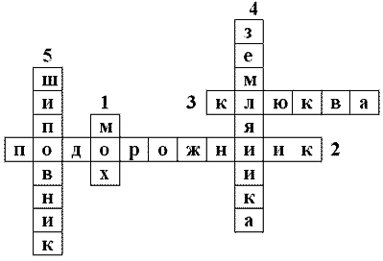

Вывод: Лекарственные растения – ценное природное богатство, к которому нужно относиться бережно.
6) 4 исследование – “Красная книга”, “Экологический вестник”
Учитель: Что изучает наука “экология”?
Дети: Экология изучает окружающий мир и охрану окружающей среды.
Учитель: Что показалось вам интересным из материалов по экологии?
Дети:
1. Чтобы зацвел ландыш, после того, как семечко попало в землю, надо 10 лет.
2. За последние 100 лет с лица Земли исчезли 150 видов птиц.
3. На одного человека в год приходится 300 кг мусорных отходов.
4. Быстрее всего исчезают крупные животные. Каждые 15 мин исчезает 1 вид.
5. Апельсиновая корка проплавает в воде 6 месяцев, бумага – 3 месяца, а пластиковая бутылка – не разложится никогда. Этот мусор угрожает жизни животных.
Учитель (показывает “Красную книгу”): Эта грустная книга с каждым годом становится всё толще. Многих животных и растений, занесённых в неё, увидеть можно только на картинке.
- Неужели наступит весна без пения птиц, лето – без цветов, а осень без грибов? Эти растения и животные могут навсегда исчезнуть, если мы не будем их охранять. А для этого нужно учиться культурно вести себя в природе.
“Как вести себя в лесу?”
Учитель: Обобщим все, о чем говорили на уроке, прежде чем вернуться в школу. Так какие же правила поведения необходимо соблюдать в лесу?
Игра «Кости»
Дети:
– Не кричать в лесу, не пугать животных и птиц. Они могут оставить свое потомство, которое без материнской заботы погибнет.
– Не рвать цветы. Лесные цветы быстро вянут.
– Не ломать деревья, кусты, от этого они сохнут и погибают.
– Не ловить бабочек, жуков и других животных.
- Не сорить. Убирать за собой мусор. Пожар может возникнуть и от стекляшки.
IV. Рефлексия. Подведение итогов
Учитель: Человек многое может, но и он часть природы. Погубив окружающую природу, он сам не сможет выжить. Подумайте об этом. Вот и закончено наше путешествие. Пора возвращаться в школу. А мы ничего не забыли убрать за собой?
(Дети собирают мусор, оставленный после инсценировки.)
Я вижу, что вы поняли, что природу надо беречь и помогать ей, как другу. Ответьте на мои вопросы.
1. Что такое лес? (Природное сообщество.)
2. Что значит: любить природу? (Охранять ее, относиться к ней бережно.)
3. Что нужно делать, чтобы природа не оскудела? (Сажать деревья, подкармливать птиц.)
4. Так какой же вывод сделаем?
- Помни, что и в лесу, и в поле, и на лугу ты в гостях у природы, у тех, кто здесь живет.
- Чтобы услышать пение птиц, раскрыть новую загадку, полюбоваться красотой природы, выполняй правила поведения в гостях.
- Звери всякие нужны, звери всякие важны. Не трогайте, не обижайте зверей: ни скользкой лягушки, ни ползучего ужа, ни паука в паутине. Каждый из них делает природе полезное дело.
- И надеюсь, что возродится давняя традиция. Когда рождался семье ребенок, родители сажали дерево, о котором заботились всю жизнь. Тогда гораздо больше лесов станет на Земле.
КОНСПЕКТ
ТУРИСТИЧЕСКОГО ЗАНЯТИЯ
Тема: Виды палаток. Установка туристической палатки.
Уход за палатками.

АВТОР-СОСТАВИТЕЛЬ КОНСПЕКТА:
КОЖЕВНИКОВА А.Н.
Педагог дополнительного образования

Тамбов
Тема: Виды палаток. Установка туристической палатки.
Уход за палатками.

Цель: Научить учащихся устанавливать туристическую палатку, ухаживать за ней и размещать вещи в ней.
Задачи:
1. Познакомить учащихся с видами палаток.
2. Показать, как ставить классическую палатку.
3. Показать как ставиться современная палатка.
4..Формирование интереса к занятиям туризмом.
Необходимое оборудование: Доска, магниты, рисунки с видами палаток, каркасная палатка.
Тип занятия: Объяснение нового материала.
Методы обучения: Наглядно - иллюстрационный.
Формы обучения: Беседа, рассказ, демонстрация.

План занятия
1.Организационный момент.
- Приветствие, сообщение темы занятия, целей и задач.
2. Объяснение нового материала.
- Что такое палатка.
- Какие бываю палатки.
- Из чего они состоят.
- Размещение вещей в палатке.
- Установка палатки.
3. Закрепление изученного материала.
- Установка палатки на практике.
4. Заключительная часть.
- Подведение итогов занятия.
Ход занятия
- 1. Организационный момент.
Здравствуйте. Сегодня на занятии мы с вами узнаем, что такое палатка, какие они бывают, из чего состоят. Научимся ставить каркасную палатку.
- 2. Объяснение нового материала.
Итак, что же такое палатка? Как вы думаете?
Палатка - Это домик туриста.
Палатка используется туристами для сна, отдыха и укрытия от непогоды. Палаток выпускается такое количество, что рассказать об особенностях каждой из них вряд ли возможно. По конструкции палатки бывают: каркасные, полукаркасные и бескаркасные. В каркасных палатках конструктивной основой является жесткий каркас, на который натягивают полотно палатки. В полукаркасных полотно натягивается частично за счет каркаса, частично при помощи растяжек. В бескаркасных палатках полотнище натягивается на центр стойки или между естественными опорами при помощи растяжек.
Раньше самой распространенной палаткой являлась брезентовая бескаркасная двускатная палатка. Изготовлена она из водоотталкивающей ткани или палаточного брезента. Весит она от 5 до 6 кг , в высоту имеет 1,5 метра , площадь пола — 2 x 1,5 метра (рис. ). В такую палатку свободно помещается 3-4 человека, но при желании можно вместить и 4—5 человек, правда, лежать им придется на боку.
Также пользовалась популярностью и альпинистская «памирка», зарекомендовавшая себя в глазах туристов в любых условиях с лучшей стороны. Она чуть легче — 3 кг ; пол и крыша изготовлены из прорезиненного перкаля; чуть ниже — 1,2 метра— и чуть меньше по площади — 2 x 1,3 метра . Помещается в «памирку» 4 человека, при желании — 5.
Следует помнить, что такая палатка защищает от дождя не слишком долго. Промокать палатка начинает прежде всего в тех местах, где на крыше образовались морщины, поэтому важно всегда натягивать палатку идеально ровно, чтобы не создавать себе проблем во время непредвиденного дождя. Кроме того, капать начинает и в тех местах, к которым изнутри прикасаются голова и плечи. В дождливую погоду нужно быть осторожным, чтобы не устроить внутри палатки такой же дождь, как снаружи.
Чтобы обезопасить палатку от дождя, туристы часто применяют накидку из полиэтилена, причем делают ее достаточно большой, чтобы накрыть ею не только саму палатку, но и сложенные возле нее рюкзаки, которые вовсе не обязательно хранить внутри палатки, в которой и без того не слишком просторно. Полиэтилен легко крепится на палатке с помощью бельевых прищепок, веревки, оттяжек самой палатки или воткнутых рядом с палаткой в землю веток. Если полиэтилена не хватает на всю палатку, можно накрыть только ту ее часть, в которой располагаются туловища спящих.
Вещи в таких палатках можно размещать в нутрии. Вещи достают из рюкзака и укладывают их в палатки. Мягкие вещи кладут под голову, можно по бокам. Рюкзаки и обувь оставляют возле входа в нутрии палатки.
Такие палатки сейчас используются очень редко. На смену им пришли более удобные в эксплуатации палатки.
Это современные туристические палатки, которые выпускают в данный момент или в последние годы. Эти палатки значительно отличаются от традиционных двухскатных брезентовых «домиков» о которых мы говорили раньше. Сейчас речь пойдет о каркасных палатках.
Каркасные палатки бывают: Одноместные, двухместные, трехместные, четырехместные, экстремальные, кемпинговые, зимние, тенты.
Современные туристические палатки отличаются от традиционных наличием упругого каркаса, отлично держащего форму и нередко вообще избавляющего туриста от необходимости пользоваться растяжками...
Пошаговая инструкция установки палатки
а) достаньте и расстелите на земле внутреннюю палатку вниз чёрным дном;
б) соберите дуги, вставив их части одна в другую, и положите их накрест;
в) вставьте дуги в отверстия по углам внутренней палатки, а затем прикрепите внутреннюю палатку к дугам с помощью пластиковых крючков;
г) тент накиньте на каркас с внутренней палаткой и вставьте концы короткой стойки (если она есть) в карманы, расположенные на внутренней стороне тента;
д) с внутренней стороны тента закрепите застежки на дугах и застегните пряжки на углах палатки;
е) Закремпите палатку с помощью колышков, которые идут в комплекте.
ж) застегните все молнии на входах на внутренней палатке и тенте; на случай непогоды закройте вентиляционные окна, выкопайте канавку по периметру вокруг палатки, что помешает воде проникнуть вовнутрь.
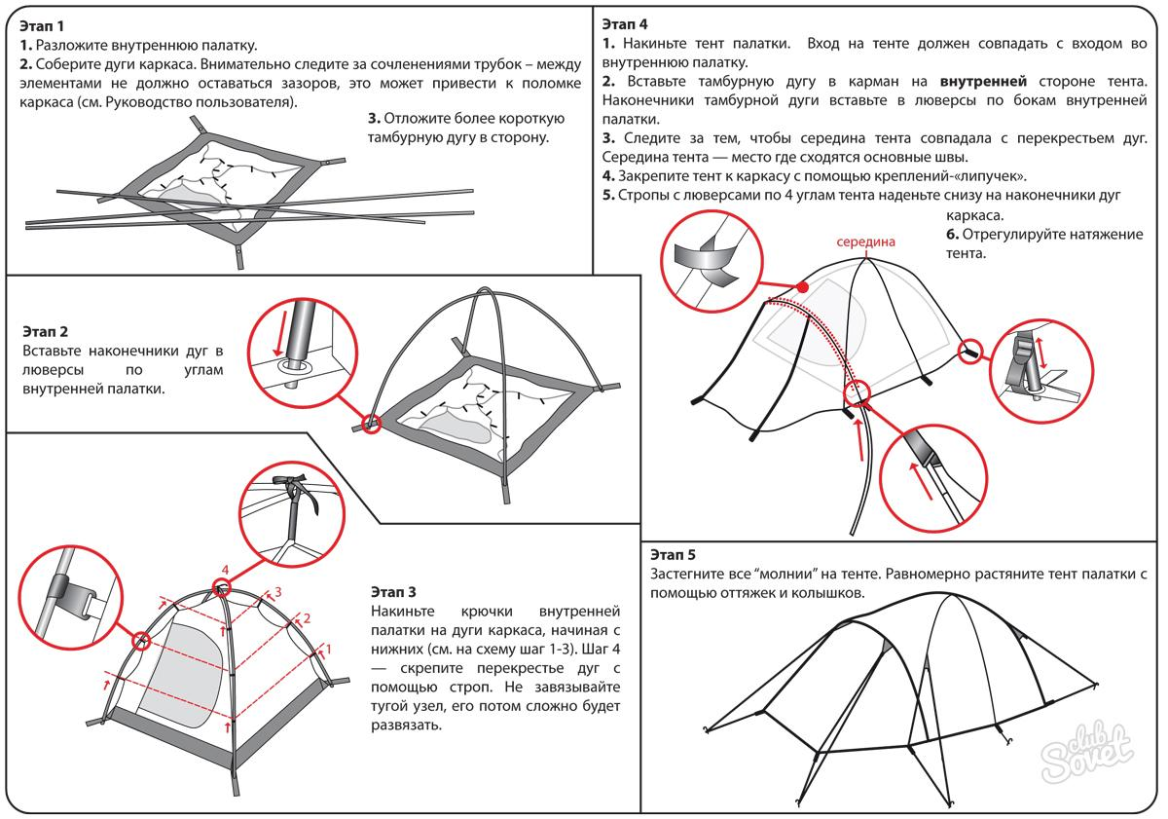
Штормовые растяжки следует растягивать лишь в том случае, если палатка стоит на открытой местности. Если группа расположилась в лесу, где нет ветра, эти растяжки совершенно не нужны.
3. Закрепление нового материала.
Учащиеся сами пробуют устанавливать палатку.
4. Заключительная часть.
Сегодня на занятии мы коснулись наиболее общего описания основных видов туристических палаток, используемых в походах и слетах.
Так же еще существуют большие, так называемые, «кемпинговые» палатки, рассчитанные на многодневное пребывание на природе большого количества людей имеют свои конструктивные особенности и по причине громоздкости и огромного веса пригодны в основном для автомобилистов. Но об этом в другой раз.
Вы все молодцы, хорошо усвоили тему. Спасибо и до свидания.

Используемые источники

- 1. Сайт «Центр дополнительного образования» http://neobionika.ru/palatka.html
- Сайт «Клуб эзотерики» http://ezoteriki.com/stati/turizm/938-legkie-palatki.html
- Картинка – Яндекс-картинки http://sovetclub.ru/tim/98840e18331b3d87cf71a0ff196845d3.jpg
- Бардин К.В. Азбука туризма (о технике пешеходных путешествий) Пособие для учителей, руководителей туристских походов со школьниками. - М.: Просвещение», 1981. - 205 с.
Задания составлены для проведения туристической эстафеты в школе. Материал может быть использован при проведении внеклассных мероприятий, во внеурочной деятельности.

- Практическая часть. Оказание медицинской помощи (задание см. на ЗМЛ)
- Теоретическая часть. Ответ на вопросы:

- Меры первой помощи при тепловом и солнечном ударе.
- Как правильно обработать рану?
- Виды кровотечений, первая помощь при них.
- Содержание походной аптечки.
- КОНКУРС “Вождение велосипеда”
Ведущий: Юный инспектор дорожного движения должен отлично уметь выполнять вождение, знать техническую часть транспорта. В этом конкурсе мы это проверим. Школа предоставляет нам велосипед.
Задание: от каждой команды выступает капитан. По команде судьи, он начинает выполнять задание. Судьи и комиссия оценивают лучшее выступление по 5-ти бальной шкале. Капитаны выполняют вождение, а команды отвечают на вопросы тестов.
Тест
(даётся трём командам, которые отвечают на 11 вопросов):
1. Как надо переходить проезжую часть?
Идти медленно, осматриваясь по сторонам.
При переходе не задерживаться и без необходимости не останавливаться.
Бегом.
2. Где должен остановиться пешеход, если не успел закончить переход?
На том месте, где его застал красный сигнал светофора.
На островке безопасности.
Вернуться на тротуар.
3. Велосипедисты, едущие группой по шоссе, могут ехать:
В два ряда.
Только по одному, друг за другом.
В три ряда.
4. Если шлагбаум на железнодорожном переезде начинает опускаться или если подаётся звуковой сигнал:
Можно с повышенной осторожностью пересечь переезд, но только в том случае, если не слышно и не видно подъезжающего поезда.
Можно быстро проехать переезд.
Нельзя въезжать на переезд.
5. При движении по шоссе велосипедист:
Может ехать, не держась за руль, лишь в том случае, если вблизи нет ни одного транспортного средства.
Ни в коем случае не имеет права ехать, не держась за руль.
Может не держаться за руль, но обе ноги должны быть всё время на педалях.
6. Когда на улице есть велосипедная дорожка и висит знак “Велосипедная дорожка”, велосипедист:
Должен ехать по ней.
Может ехать по проезжей части.
7. Управлять велосипедом при движении по улицам городов, населённых пунктов, велосипедным дорожкам разрешается:
Не моложе 14 лет.
Не моложе 16 лет.
8. Сотрудник милиции в форме имеет право остановить велосипедиста:
Только в том случае, если он нарушает правила дорожного движения.
Только в том случае, если велосипед технически неисправен.
При этих и любых других обстоятельствах.
9. Если друг за другом в тёмное время суток едут 2 велосипедиста:
Достаточно, если у обоих велосипедистов сзади имеется красный отражатель света.
Велосипедист, едущий первым, должен включить переднюю фару, едущий вторым, должен включить задний фонарь, и сзади велосипедиста должны быть красные отражатели света.
Оба велосипедиста должны иметь включенные фары, задние фонари и сзади красные отражатели света.
10. Велосипедист, который попал в ДДП:
Может продолжать движение, если ни один из участников происшествия не получил серьёзной травмы.
Обязан всегда немедленно остановиться.
11. Предупредительный сигнал об изменении направления движения влево велосипедист падаёт:
Спокойным поднятием руки.
Взмахом руки.
Чётким выбрасыванием левой руки в сторону.
Полоса препятствий для велосипедиста:
“Змейка”
“Коридор”
“Качели”
“Прыжок через препятствие”
КОНКУРС “Дорожная ситуация”
Ведущий: Инспекторам дорожного движения приходиться выезжать на ДТП и разбираться в сложившейся ситуации. Вот и вам придётся грамотно принять решение.
Задание: судья выдаёт каждой команде конверт с заданием. Задача команды: в течение 1 минуты разобраться в дорожной ситуации и принять правильное решение. Судьи выслушивают ответы команд и оценивают по 5-ти бальной шкале.
Ситуации из “Дорожной азбуки”:
Ситуация 1.
Вы забыли купить хлеб, а до закрытия магазина осталось несколько минут. Выскочив на улицу, нехватку времени вы стараетесь перекрыть быстротой ног. Вот перекрёсток, загорелся зелёный свет. Слева поворачивает автомобиль, но вы уже на дороге, наезд неизбежен. Как нужно было поступить?
Ситуация 2.
Вы собрались переходить через дорогу, видите – приближается машина, но она пока ещё далеко и едет медленно. Вы явно успеваете. Можно ли переходить?
Ситуация 3.
Уже темнело. По улице города ехал автобус, возвращавшийся в парк. Из-за кустов, которыми тротуар был отделён от дороги, на проезжую часть вылетел футбольный мяч, а за ним выскочил мальчик лет восьми. Забыв обо всём на свете, он бежал наперерез несущемуся с большой скоростью автобусу. Мальчик думал только о своём мяче. Ещё мгновение – ребёнок окажется под колёсами тяжёлой машины. Это понял водитель. Не теряя время, он одним поворотом руля бросил автобус в сторону, чтобы хоть как-то смягчить удар. Но всё же наезд произошёл.
– Что же должен был знать мальчик в подобной ситуации

Викторина
- Почему в пути привалы для отдыха у туристов должны быть непродолжительными? (Если отдыхать долго, мышцы ног твердеют, идти становится труднее)
- Почему туристам во время ходьбы рекомендуется дышать носом? (Меньше жажда)
- Почему туристы делают канавки вокруг палатки? (Для стока воды на случай дождя)
- Что может служить туристу в походе подушкой? (Рюкзак, набитый травой)
- Кто в походе самый главный? (Руководитель похода)
- Что делает замыкающий в туристской цепочке? (Следит за тем, чтобы никто не отстал)
- Отчего лечит подорожник? (Останавливает кровотечение; применяется, если кто – то натёр ногу, при укусе осы)
- Зачем для похода спички покрывают парафином или лаком для ногтей? (Чтобы уберечь от влаги)
1.Конкурс “Костер по всем правилам”.
- Что такое разжига? (Это топливо, которое легко воспламеняется).
- Какое топливо не годится для разжиги? (Осиновые ветки, хвойные зелёные ветки.).
- Что является прекрасной разжигой? (Сухие ветки, сухая трава).
- С какой стороны разжигают костёр? (С подветренной).
- Костёр разжигается с верху или снизу? (Снизу).
- Что вы знаете о законе чести туриста? (Топор туриста никогда не поднимется на живое дерево).
2. Конкурс «Виды костров»
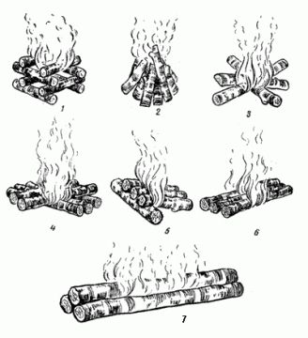
Глядя на рисунок, перечисли известные тебе виды костров. Какое предназначение имеет каждый из них?

Приложение 5
1.Конкурс “Секрет рюкзака”.
- Верен ли следующий вывод: чем дальше от спины отодвинут рюкзак, тем тяжелее нести? (Да)
- Какие вещи лучше класть на дно рюкзака? (Мягкие: одеяла, полотенца.)
- Где в рюкзаке должны находиться самые тяжёлые вещи? (Под лямками вверху).
- Как с рюкзаком легче идти? (Слегка наклонившись вперёд).
- Почему в рюкзаке для хлеба определяется место вверху? (Чтоб не крошился).
- Определите место в рюкзаке для сыпучих продуктов. (В середине рюкзака).
Итак, рюкзаки готовы. Можно идти в поход.
А можно ли, если неизвестен прогноз погоды? (Нет)
Верно. Туристу необходимо знать сводку погоды.
Внимание! Приготовьтесь к следующему конкурсу “Прогноз погоды”.
Условия такие: на основании народных примет, вам предстоит рассказать, какая завтра будет погода.
2. Конкурс “Прогноз погоды”.
- Вечерний ветер стих. Дым от костра поднимается столбом. К вечеру на траве появилась роса. У реки стало холоднее. Какая будет погода? (хорошая, солнечная).
- Вокруг луны появился большой белый круг, а звёзды на небе начинают мерцать. Что это значит? (Будет ненастная погода).
- Вытянутые длинными узкими полосками с запада быстро движутся облака. Ветер, обычно стихающий к вечеру, усиливается. Какую погоду следует ожидать? (Ненастную).
- Ласточки и стрижи летают низко над землёй. Цветы сильно пахнут. К чему бы это? (К дождю).

3. Конкурс “Костер по всем правилам”.
- Что такое разжига? (Это топливо, которое легко воспламеняется).
- Какое топливо не годится для разжиги? (Осиновые ветки, хвойные зелёные ветки.).
- Что является прекрасной разжигой? (Сухие ветки, сухая трава).
- С какой стороны разжигают костёр? (С подветренной).
- Костёр разжигается с верху или снизу? (Снизу).
Что вы знаете о законе чести туриста? (Топор туриста никогда не

Закончив задания на маркированном маршруте, выйди на поляну, найди одиноко стоящее дерево, возьми азимут 20, пройди 200 м, найди КП, далее на северо – восток пройди 60 м, найди КП, от него возьми азимут 310, пройди до нахождения КП.

1-е задание – «Туристская задачка».
Настоящий турист должен быть умным и сообразительным, каждой команде была дана туристская задачка.
На решение – 3 минуты. Итак, задача:
“Собираясь в сложный поход, турист положил в свой рюкзак много всякой всячины:
- спальник, коврик, одежды и др. личного снаряжения - 12 кг
- крупы, сухарей, консервов и др. продуктов - 13,5 кг
- палатку, топор и др. общественного снаряжения - 8,5 кг.
Сколько весил рюкзак туриста, когда он окончил поход, если известно, что все продукты были съедены, топор весом 2 кг утерян, а на дне рюкзака оказался электрический утюг весом 4 кг, который туристу положила заботливая младшая сестренка, чтобы его брюки и шнурки в походе были всегда наглажены?”
Ответ: 26,5кг.
2-е задание - Туристическая загадка
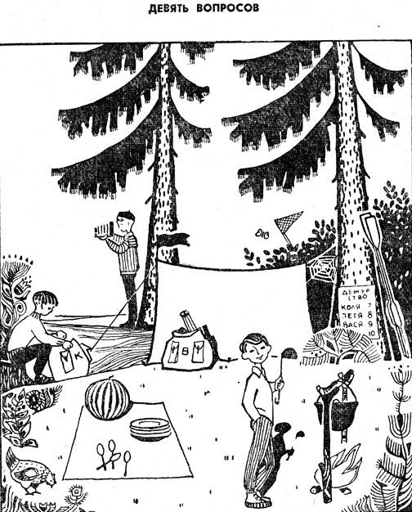
Глядя на рисунок, ответьте на следующие вопросы:
1. Сколько туристов живет в этом лагере?
2. Когда они сюда приехали: сегодня или несколько дней назад?
3. На чем они сюда приехали?
4. Далеко ли от лагеря до ближайшего селения?
5. Откуда дует ветер: с севера или юга?
6. Какое сейчас время дня?
7. Куда ушел Шура?
8. Кто был вчера дежурным? (Назовите по имени.)
9. Какое сегодня число какого месяца?

Ответы:
1. Сколько туристов живет в этом лагере? = Четверо, список дежурных на 4, на подстилке лежит 4 ложки и 4 тарелки.
2. Когда они сюда приехали: сегодня или несколько дней назад? = Не сегодня, между палаткой и деревом успела образоваться паутина. И дежурит не Коля (он сидит возле рюкзака с буквой «К»)
3. На чем они сюда приехали? = Вероятно, на лодке. Возле дерева стоят вёсла.
4. Далеко ли от лагеря до ближайшего селения? = Вряд ли ребята привезли с собой живую курицу. Селение недалеко.
5. Откуда дует ветер: с севера или юга? = На дереве длиннее ветки на южной стороне, а короче — на северной. А теперь можно посмотреть на пламя костра — оно «тянется» на север. Следовательно ветер южный.
6. Какое сейчас время дня? = (это я подсмотрела) Утро, так как тень подает на запад = солнце светит с востока.
7. Куда ушел Шура? = Шура ушёл ловить бабочек. Видно сачок за кустами.
8. Кто был вчера дежурным? (Назовите по имени.) = Итак, Шура ушёл, Коля сидит возле рюкзака. Ещё один мальчик — фотографирует. Прямо видим рюкзак с буковкой «В», в котором лежит штатив. Следовательно, фотографа зовут на букву «В» — Вася.
Методом исключения — сегодня дежурит Петя. Значит вчера дежурил Коля.
9. Какое сегодня число какого месяца? = Сегодня дежурит Петя = 8. И 8 августа. Арбузы в августе.

Приложение 8 «Химическая поляна»

Помогите нашим горе – поварам.
Леший дал задание Бабе Яге и Водяному - принести воды для супа. Водяной добросовестно сходил к водопроводу, набрал чистой воды. Баба Яга, как всегда, схитрила и быстренько набрала воды из близлежащего пруда. В суматохе вёдра с водой были перепутаны. Вспомните свои практические занятия на уроках химии и помогите разобраться; где чистая, а где – прудовая вода не пригодная для приготовления еды.
( В рюкзаке есть прозрачный стакан, текст печатный с легендой, пробирки пластмассовые, лакмусовая бумага. Детям известно, что вода в пруду имеет слабощелочной характер)

Бабу Ягу похвасталась, что она – искусный кулинар, и её назначили главным поваром на школьном празднике «День туриста». Она раздобыла у Кикиморы (которая, кстати, в последнее время сильно увлеклась химией) рецепт вкусного супа, но Кикимора его написала в химическом стиле. Бабе Яге никак не разобраться, сколько надо положить соли в суп. Вспомните уроки химии и помогите ей разобраться с рецептом.
«Налейте в котелок 5 литров чистой воды,….и посолите суп, помня, что массовая доля соли в супе не должна превышать 0, 002» Баба Яга помнит, что в столовую ложку умещается 5 г соли. Подскажите, сколько соли ей надо положить, чтобы не пересолить суп.
Леший разбирал рюкзак и нечаянно рассыпал соль в песок. Соли ни у кого больше не оказалось. Вспомните уроки химии и помогите незадачливым туристам разобраться в данной ситуации.

КОНСПЕКТ ЗАНЯТИЯ ПО ТЕМЕ:
«Установка палаток. Размещение в ней вещей».

Цель занятия: Способствовать формированию умений и навыков, необходимых для участия в
соревнованиях, походах различной степени сложности.

Задачи занятия:
- ознакомить детей с устройством палатки;
- закрепить знания об укладке рюкзака;
- формировать умение и навыки работы с палаткой;
- развивать навыки коллективной работы и совместного поиска решений;
- продолжить способствовать развитию логического мышления, памяти и
внимания участников.

Оборудование:
- плакат с установкой палатки.
- плакаты с разновидностью палаток.
- палатка, стойки, колышки.

Тип занятий:
комбинированный

Литература: 1. Бардин К. – «Азбука туризма», - М.: Просвещение, 1981 г.
2. Верба И.А., Голицин С.М., Куликов В.М., Рябов Е.Г., - «Туризм в школе» - М.;
3. Коробейников Н.К., Михеев А.А., Николенко И.Г., - «Физическое воспитание», -
Изд-во «Высшая школа»,- М.; 1989 г.
4. Кравченко И.А., Малеева И.А., - «Памятка руководителю похода», - Областная
детская экскурсионно-туристская станция, - г. Брянск 1963 г.
5. Куликов В.М., Ротштейн Л.М., - «Школа туристских вожаков», - М., 1997 г.
6. Рыжавский Г.Я.,- «Биваки», - М.; ЦДЮТ, 1985 г.
7. «Энциклопедия туриста» - М., 1993 г.
План занятия
- Подготовительная часть. (3)
- Проверка знаний по предшествующей теме. (5)
- Объяснение новой темы: (28)
- изложение новой информации;
- практическая работа с дидактическим материалом. 4. Закрепление изученного материала. (5)
5. Подведение итогов занятия. (2)
6. Организационный момент. (2)

Ход занятий.
Содержание занятия
ОМУ
1. Вводная часть:
Учащиеся занимают места за партами, готовят письменные принадлежности
Педагог объявляет тему, цели и задачи занятия, объясняет требования и план занятий.
Обратить внимание
на готовность к
занятию, форму
одежды занимающихся.
2. Проверка знаний по предшествующей теме:
Прежде, чем мы с вами начнем рассмотрение нового материала, мы должны вспомнить, какую тему мы рассматривали на прошлом занятии.
Ответ: Личное и групповое снаряжение. Укладка рюкзака.
Для проверки знаний, я предлагаю вам ответить на ряд моих вопросов.
1. Перечислите какое бывает снаряжение?
Ответ: Групповое, личное и специальное снаряжение.
2. Что относится к групповому снаряжению?
Ответ: Палатка, компас, топоры, тросик, аптечка, котлы и т.д.
3. Что относится к личному снаряжению?
Ответ: рюкзак, спальник, коврик, туалетные принадлежности,
личная посуда, белье и т. д.
4. Расскажите, как правильно укладывать рюкзак?
Ответ: Под спину и на самое дно рюкзака укладывает толстый слой мягких вещей, а затем - тяжелые вещи. Продукты должны быть надежно упакованы. Предметы, которые могут понадобиться во время маршрута, необходимо положить сверху или в специальные карманы рюкзака. Сверху могут крепиться предметы группового снаряжения (палатки, инструмент).

3. Объяснение новой темы:
Изложение новой информации.
Сегодня на занятии мы пройдём новую тему:
« Установка палаток. Размещение в ней вещей».
Для чего же используется палатка?
Палатка используется туристами для сна, отдыха и укрытия от непогоды. По конструкции палатки подразделяются на каркасные, полукаркасные и бескаркасные. В каркасных палатках конструктивной основой является жесткий каркас, на который натягивают полотно палатки. В полукаркасных – полотно натягивается частично за счет каркаса, частично при помощи растяжек. В бескаркасных – полотнище натягивается на центральные стойки (иногда 1 стойку) или между естественными опорами (Н: деревьями) при помощи растяжек.
Полотнище палаток обычно изготавливается из прочного водонепроницаемого материала, например из тонкого брезента, каландрированного капрона, перкаля. Элементы каркаса делают из алюминиевых сплавов. По форме свода различают палатки 2 -,3 -,4 - скатные, шатровые и куполообразные. Вход в палатку может быть с тамбуром или без него, с плоским пологом или с тубусом (т.н. рукавный вход).
Общие требования к любым палаткам – это небольшой вес, непромокаемость, хорошая теплоизоляция, ветроустойчивость, быстрота установки и разборки, комфортность, прочность, удобство переноски в рюкзаке, защищенность от проникновения гнуса.
Свою палатку ставят сами жители, ставят вдвоем, но может это делать и один человек, если он имеет соответствующий навык.
В отведенном месте выбирают площадку поровнее, без ямок, кочек, пней, торчащих из земли камней или корней. Площадку очищают от шишек, сучьев, крупных камней, отдельные углубления закрывают мелкими ветками, сухими листьями, мхом или песком, а возможные бугорки срезать.
Если площадка имеет небольшой общий наклон, палатку надо ориентировать так, чтобы вход в нее располагался выше по склону, а конек был параллелен линии наклона. Тогда лежащие в палатке не будут скатываться к одному боку, и наваливаться на него, а голова будет находиться выше ног.
Если земля сырая после дождей, под дно палатки подстилают полиэтиленовую пленку, которая не должна быть по размерам больше самого дна: иначе при дожде выступающие края пленки будут собирать стекающую со скатов крыши воду и под спящими в палатке образуется лужа.
Ставят палатку по-разному. Можно, например, просто подвесить конек без опоры на стойки между двумя деревьями и только пришпилить к земле дно и углы скатов крыши. А иногда, если ночь теплая и звездная, палатку просто расстилают на земле и забираются в нее, как в конверт.
Техника установки палатки не сложна. Для установки палатки необходимо иметь набор колышков 10 – 12 штук и лучше всего разборные стойки.
Сначала надо расстелить дно, разровнять его и, растянуть дно по диагоналям, пришпилить углы к земле. При этом важно сохранить прямоугольность дна, не перекосить его. Затем под переднее и заднее гнезда конька поставить стойки и растянуть конек, прочно закрепив веревочные оттяжки кольями. Далее самая ответственная часть работы – натяжка скатов крыши. Делается она тоже по способу диагоналей: один – задней стенки, другой – у передней, сначала натягивают те углы скатов крыши, которые у каждого справа, а потом те, которые слева. Натягивать оттяжки надо равномерно, чтобы избежать складок и морщин на скатах крыши. Оттяжки надо тянуть к земле, каждую по направлению линии, соединяющей угол крыши, к которому она привязана, и середину конька. Все шпильки и колышки втыкать в землю не отвесно, а с небольшим наклоном в противоположную от оттяжки сторону (под 45гр.).
В продаже бывают палатки с готовыми тентами, но они, как правило, очень тяжелы. Тент к палаткам можно сделать самим из большого куска полиэтиленовой пленки. Тент очень выручает туристов: в палатке становится теплее и, главное, абсолютно сухо. Да и сама палатка после дождливой ночи остается сухой под тентом. Есть лишь одно неудобство – при сильном ветре тент из пленки гремит под порывами ветра.
Тент желательно натягивать так, чтобы он не касался скатов крыши. Для этого вдоль конька, но выше него надо натянуть между деревьями веревку (капроновый шнур); сам тент должен быть несколько больше по размерам, чем скаты крыши. Навязав по углам тента веревочные петли, его пришпиливают к земле отдельными колышками. На верхнем шнуре тент можно закрепить бельевыми прищепками. В горах для закрепления палатки и тента используют большие камни, на которые наматываются все оттяжки.
Туристы не должны ломать в лесу еловый лапник для мягкой подстилки под дном палатки. Культура туриста требует беречь природу. Надо брать с собой в поход коврики, которые несложно изготовить самим. Коврик расстилают на пол палатки. Под них можно подстелить еще одну непромокаемую пленку. Поверх ковриков стелют спальные мешки, одеяла, куртки. Под голову кладут рюкзаки с мягкими вещами. После захода солнца вход в палатки надо застегнуть, чтобы постели не отсырели от росы. Походную обувь на ночь укладывают под дно палатки, но так, чтобы в ботинки не попала стекающая с крыши вода. Посуду ставят под скат крыши, топоры убирают под дно палатки у входа. Мелкие вещи убирают в рюкзаки или в карманы палатки.

Обратить внимание на правильность ответов.

Занимающиеся записывают себе в тетрадь новую тему. Тему записать на доске

Записать в тетрадь.

4. Закрепление нового материала.
Для того чтобы проверить, на сколько хорошо вы усвоили
сегодняшний материал, предлагаю каждому ряду составить по 2 -3 вопроса.
1. Какие приспособления надо для того, чтобы поставить палатку?
Ответ: Палатка, тент для палатки, набор колышков 10 -12 шт, стойки.
2. Для чего служит палатка?
Ответ: Палатка используется туристами для сна, отдыха и укрытия от
непогоды.
3. По каким конструкциям подразделяются палатки?
Ответ: По конструкции палатки подразделяются на каркасные,
полукаркасные и бескаркасные.
4. Ваши действия по установке палатки?
Ответ: Сначала растягивается дно, закрепляется по углам
колышками. Затем собираются стойки, устанавливают конек
и натягивают его. Натягиваются боковые скаты палатки.
5. Какие же требования должны быть к палатке?
Ответ: небольшой вес, непромокаемость, хорошая теплоизоляция, ветроустойчивость, быстрота установки и разборки, комфортность, прочность, удобство переноски в рюкзаке, защищенность от проникновения гнуса.
6. Для чего служит тент на палатке?
Ответ: защищает от сырой погоды.

5. Подведение итогов занятия.
Педагог делает выводы, оценку деятельности занимающихся, проводит диагностику настроения, даёт установку на следующее занятие.

Оценить работу каждого занимающегося.

6. Организационный момент.
Педагог рассказывает дальнейшие планы на предстоящую неделю.

Инструкция №1. Правила поведения на природу
1. 2. 1. Возьми чистую воду для питья и мытья рук.
1. 2. 2. Не пей сырую воду из природных водоёмов.
1. 2. 3. Не собирай неизвестные тебе растения, ни в коем случае не бери их в рот.
1. 2. 4. Не засоряй природу.
1. 2. 5. Не разжигай костёр.
1. 2. 6. Не ломай деревья.
1. 2. 7. После мероприятия иди прямо домой.
1. 2. 8. Соблюдай правила дорожного движения.

Инструкция №2. Правила дорожного движения
2. 1. Проходи по тротуару только с правой стороны. Если нет тротуара, иди по левому краю дороги, навстречу движению транспорта.
2. 2. Дорогу переходи в том месте, где указана пешеходная дорожка или установлен светофор. Дорогу переходи на зелёный свет.
2. 3. Когда переходишь дорогу, смотри сначала налево, потом на право.
2. 4. Если нет светофора, переходи дорогу на перекрёстке. Пересекать улицу надо прямо, а не наискось.
2. 5. Не переходи дорогу перед близко идущим транспортом.
2. 6. На проезжей части игры строго запрещены.
2. 7. Не выезжай на проезжую часть на велосипеде.
Инструкция №3. Правила безопасности при общении с животными
9. 1. Не надо считать любое помахивание хвостом проявлением дружелюбия. Иногда это может говорить о совершенно недружелюбном настрое.
9. 2. Не стоит пристально смотреть в глаза собаке и улыбаться. В переводе с "собачьего" это значит "показывать зубы", или говорить, что вы сильнее.
9. 3. Нельзя показывать свой страх и волнение. Собака может почувствовать это и повести себя агрессивно.
9. 4. Нельзя убегать от собаки. Этим вы приглашаете собаку поохотиться за убегающей дичью.
9. 5. Не кормите чужих собак и не трогайте собаку во время еды или сна.
9. 6. Избегайте приближаться к большим собакам охранных пород. Некоторые из них выучены бросаться на людей, приближающихся на определённое расстояние.
9. 7. Не делайте резких движений, обращаясь с собакой или хозяином собаки. Она может подумать, что вы ему угрожаете.
9. 8. Не трогайте щенков и не отбирайте то, с чем собака играет.
9. 9. Если в узком месте (например, в подъезде) собака идёт вам навстречу на поводке, лучше остановиться и пропустить её хозяина.
9. 10. Животные могут распространять такие болезни, как бешенство, лишай, чума, тиф и др.

Инструктаж по технике безопасности во время туристического похода.
Каждый участник похода обязан:
- Строго выполнять все распоряжения руководителя.
- Быть внимательным во время движения – соблюдать правила уличного движения, не вставать во время движения автобуса и при переправе через озеро, не высовываться в окно во время движения автобуса, не выбрасывать в окно мусор.
- Во время стоянки не уходить за территорию лагеря без разрешения руководителя.
- В лесу не есть незнакомых ягод, трав, кореньев в рот не брать, воду из озера и реки не пить.
- В лесу соблюдать правила пожарной безопасности: не бросать горящие спички, не оставлять без присмотра костер, свечи, спички в палатках не зажигать. Не находиться около костра с оголенными ногами и телом.
- Немедленно сообщать руководителю о замеченной опасности, о малейших признаках заболевания, утомления, о незначительных на первый взгляд травмах и потертостях.
- Соблюдать правила безопасного обращения с огнем и острыми предметами.
- Соблюдать правила личной гигиены.
- В случае грозы отключать мобильные телефоны и MP -3 плееры.
- Бережно относиться к окружающей природе, заботиться о сохранности её.

С правилами поведения ознакомлены «__» ______ 20___ года:
№ п/п | Фамилия, имя, отчество инструктируемого | Подпись инструктируемого
1
2 …

Инструктаж провел воспитатель (руководитель похода):

РеКОМЕНДАЦИИ ПО БЕЗОПАСНОСТИ

ПРАВИЛА БЕЗОПАСНОСТИ ВО ВРЕМЯ ПОХОДОВ
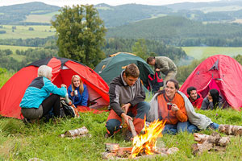
В каждом из нас живет тяга к новым местам, путешествиям. Кто-то путешествует в дальние страны, а кто-то совершает путешествия на более близкие расстояния. В народе такие путешествия называются походы. Поход – это, как правило, путешествие в новые неизведанные места, нередко заброшенные, глухие и порой даже находящиеся в изоляции от цивилизации. Уединение с природой – вот он настоящий отдых. Но собираясь в путешествие, стоит подумать о соблюдении правил безопасности во время похода. Случиться может все что угодно: может измениться погода, вас застанет внезапно ночь, могут сесть батарейки ну или самой плохое может произойти несчастный случай. Поэтому отправляясь в поход надо быть готовым ко всему!
Что взять с собой?
1. В поход отправляйся с друзьями или в компании. Быть одному это большой риск!
2. Прихватите с собой карту местности (электронные устройства быстро разряжаются).
3. В рюкзаке обязательно надо иметь такие вещи как: аптечка, компас, спички. (Чтобы спички не промокли, головки спичек надо окунуть в расплавленный воск).
4. Портативные средства связи (по возможности).
5. Электрический фонарь с запасным комплектом батарей.
6. Запас питья и еды. Еду лучше брать не тяжелую и калорийную. Отлично подойдут орехи, сухари, сушеные фрукты, печенье или пряники.
7. Комплект запасной (теплой) одежды, запасная обувь.
8. Нож
9. Сигнальные средства, средства привлечения внимания: зеркало, сигнальные пиротехнические средства.
Для того, что бы Вы получили хорошие впечатления от похода, необходимо соблюдать кое-какие правила. Вот основные правила безопасности во время похода:
1. Точно исполнять все распоряжения руководителя.
2. Немедленно сообщать руководителю о всякой замеченной опасности.
3. Не использовать попутный автотранспорт, пользоваться только оборудованными машинами и автобусами.
4. Во время следования автотранспортом в кузове не стоять, на бортах автомашины не сидеть.
5. Строго соблюдать правила уличного движения. Движение производить по левой обочине, навстречу движущемуся транспорту.
6. Перед выходом на маршрут проверить исправность снаряжения. Выходить на маршрут строго в той форме и с тем снаряжением, которое указано руководителем.
7. В ветреную, холодную погоду не устраивать привалов на открытых местах.
8. На привалах не уходить за территорию лагеря без разрешения руководителя. При передвижении находиться в составе группы.
9. Без разрешения руководителя воду из колодцев, рек и водоемов не пить, строго соблюдать питьевой режим. Снег не есть.
10. О малейших признаках заболевания, утомления и т.д. немедленно сообщать руководителю. Потертостей не допускать. О появлении потертостей немедленно информировать руководителя.
11. Трав и кореньев в рот не брать, грибов и незнакомых ягод не есть.
12. Без разрешения руководителя не купаться, переправ не устраивать.
13. В лесу не бросать горящих спичек, костров без разрешения руководителя не разводить, горящих костров без присмотра не оставлять.
14. Свечи и спички в палатках не зажигать.
15. Работать топором в рукавицах запрещается.
16.Порубок деревьев не производить. При порубке сучьев под деревьями не стоять.
17. На деревья без разрешения руководителя не залезать.
18. Строго соблюдать правила страховки и самостраховки.
19. Аккуратно обращаться с огнем и кипятком. Бачки с горячей водой и пищей ставить или у самого костра, или далеко от костра в специально отведенном месте.
20. Ножи, топоры, пилы, другие колющие и режущие предметы упаковывать в чехлы и переносить внутри рюкзака.
21. При обнаружении оружия или боеприпасов немедленно сообщить об этом руководителю. Самим найденные вещи не трогать.
22. Во время движения на транспорте по городу, лыжи должны быть зачехлены.
23. Во избежание дорожно-транспортных происшествий не разрешается перевозить обучающихся, воспитанников в темное время суток, в гололед, в условиях ограниченной видимости. При перевозке обучающихся, воспитанников автомобильным транспортом количество участников похода не должно превышать число посадочных мест в автобусе.
Потерялся — что делать?
Одно из правил безопасности во время походов - это знать как действовать, что предпринять если вы заблудились. Первое правило, если потерялись в неизвестном месте, в лесу или в городе, — это не паниковать! Чтобы найти выход из сложившейся ситуации, необходимо спокойствие и холодное мышление. Осмотритесь по сторонам. Если вы уверены что вас будут искать, то лучше находится на одном месте, открытом и приметном, где можно легко подать сигнал. Вы должны понимать, что поиск людей нелегкий труд, поэтому ваша задача — максимально содействовать тому, что вас скорее нашли. Если потерялись, посмотри свое снаряжение, спланируй его использование. Разбей лагерь. Соорудите шалаш. Разведите огонь. Эти приметные вещи помогут вам в спасении.
Собрался в поход – изучи правила безопасности во время похода.
Будьте уверены в своих силах, себе и конечном результате!
Помни, что спасение утопающих - дело рук самих утопающих.

2. ТРЕБОВАНИЯ БЕЗОПАСНОСТИ ПЕРЕД НАЧАЛОМ ЭКСКУРСИЙ, ТУРИСТСКИХ ПОХОДОВ, ЭКСПЕДИЦИЙ
Изучить содержание настоящей Инструкции.
Пройти соответствующую подготовку, инструктаж, медицинский осмотр и представить справку о состоянии здоровья.
Подобрать удобную одежду и обувь, не стесняющую движений и соответствующую сезону и погоде.
Подобрать и подогнать туристское снаряжение.
При необходимости взять с собой запас питьевой воды и продуктов, для которых возможно обеспечить необходимые условия хранения.
В случае обнаружения неисправности оборудования, снаряжения и инвентаря учащийся обязан немедленно поставить в известность сопровождающего работника.

3. ТРЕБОВАНИЯ БЕЗОПАСНОСТИ ВО ВРЕМЯ ЭКСКУРСИЙ, ТУРИСТСКИХ ПОХОДОВ, ЭКСПЕДИЦИЙ
Во время похода, экскурсии, экспедиции необходимо соблюдать правила эксплуатации оборудования, снаряжения и инвентаря.
Во время похода, экскурсии, экспедиции учащийся обязан:
соблюдать настоящую инструкцию;
соблюдать правила эксплуатации оборудования, снаряжения и инвентаря;
соблюдать программу, маршрут, график проведения и установленный порядок проведения экскурсии, туристского похода, экспедиции;
соблюдать правила личной гигиены;
соблюдать установленную руководителем группы форму одежды;
соблюдать правила безопасности в конкретных природных и погодных условиях;
соблюдать правила дорожного движения и пользования транспортом;
соблюдать местные традиции и обычаи;
бережно относиться к природе, памятникам истории и культуры, к личному и групповому имуществу;
разводить костры только в присутствии и с разрешения сопровождающих лиц с соблюдением всех необходимых мер предосторожности;
соблюдать требования гигиены при приготовлении пищи и ее потреблении;
соблюдать установленный питьевой режим;
беспрекословно выполнять все требования и указания сопровождающих лиц.
Учащимся запрещается:
покидать место расположения группы;
ходить босиком;
трогать руками колючие, режущие и незнакомые растения;
пробовать на вкус незнакомые растения, грибы, ягоды, рыбу и другие «дары природы»;
трогать ядовитых, жалящих и незнакомых насекомых рыб и животных;
пить воду из водоемов без соответствующей обработки;
без разрешения сопровождающих удалятся от группы на расстояние, превышающее пределы прямой видимости;
без разрешения сопровождающих трогать руками и приближаться к каким-либо птицам и животным;
выполнять любые действия без разрешения сопровождающего работника.

4. ТРЕБОВАНИЯ БЕЗОПАСНОСТИ В ЭКСТРЕМАЛЬНЫХ СИТУАЦИЯХ
При укусе ядовитыми животными, пресмыкающимися, насекомыми, при получении травмы в результате воздействия экстремальных природных явлений, или при движении в условиях экстремального рельефа немедленно (если имеется такая возможность) сообщить о случившемся сопровождающим или другим участникам, при возможности оказать себе первую медицинскую помощь.
При появлении признаков плохого самочувствия или недомогания немедленно сообщить об этом сопровождающему работнику.
При возникновении чрезвычайной ситуации (экстремальных природных явлениях; появлении посторонних запахов, задымлении, возгорании и т.п.) немедленно сообщить об этом сопровождающему работнику и действовать в соответствии с его указаниями.
При необходимости и возможности помочь сопровождающему работнику оказать пострадавшему первую помощь и транспортировать пострадавшего в ближайшее лечебное учреждение.

5. ТРЕБОВАНИЯ БЕЗОПАСНОСТИ ПО ОКОНЧАНИИ ЭКСКУРСИЙ, ТУРИСТСКИХ ПОХОДОВ, ЭКСПЕДИЦИЙ
Сдать полученное туристское снаряжение руководителю группы.
При обнаружении неисправности оборудования, приспособлений, снаряжения проинформировать об этом сопровождающего работника.
С разрешения руководителя группы уйти домой.

